

Австралийская

овчарка

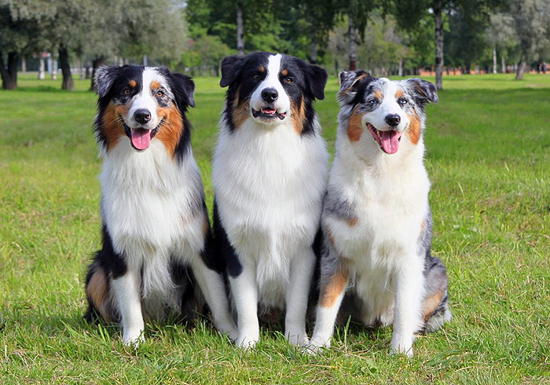

**Рост:** *51-58 см (самцы) и 46-53 см (самки).*

**Вес:** *от 19 до 29 кг*

**Окрасы шерсти:** *черный, мраморно-голубой, мраморно-рыжий и рыжий, с подпалинами или без них.*

**Описание:**

У этой собаки сильно выражен пастуший инстинкт. Она любит быть частью семьи и обожает общество своих хозяев. Австралийских овчарок часто считают «Эйнштейнами» в собачьем мире. Они активны, быстро обучаемые и настолько выносливы, что могут утомить даже самого спортивного хозяина. Они тесно привязываются к своим хозяевам и становятся идеальными компаньонами для энергичной и увлеченной семьи, способной обеспечить питомцу необходимый образ жизни. Этой собаке нужно уделять не менее двух часов в день на физическую активность. Считается, что собаки обычно хорошо ладят с детьми.

Австралийская овчарка, как правило, отличается хорошим здоровьем. Как и многие другие породы, они могут страдать от различных наследственных глазных заболеваний и дисплазии тазобедренного сустава. Поэтому важное значение имеет оценка состояния глаз и бедер собаки до разведения. . Австралийские овчарки склонны к метеоризму и проблемам с желудком. Для снижения риска таких проблем рекомендуется более частое и дробное питание.

Шерсть средней длины, с устойчивым к плохим погодным условиям подшерстком. На задней части лап – очесы (длинные волосы). Вокруг головы расположена «грива», у самцов она гуще. Достаточно расчесывать собаку щеткой два или три раза в неделю. Однако потребуется более частый уход во время линьки.

Австралийский келпи

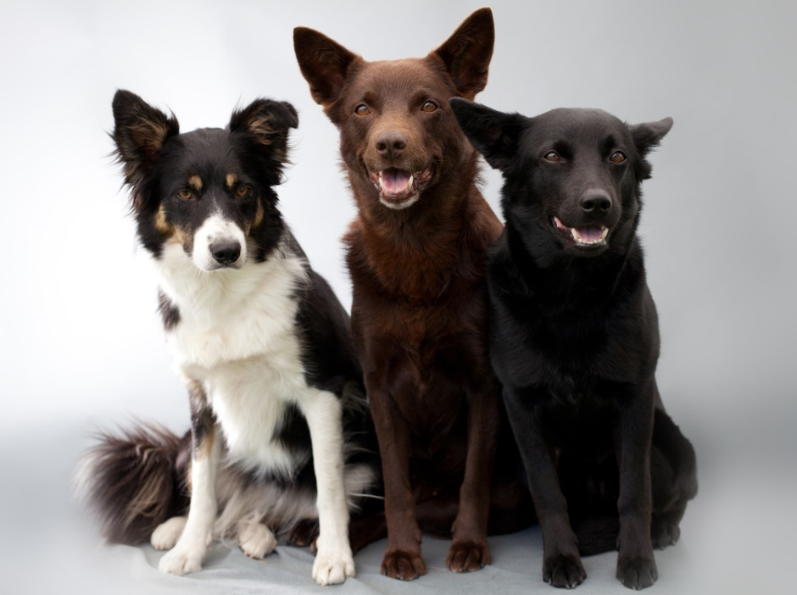

**Рост:** *6-51 см (самцы) и 43-48 см (самки)*

**Вес:** *14-20 кг (самцы) и 11-18 кг (самки)*

**Окрас шерсти:** *чёрный, Желтовато-коричневый, Чёрный с рыжими подпалинами, Шоколадный, Кремовый, Голубой, Коричневый.*

**Описание:**

Собаки породы австралийский келпи умны, подвижны и общительны. Поэтому найти контакт со щенком и даже взрослой собакой будет несложно. Порода относится к классу пастушьих. Поэтому склонна к независимости и самостоятельному принятию решений. Для породы собак австралийский келпи характерен врожденный охранный инстинкт. Это значит, собака заведомо насторожена к любым незнакомым объектам и торопится предупредить о их приближении голосом или другим характерным поведением.

Уход за австралийскими келпи несложный. Собаку этой породы нужно еженедельно вычесывать и следить за чистотой ушных раковин. Купать келпи можно по мере необходимости. Плотная двойная шерсть считается самоочищающейся.

Содержать собак этой породы лучше в частном доме с придомовой территорией. Ведь собаке нужно много бегать и наращивать мышечную массу. Будьте готовы уделять время многочасовым прогулкам и давать собаке достаточную физическую нагрузку. Например, заниматься с ней плаванием или кинологическим спортом, брать с собой в походы или выходить на утреннюю пробежку.

Порода собак австралийский келпи считается крепкой и выносливой. Поэтому многих проблем со здоровьем удастся избежать.

Австралийский

терьер

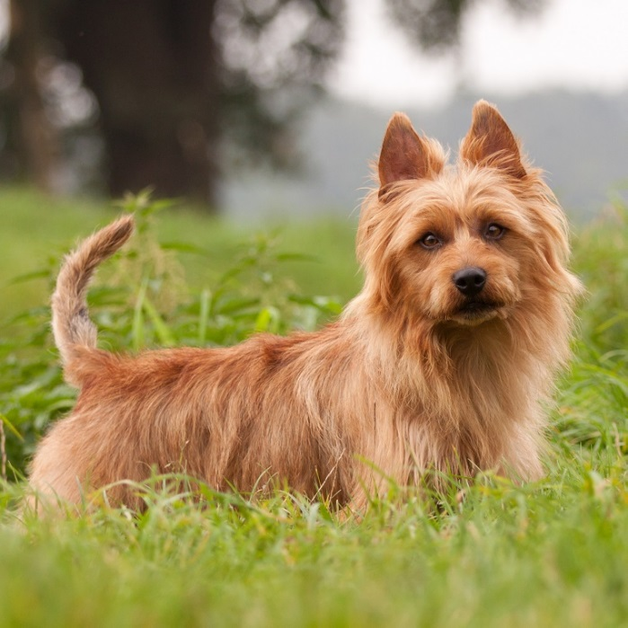

**Рост:** *23–28 см (самцы) и 23–28 см (самки)*

**Вес:** *6,4–7,3 кг (самцы) и 5,4–6,4 кг(самки)*

**Окрас шерсти:** *голубой, голубой со стальным отливом или темный серо-голубой с подпалом, чисто-песочный, красный.*

**Описание:**

Австралийский терьер — это дружелюбная и общительная собака. Она любит угождать и наслаждается общением с человеком. Как правило, такие собаки легко поддаются дрессировке в отличие от некоторых терьеров!

Эти собаки отличаются яркой индивидуальностью и часто создают много шума. Они становятся отличными компаньонами для людей, которые любят исследовать, копать, быстро мыслить, энергично веселиться. Несмотря на свой размер, в день им нужно около часа физических упражнений, хотя собака будет рада и большим нагрузкам., разрывать, тащить и жевать. Также надо обеспечить выход их потребности что-либо раздирать.

У собак декоративных пород быстрый метаболизм. Это означает, что они сжигают энергию с высокой скоростью. Поскольку объем их желудка очень мал, они должны есть небольшими порциями, но часто. Корма для маленьких пород разрабатываются специально. Австралийский терьер, как правило, имеет хорошее здоровье.

Здоровый австралийский терьер теряет очень мало шерсти. Длина составляет примерно 6 см. Подшерсток короткий и мягкий. Шерсть следует прочесывать щеткой и гребнем не реже одного раза в неделю. Проблем, характерных именно для этой породы, довольно мало.

Австрийская гончая

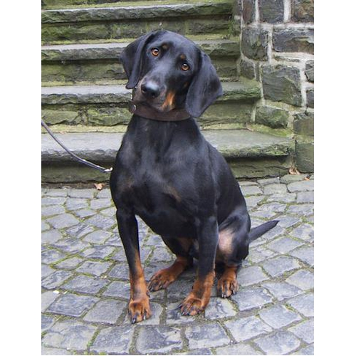

**Рост:** 50-56 см (самцы) и 48-54 см (самки)

**Вес:** *18-23 кг (самцы) и 14-20 кг (самки)*

**Окрас шерсти:** *чёрно-палевый.*

**Описание:**

Австрийская гончая относится к охотничьим собакам, еще одно её название брандл-бракк. Только на охоте эта собака по-настоящему раскрывает свои эмоции и инстинкты. Дома брандл-бракк обыкновенная спокойная, ласковая, вполне мирная собачка, но стоит вывести ее на улицу, и активность гончей возрастет в несколько раз. Австрийская гончая имеет такие сильные качества, как острый нюх, способность весьма высоко прыгать (это дает возможность охотиться даже в горах), упорство, хорошие ориентировки на местности, отсутствие страха.

Чуткие и внимательные бракки преданны своей семье и хозяину, которого считают вожаком стаи.  Далеко не все представители этой породы стремятся к лидерству, поэтому часто способны ужиться в одном доме даже с кошкой.

Несложно догадаться, что австрийская гончая — собака не для города. Ей требуется огромное пространство для занятий спортом. Поэтому частный дом с большим двором и возможностью выйти в парк или в лес — это необходимость, а не прихоть.

Короткая гладкая шерсть австрийской гончей не требует особого ухода даже в период линьки. Но следует еженедельно удалять выпавшие волоски с помощью расчески или влажного полотенца, а во время линьки процедуру надо проводить чаще — хотя бы пару раз в неделю.

Акбаш

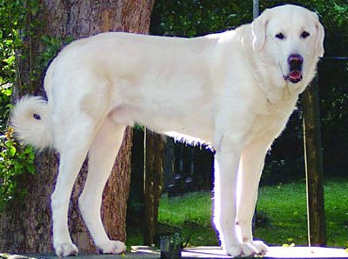

**Рост:** *76-86 см (самцы) и 71-78 см (самки)*

**Вес:** *40-60 кг (самцы) и 40-60 кг (самки)*

**Окрас шерсти:** *белый (подходящий для охраны овечьих стад)*

**Описание:**

Порода акбаш знаменита своим защитным инстинктом. Эти собаки относятся ко всем с подозрением, они отчаянно независимы. Столь независимый нрав может затруднять процесс дрессировки, поэтому для того, чтобы сделать из акбаша воспитанную собаку, необходима твёрдая и крепкая рука.

Акбаши не всегда ладят с собаками, с которыми не воспитывались вместе. Они воспринимают их как хищников, приближающихся к их стаду или семье. Если они росли вместе с детьми или другими домашними животными, то будут яростно их защищать.

Как минимум одна ассоциация собак-поводырей и служебных собак выбрала акбашей в качестве предпочтительной породы. Этому способствовал их независимый характер, стремление защищать и склонность сильно привязываться к хозяевам для верного служения людям с ограниченными возможностями.

За ними легко ухаживать, поскольку они остаются в отличной форме, потребляя минимальное количество пищи. Их густая шерсть требует регулярного ухода с вычёсыванием не реже одного раза в неделю. Во время линьки стоит делать это чаще.

Акита-ину



**Рост:***64–70 см (самцы) и 58–64 см (самки)*

**Вес:***45–59 кг (самцы) и 32–45 кг (самки)*

**Окрас шерсти:** *рыже-палевый, сезам, тигровый и белый.*

**Описание:**

Акита-ину – собака с независимым и консервативным характером, который тяжело корректировать во взрослом возрасте. Поэтому воспитывать и дрессировать собаку будет сложно. Эта порода для компании и шаговых прогулок. Если владелец ждет от щенка исполнительности и скорости работы овчарки, животное быстро разочарует.

Животное умеет оптимизировать энергозатраты, выбирает самый короткий путь решения поставленной задачи, обладает отличной памятью и прислушивается, если с ним хотят договориться по-доброму и с уважением.

Разовая дрессировка акиты может длиться не более 15 минут. Рутинная отработка команд быстро им надоедает.

Для прогулки с животным нужны разнообразные маршруты и нестандартная обстановка. В один день это может быть безлюдный двор, в другой – собачья площадка. Акита-ину предрасположены к завороту желудка. Поэтому давать физические нагрузки и выходить на прогулку сразу после еды небезопасно.

Эту породу можно держать и в уличном вольере, и квартире. Животное быстро адаптируется к смене сезонов.

Вычесывать шерсть акиты-ину нужно не более 1-4 раз в неделю, в зависимости от времени года. Их шерсть не пахнет и не вызывает аллергию. Кроме того, животное очень чистоплотно: старается обходить лужи и не ложиться на грязную землю, поэтому волос долго остается чистым.

Алабай

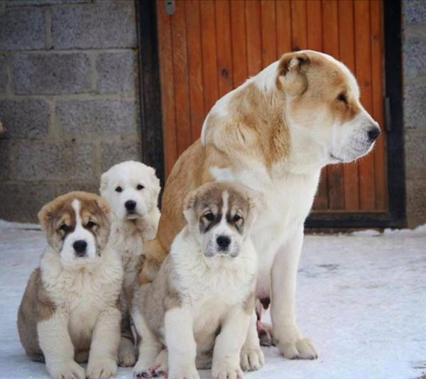

**Рост:***65-78 см (самцы) и 60-69 см (самки)*

**Вес:***50-79 кг (самцы) и 40-65 кг (самки)*

**Окрас шерсти:** *черный, белый, серый, палевый, пегий, крапчатый,* *тигровый.*

**Описание:**

Другое и более правильное название породы – среднеазиатская овчарка (САО) или туркменский алабай. Это мощная собака из группы молоссов, но с пропорциональным телосложением.

Характер среднеазиатской овчарки независимый и упрямый. Если алабай [находится на «своей» территории](https://www.proplan.ru/dog/article/soderzhanie-krupnyh-sobak-volery-dlya-sobak/), у него сразу проявляется охранный инстинкт. При этом в других местах, например, в ветеринарной клинике это – дружелюбное и терпеливое животное. Алабай имеет чувство собственного достоинства, медлителен. Он хорошо приспосабливается к любым погодным условиям. Эта собака мало подходит для содержания в квартире. Алабаю необходимы нагрузки и прогулки, регулярная дрессировка, которая должна быть для него интересна. Ему необходимо пространство для движения и реализации своих рабочих качеств, в противном случае у него может испортиться характер, и он превратится в агрессивное непредсказуемое животное.

Среднеазиатские овчарки обладают хорошим здоровьем. В связи с особенностями телосложения самыми распространенными заболеваниями у алабаев являются заболевания опорно-двигательного аппарата: дисплазии тазобедренных и локтевых суставов, растяжения, вывихи суставов. Среднеазиатские овчарки могут быть предрасположены к завороту век, хроническим конъюнктивитам, травмам глаз, врожденным и приобретенным болезням сердца, завороту желудка.

Алапахский бульдог

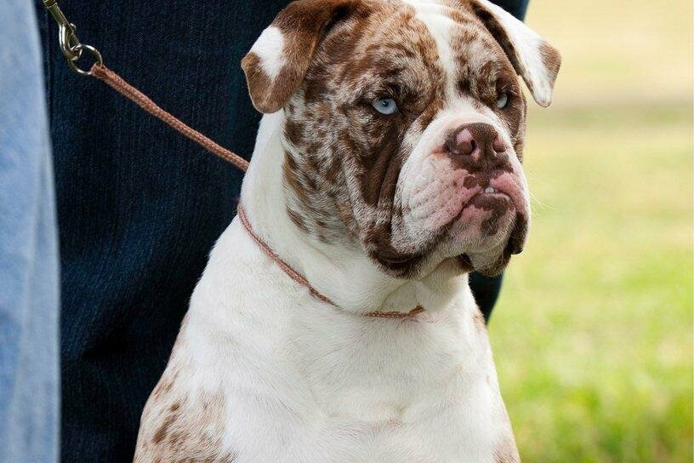

**Рост** *58-68 см (самцы) и 55-65 см (самки)*

**Вес:** *45-60 кг (самцы) и 35-50 кг (самки)*

**Окрас шерсти:** *белый, чёрный, тигровый, желтовато-коричневый, серый, красный.*

**Описание:**

Алапахский бульдог — одна из самых редких пород собак. В мире насчитывается всего лишь несколько сотен ее представителей, и судьба породы полностью зависит от их хозяев.

Бульдоги— сильные и смелые собаки. Они с явным недоверием относятся к незнакомцам, не подпуская их ни на шаг к своей территории. Зато в кругу семьи это добрейшая собака, которая отличается спокойным и уравновешенным темпераментом. Они преданны и верны хозяину. Относятся к бойцовским породам собак, как следствие, они могут быть достаточно агрессивными. Настоящие упрямцы, если они решили что-то сделать, будьте уверены, что они этого добьются.  Именно поэтому собаки этой группы пород так нуждаются в [дрессировке](https://petstory.ru/knowledge/dogs/dog-training/dressirovka-i-nachalnoe-vospitanie-shchenka/).

Алапахский бульдог может жить как в частном доме, так и в городской квартире. В обоих случаях важно помнить о необходимости регулярных тренировок и [занятий спортом](https://petstory.ru/knowledge/dogs/dog-training/sport-s-sobakoy/) с собакой. Бульдоги склонны к ожирению, поэтому кормить собаку рекомендуется только качественной пищей в соответствии с рекомендациями ветеринарного врача.

Бульдог обладает короткой шерстью, которая не требует тщательного ухода. Достаточно один-два раза в неделю протирать собаку ладонью или влажным полотенцем, таким образом удаляя выпавшие волоски. Важно следить за состоянием глаз собаки, чистотой ушей и длиной [когтей](https://petstory.ru/knowledge/dogs/dog-care/kak-strich-kogti-sobake/).

Алопекис

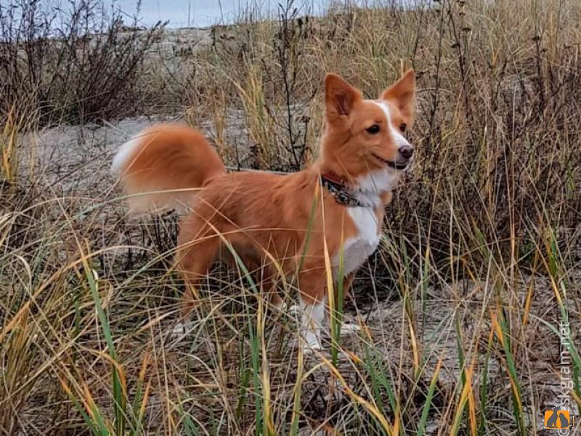

**Рост:** *25-32 см (самцы) и 23-30 см (самки)*

**Вес:** *4-8 кг (самцы) и 3,5-7,5 кг (самки)*

**Окрас шерсти:** *любой.*

**Описание:**

Алопекис — универсальный питомец. Он может быть как охранником, так и компаньоном. Представители породы дружелюбны и общительны; кажется, что эта собака всегда пребывает в отличном расположении духа. Впрочем, к незнакомцам алопекис все же относится с опаской. В то же время и на контакт он идет быстро, предпочитая сразу же узнать своего «собеседника» получше. Кстати, с другими животными в доме они уживаются очень хорошо, причем это может быть как огромная бойцовская собака, так и кошка. С детьми этих собак тоже можно оставить без проблем. Заботливые и чуткие алопекисы будут охранять малышей и присматривать за ними.

**Что такое страховани**

Активные и энергичные алопекисы, как и все собаки, требуют [воспитания](https://petstory.ru/knowledge/dogs/dog-training/dressirovka-i-nachalnoe-vospitanie-shchenka/). В тренировках они усидчивы, любознательны и внимательны. Важно отметить и еще одно свойство их характера —они стремятся услужить хозяину, поэтому вы вряд ли столкнетесь с упрямством и неподчинением на тренировках.

Эти собаки прекрасно подойдут на роль городского жителя. Но только при условии ежедневных длительных прогулок. Они отличаются выносливостью и с удовольствием составят компанию хозяину на пробежке.

За представителями породы с короткой шерстью уход простой: достаточно пару раз в неделю [расчесывать](https://petstory.ru/knowledge/dogs/dog-care/kak-vychesyvat-sobaku/) собаку с помощью варежки-расчески. В период линьки можно пользоваться фурминатором.

Аляскинский

кли-кай

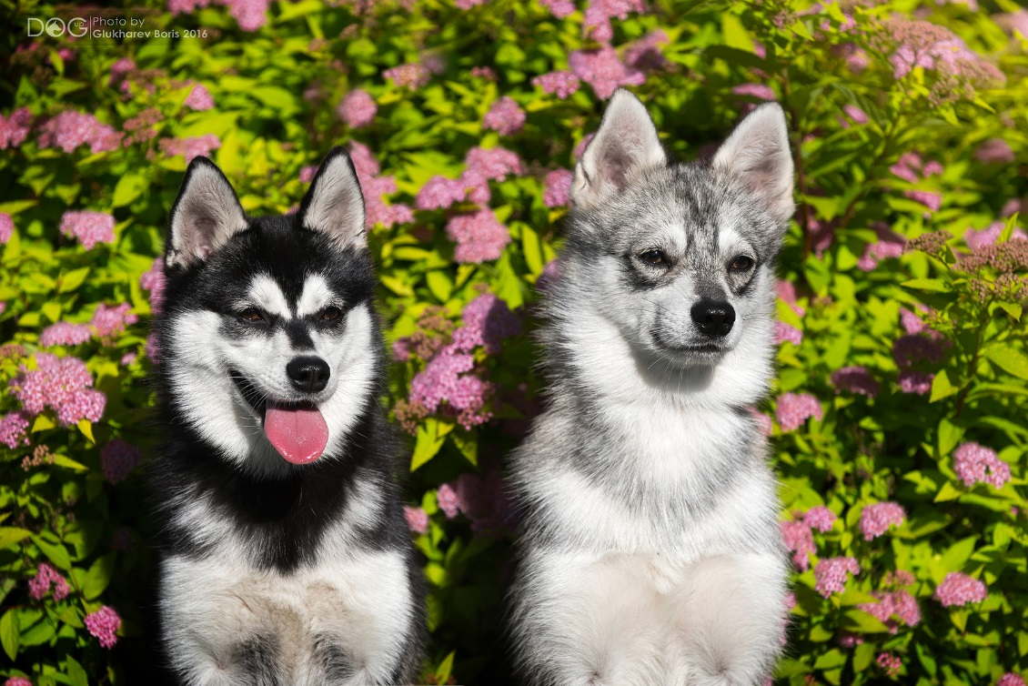

**Рост:** 34*-42 см (самцы) и 30-34 см (самки)*

**Вес:** *7,3-11 кг (самцы) и 4,5-7 кг (самки)*

**Окрас шерсти:** чёрно-белый, серо-белый и красно-белый.

**Описание:**

Аляскинский кли-кай – гибрид аляскинских и сибирских хаски с примесью кровей схипперке, американской и эскимосской собаки. Сегодня кли-кай является точной миниатюрой хаски. Стандарт породы определяет 3 возможных размера: стандарт, мини и той.

Аляскинские кли-каи умны, любопытны и очень подвижны. Однако при виде незнакомого человека становятся осторожными и даже чуть замкнутыми.

В отсутствии хозяина собаки склонны к порче вещей, разрушению дома и вокализации. Чтобы избежать нежелательного поведения, питомца потребуется хорошо выгуливать перед самым выходом из дома.

Миниатюрные аляскинские кли-каи подходят как для городской квартиры, так и частного дома. Однако если собака сможет иметь доступ к огороженной придомовой территории, справиться с ее темпераментом и неуемной энергией будет проще.

Шерсть аляскинской собаки считается самоочищающейся. Поэтому купать питомца достаточно 1-2 раза в год в период межсезонья. Тогда как чистить уши и глаза лучше ежедневно, так как они склонны зарываться мордой в землю и раскапывать ямы.

Тщательный отбор особей на этапе разведения обеспечил породе крепкое здоровье и отсутствие генетических заболеваний.

Аляскинский маламут

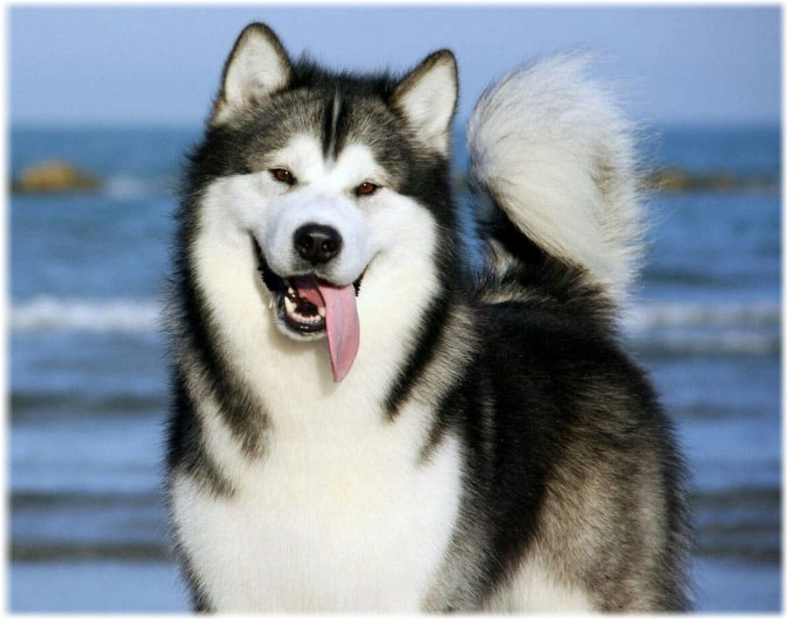

**Рост:** 60 – 63 см (самцы) и 57 – 59 см (самки)

**Вес:** *35-38 кг (самцы) и 30-35 кг (самки)*

**Окрас шерсти:** *черно-белый, серо-белый серебристо-белый, белый, красно-белый, соболиный*

**Описание:**

Маламут — это крупная порода, похожая на волка. Но похож только внешне, ведёт себя он иначе. Маламут — это преданная и дружелюбная собака. Он очень любит копать. Нередко проявляет охотничий инстинкт при виде маленьких пушистых животных. Поэтому в работе с породой большую роль играет ранняя социализация и непрерывная дрессировка в течение всей жизни.

Породу легавых собак выводили специально для работы в течение всего дня при любых погодных условиях. Поэтому они нуждаются в активной и выносливой семье, которая может обеспечить питомцу необходимое физическое и умственное стимулирование. Для маламута требуется физическая активность — не менее двух часов в день, предпочтительно больше. Однако избегайте энергичных упражнений при жаре.

 Аляскинские маламуты склонны к метеоризму и проблемам с желудком. Для снижения риска таких проблем рекомендуется более частое и дробное питание. Также они могут страдать от наследственных глазных заболеваний и дисплазии тазобедренного сустава.

Густой подшерсток до 5 см в длину вместе с густым грубым верхним слоем шерсти защищают маламута от суровых погодных условий. Но в доме с центральным отоплением собака может сильно линять. Ежедневное расчесывание щеткой способствует удалению отмерших волосков.

Американский бандог

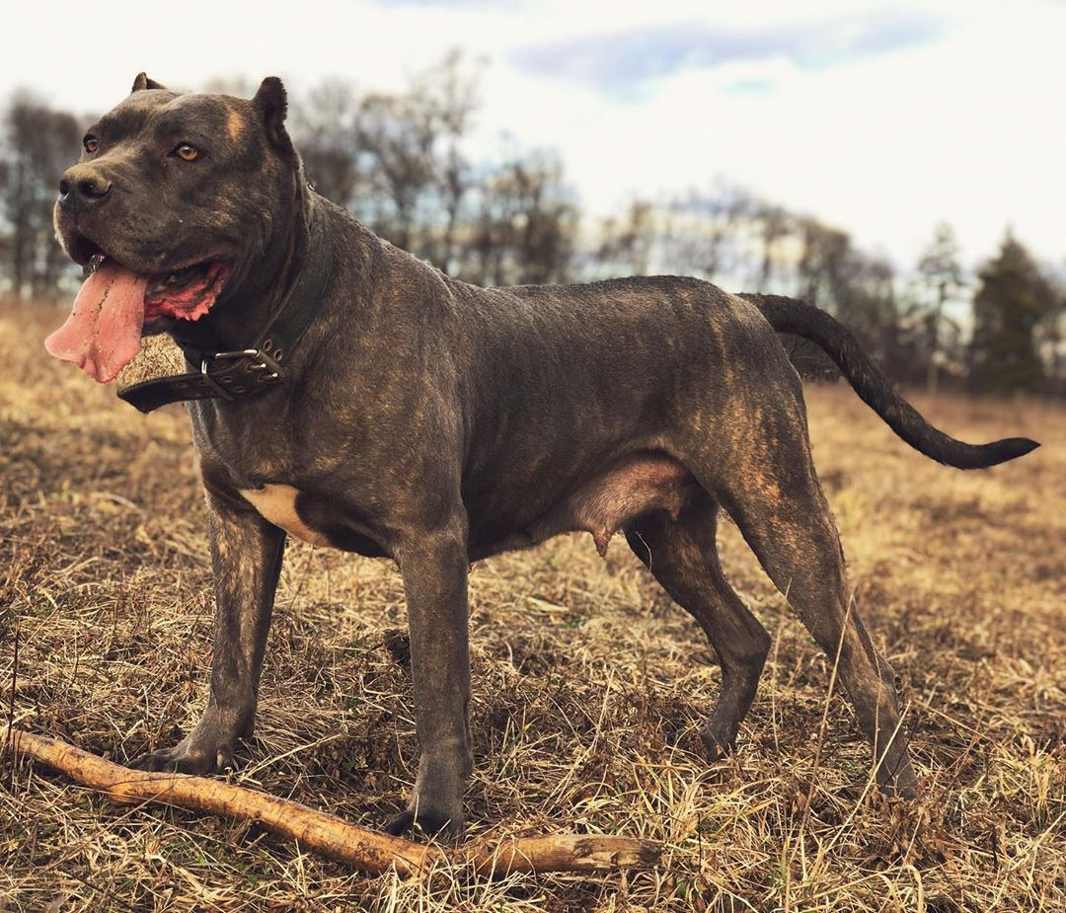

**Рост:** *51–76 см (самцы) и 51–76 см (самки)*

**Вес:** *45–57 кг (самцы) и 39–48 кг (самки)*

**Окрас шерсти:** *Чёрный, Тигровый, Желтовато-коричневый, Песочный, Красный, Golden Fawn*

**Описание:**

Бандог — собака одного хозяина, хотя наверняка будет отлично ладить со всеми членами семьи. Правда, ждать от него признания, ласки и эмоций не стоит, так как этот пес не склонен к демонстрации своих чувств и настроений. К детям американской бандог относится лояльно, но не стоит рассчитывать на собаку в качестве няни: подолгу терпеть детские игры, смех и шалости он вряд ли будет. Интересно, что к другим животным в доме бандог относится довольно снисходительно. Если щенок рос рядом с ними, то весьма вероятно, что соседи будут дружить.

Кстати, [воспитывать](https://petstory.ru/knowledge/dogs/dog-training/dressirovka-i-nachalnoe-vospitanie-shchenka/) щенка американского бандога необходимо сразу же, с момента его появления в доме, иначе независимая собака решит примерить на себя роль вожака стаи.

Американский бандог не декоративная собака, и в черте города ему будет жить сложно. Лучший вариант — частный дом за городом. Причем, несмотря на название породы, на привязи собаку держать нельзя — необходимо построить для нее утепленный [вольер](https://petstory.ru/knowledge/dogs/dog-care/kak-sdelat-voler-dlya-sobaki/). Эти животные не очень хорошо переносят низкие температуры.

Американский бандог обладает короткой шерстью, за которой легко ухаживать. Его не нужно тщательно вычесывать, достаточно провести влажной рукой или полотенцем, чтобы удалить выпавшие волоски.

Американский булли

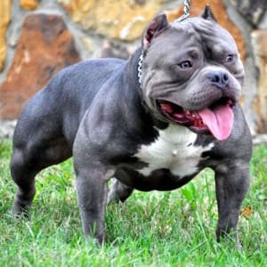

**Рост:** *43-57 см (самцы) и 40-54 см (самки)*

**Вес:** 40-58 кг (самцы) и 30-48 кг (самки)

**Окрас шерсти:** *любой, за исключением “мерль”*

**Описание:**

Американский булли произошел от пород, которые чрезвычайно ориентированы на людей. Эти собаки очень ласковые, даже прилипчивые. Несмотря на свой пугающий экстерьер, эти собаки в душе мягкие, любящие ласку и общение.

Булли не так агрессивен, как его предки. Однако, большинство из них по прежнему агрессивные, особенно половозрелые кобели. При этом они испытывают все формы агрессии, от половой до территориальной, и самый спокойный не откажется от драки.

Так как это собака-компаньон, управляемость, дрессируемость и ум — крайне важные черты для нее. Американским булям характерно желание угодить и достаточно высокий интеллект, так что они способны выучить достаточно сложные команды, выступать в собачьем спорте.

Булли достаточно спокоен. Но это не означает, что он лежебока, но его требования к активности скорее схожи с требованиями других собак-компаньонов. Это означает что обычная семья может удовлетворить их без особых проблем.

Не нуждаются в профессиональном уходе, только в регулярном расчесывании. Шерсть короткая и расчесывать ее очень просто, на это уходит несколько минут. В остальном, такие же процедуры как и у других пород.

Американский кокер-спаниель

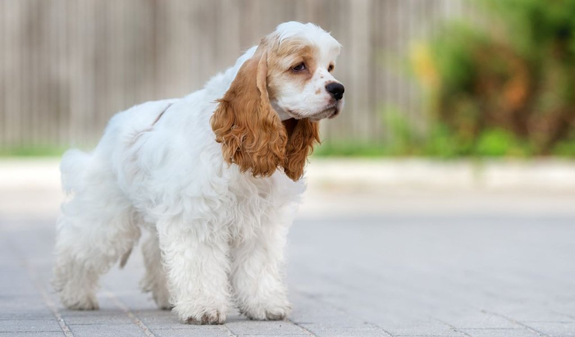

**Рост:** *37–39 см (самцы) и 34–37 см (самки)*

**Вес:** *7–14 кг (самцы) и 7–14 кг (самки)*

**Окрас шерсти:** *чёрный, трёхцветный, жёлто-коричневый, бело-палевый, коричневый, серебристый, красный.*

**Описание:**

Американский кокер-спаниель – ласковый непоседа, готовый пойти за собственным владельцем хоть на край света. Спаниели гиперактивны, эмоциональны и настолько зависимы от человеческого общества, что это порой переходит в маниакальную привязанность. Эта порода не для трудоголиков, сутками пропадающих на работе, одиночество собакам в тягость и не на пользу.

Порода в идеальном случае нуждается в физических нагрузках около двух часов в день, чтобы тренировать свое тело и разум. Ей приносит удовольствие приносить добычу. Часто собаке нравится плавать в безопасном водоеме.

Поскольку американский кокер-спаниель больше декоративный компаньон, чем охотник, его основным местом обитания остается дом или квартира. На улицу животное выводят в основном в туалет или на прогулку и только после прививки. Кроме того, первые полгода щенку не позволяют спускаться по лестницам самостоятельно, чтобы не испортился постав конечностей.

Шерсть американского кокер-спаниеля выглядит роскошно и очень требовательна к уходу. Она короткая и тонкая на голове, средней длины на теле и более длинная на ушах, груди, животе и лапах. Шерсть должна быть шелковистой, гладкой или слегка волнистой. Для этого необходим тщательный уход, а также регулярная стрижка.

*Американский мастиф*

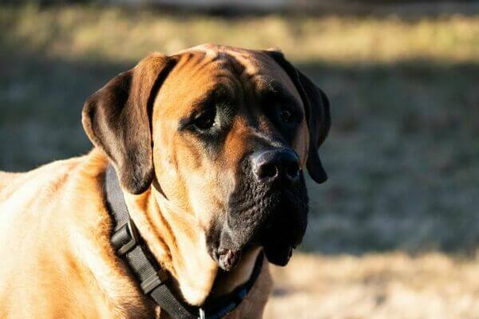

**Рост:** *65–91 см (самцы) и 65–91 см (самки)*

**Вес:** *72–90 кг (самцы) и 63–81 кг (самки)*

**Окрас шерсти:** *тигровый, желтовато-коричневый, абрикосовый.*

**Описание:**

Американский мастиф — собака крупная, но тихая, спокойная, очень нежная. Такой гигант настолько привязывается к человеку и его детям, что будет верным спутником до конца своей жизни. Но запомните, если собаку данной породы не дрессировать и не учить, то она может нападать на хозяина, стать угрозой для детей.

Этот пёс обязательно рано или поздно попытается доминировать. Поэтому воспитание должно быть жёстким. Хозяин всегда сильнее!

Американский мастиф будет отлично чувствовать себя за городом, в частном доме. Несмотря на крупные размеры, собаку не сажают в будку, да и в вольере ее содержать не рекомендуется — лучше всего собаке будет в свободном выгуле.

Последние рёбра должны не только прощупываться, но и просматриваться, именно тогда можно считать режим питания правильным. Поэтому перекармливать их ни в коем случае нельзя. Американскому мастифу полезны яблоки, тыква, кабачки, а так же они обожают субпродукты. Кисломолочные продукты тоже должны присутствовать — кефир, творог, сыр. Йод в рационе тоже очень важен, здесь поможет отварная морская рыба, морская капуста.

Короткую шерсть собаки достаточно [расчесывать](https://petstory.ru/knowledge/dogs/dog-care/kak-vychesyvat-sobaku/) один раз в неделю, не более. В период линьки собаку следует вычесывать пару раз в неделю.

*Американский питбультерьер*

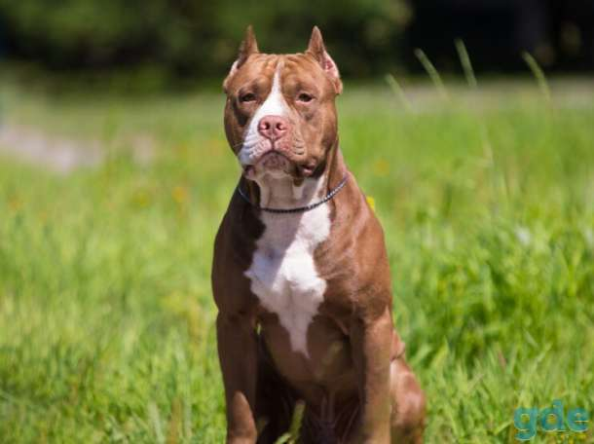

**Рост:** *45-53 см (самцы) и 43-50 см (самки)*

**Вес:** *16-27кг (самцы) и 14-23 кг (самки)*

**Окрас шерсти:** *чёрный, белый, тигровый, желтовато-коричневый, жёлто-коричневый, коричневый, серый, голубой, красный.*

**Описание:**

Питбуль, или американский питбультерьер – служебная порода.

Несмотря на свое угрожающее прошлое и репутацию безжалостного и бесстрашного бойца, порода американский питбультерьер - прекрасная нянька для детей. Казалось бы, в это сложно поверить, но они действительно обладают огромным терпением в отношениях с ребенком, и никогда не проявляют агрессии. Эти собаки очень любят свою семью и приветливо относятся к гостям. Зато к незваным чужакам относятся очень настороженно и станут прекрасными сторожами, предупреждая хозяина о посторонних громким лаем.

С самого детства питбулей нужно обучать повиновению, и на протяжении всей жизни собаки напоминать ей – кто хозяин в доме. Специалисты советуют владельцам этой породы обратиться к кинологу и пройти курс дрессировки, чтобы собака усвоила азы послушания.

Эти собаки подходят для содержания и в квартире, и в доме. Но не стоит переселять их в конуру, поскольку эти собаки плохо переносят холод из-за короткой шерсти, у них часто мерзнут лапы. Также будьте готовы с ним подолгу гулять – хотя бы по 2 – 3 часа в день.

В остальном американские питбультерьеры не нуждаются в особом уходе. Купать домашнего питомца нужно по мере необходимости, не чаще 1 раза в месяц, вычесывать — 1-2 раза в неделю с помощью резиновой перчатки.

Американский эскимосский шпиц

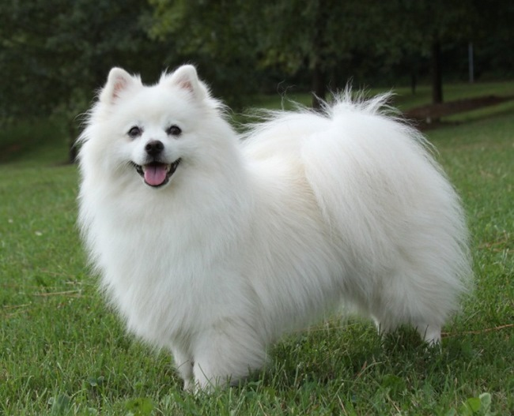

**Рост:** *15-19 см (самцы) и 13-19 см (самки)*

**Вес:** *20-40 кг (самцы) и 20-35 кг (самки)*

**Окрас шерсти:** *белый.*

**Описание:**

Американские эскимосские шпицы – игривые и веселые собаки, готовые поддержать хозяина в любой активности.  
Представители породы любят ласку и внимание. Поэтому стремятся проводить с членами своей семьи все свободное время. Собака буквально следует за хозяином по пятам и то и дело приглашает его к игре. Поэтому держать питомца в стесненных условиях будет непросто. Шпицы – энергичные и очень любят играть. Собаке нужно пространство для движения. Иначе она начнет разрушать дом, чтобы выплеснуть накопившуюся энергию.

Характер американской эскимосской собаки считается мягким и покладистым. Поэтому собаку можно обучить любым, даже самым сложным командам, и подстроить под свой образ жизни таким образом, чтобы питомец не создавал дополнительных неудобств.

Американские эскимосские шпицы очень ориентированы на человека и должны жить рядом с человеком. Конечно, загородный дом с участком, где можно побегать – идеальный вариант. Но и в квартире собака будет прекрасно себя чувствовать, если хозяева будут с ней гулять хотя бы дважды в день.

За [когтями](https://petstory.ru/knowledge/dogs/dog-care/kak-strich-kogti-sobake/), [ушами](https://petstory.ru/knowledge/dogs/dog-care/kak-chistit-ushi-sobake/) и глазами стандартный уход. А вот шерсть требует внимания. Чем чаще [вычесывать](https://petstory.ru/knowledge/dogs/dog-care/kak-vychesyvat-sobaku/) животное, тем меньше шерсти будет в квартире. В идеале – пусть по 5 минут, но ежедневно. Шерсть отлично защищает их от холодов – и зимой эски любят поваляться в снегу.

Английский бульдог

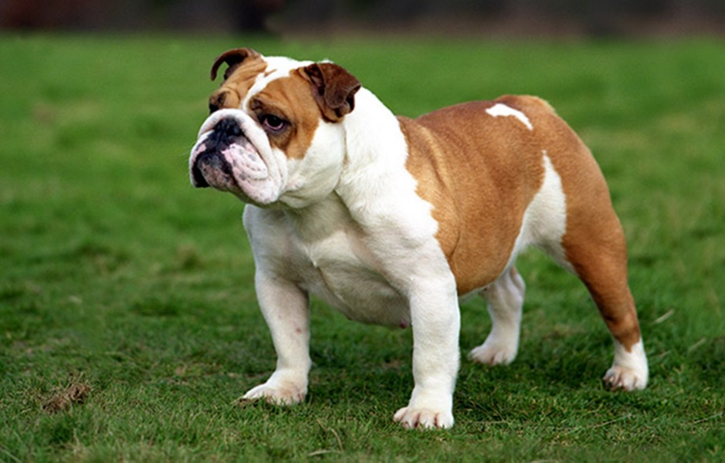

**Рост:** *31–40 см (самцы) и 31-40 см (самки)*

**Вес:** *23–25 кг (самцы) и 18-23 кг (самки)*

**Окрас шерсти:** *бело-рыжий, бело-палевый, бело-тигровый, палевым, рыжим, золотисто-каштановым.*

**Описание:**

Английский бульдог — домосед, обладающий спокойным темпераментом и уравновешенным характером. Собаки этой породы сообразительны, легко обучаемы, подвижны, однако при этом часто ленивы и любят поспать. Английские бульдоги бесстрашны и непоколебимы, их трудно напугать, им присуще чувство собственного достоинства и типичная английская сдержанность. Отличаются упорством, порой граничащим с упрямством. Бульдоги — любимцы всей семьи, включая детей. Они невероятно преданны своему хозяину и сильно тоскуют в разлуке с ним. Собакам этой породы требуется разумная дрессировка и запас игрушек для жевания: они обожают [грызть разные предметы](https://www.proplan.ru/dog/article/chto-slieduiet-priobriesti-k-poiavlieniiu-doma-shchienka/).

Английские бульдоги громко дышат, а также храпят и хрипят. Кроме того, у них значительное слюнотечение. Они линяют умеренно, а их короткая шерсть требует незначительного ухода. Тем не менее, складки на морде английских бульдогов следует регулярно протирать, чтобы не допустить кожных инфекций.

Английские бульдоги приспособлены для жизни в квартире и в частном доме. Им требуются ежедневные, но не очень долгие прогулки, социализация и информационные нагрузки. Этим собакам противопоказаны длительные активные физические упражнения, а также пребывание на солнце и в душном помещении.

Английский

кокер-спаниель

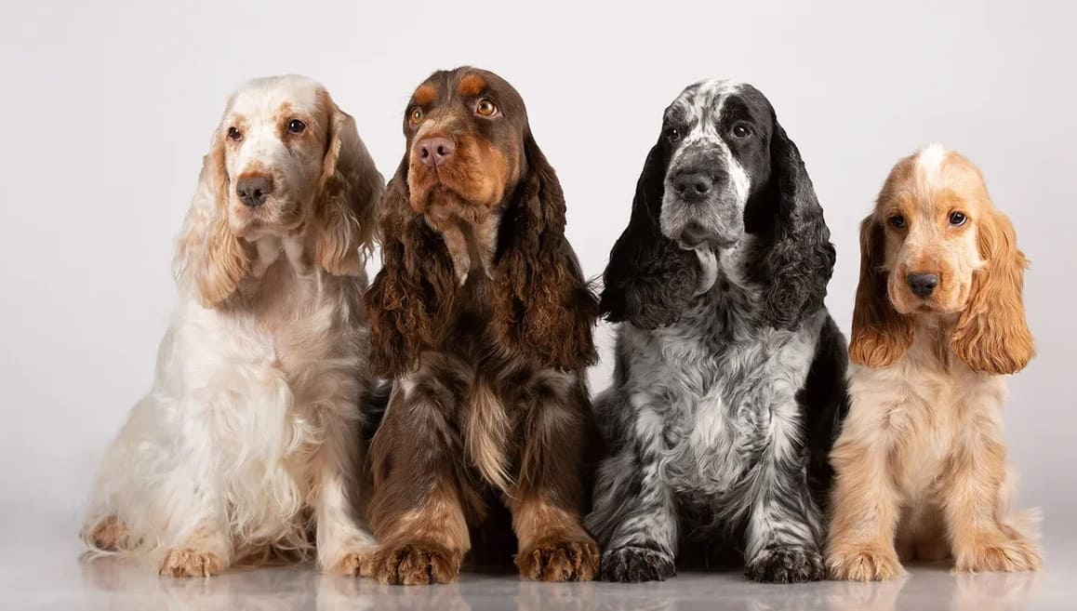

**Рост:** *39-41 см (самцы) и* *38-39 см (самки)*

**Вес:***13-15 кг (самцы) и 13-14 кг (самки)*

**Окрас шерсти:** *чало-голубой, рыжий, чёрный, чёрно-подпалый и др.*

**Описание:**

Английский кокер-спаниель — один из старейших видов спаниелей. Эти дружелюбные собаки счастливы в компании человека. Больше всего они желают угодить своему хозяину. Это идеальные домашние животные для семей с детьми и даже другими домашними животными. Кокер-спаниель — это очень весёлая собака. В основном, это добродушные, игривые и очень общительные собаки, которые становятся идеальными семейными питомцами. Благодаря дрессировке, основанной на вознаграждении, они быстро полюбят общество всех членов семьи, в том числе и кошек.

Породу легавых собак выводили специально для работы в течение всего дня при любых погодных условиях. Поэтому им требуется разумный объем нагрузок: по крайней мере один час в день, предпочтительно — больше. Они любят плавать, поэтому заботьтесь о безопасности, если поблизости есть водоемы. Разрешите собаке бегать без поводка, чтобы в ходе игры и бега питомец выплеснул свою энергию.

Шерсть следует расчесывать несколько раз в неделю, а уши – регулярно проверять, чтобы они были чистыми и здоровыми. Следует посещать профессионального грумера 3-4 раза в год. Однако можно научиться стричь собаку и делать это самостоятельно.

Английский сеттер

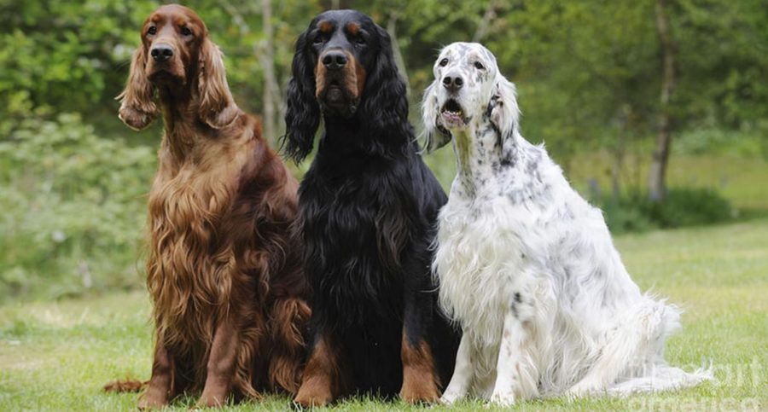

**Рост:** *63-68 см**(самцы) и* *58-66 см (самки)*

**Вес:***39-36 кг (самцы) и 20-31 кг (самки)*

**Окрас шерсти:** *белый с оранжевыми, темно-каштановыми, светло-желтыми или черными черный пятнами.*

**Описание:**

Английские сеттеры - это мягкие, дружелюбные, спокойные собаки, которые особенно хорошо ладят с детьми. Они тихие и чувствительные, любят как дарить, так и получать внимание. Эти собаки известны своей способностью предупреждать хозяина, защищать свою семью и территорию, но быстро успокаиваются, если им об этом говорят.

Этим собакам нравится гулять, копать и прыгать. Будучи щенками они очень активны, но они становятся значительно спокойнее, когда становятся взрослыми.

Активным английским сеттерам нужно большое количество занятий, особенно когда они еще щенки. Эта порода отлично подходит к стилю жизни тех людей, которые любят прогулки и пробежки. Минимальным упражнением должна быть длительная, активная ежедневная прогулка, без которой собака может стать трудноуправляемой. Однако, во время занятий со щенками английского сеттера или молодыми особями, следует быть внимательным: кости собак полностью заканчивают своё развитие и крепнут только к возрасту 12-14 месяцев.

Английские сеттеры - очень дружелюбные собаки. Они не любят жить во дворе или в конуре. Им необходимо находиться с людьми и быть вовлеченными в их повседневную жизнь больше, чем многим другим породам собак.

Армант (Египетская овчарка)

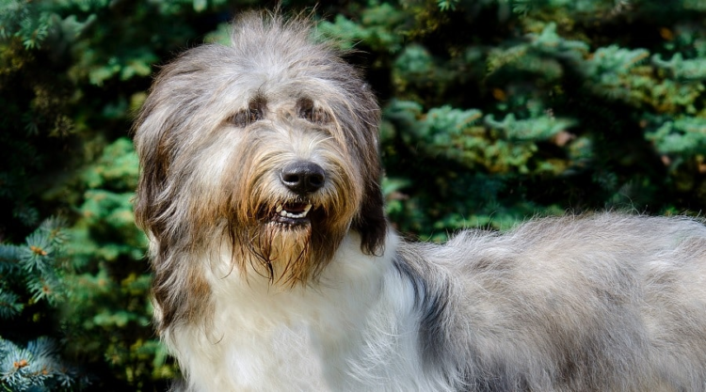

**Рост:** *54-57см**(самцы) и* *53-57 см (самки)*

**Вес:** *22-27 кг (самцы) и 22-25 кг (самки)*

**Окрас шерсти:** *черный, серый с подпалинами рыжего цвета, либо серый с отметинами белого цвета.*

**Описание:**

Египетская овчарка обладает отличными охранными качествами, чрезвычайно трудолюбива, бдительна, очень вынослива, может работать в различных условиях, в том числе и на жестком грунте. Армант проворен и стремителен, разумен, самостоятелен, не страдает чрезмерной агрессивностью, станет прекрасным компаньоном и верным другом детям, с удовольствием составит компанию хозяину на велосипедной прогулке или во время пробежки, хорошо подойдет семье ведущий активный образ жизни. Армант в любой момент готов защитить свою семью от недоброжелателей.

Комфортабельным местом обитания для собаки породы армант станет частный дом с просторным двориком. Впрочем, относительно небольшие размеры этой овчарки позволяют содержать ее и в квартирных условиях, но лишь в том случае, если хозяин обеспечит своего любимца ежедневными физическими нагрузками. Идеальный вариант - дом в сельской местности, где армант станет не только всеобщим любимцем, но и незаменимым помощником в выпасе домашнего скота.

Шерсть практически не требует ухода, мыть и расчесывать животное рекомендуется по мере необходимости.

Афганская борзая

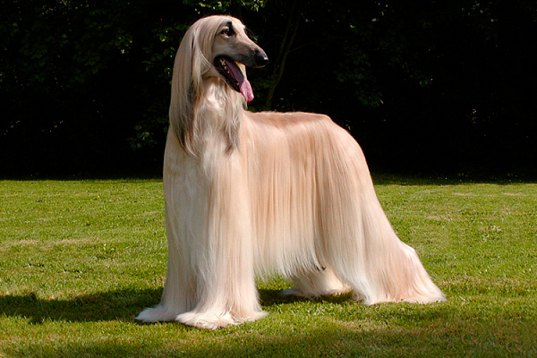

**Рост:** *68-74 см (самцы) и* *63-69 см (самки)*

**Вес:** *22-27 кг (самцы) и 20-25 кг (самки)*

**Окрас шерсти:** *любых окрасов — от черного до* *серебристого.*

**Описание:**

Будучи охотничьей породой, афганские борзые - решительный, независимые, необщительные и уверенные собаки. В одном противоречивом исследовании афганская борзая описана как необычайно храбрая собака, но иногда пугливая, капризная, но иногда спокойная и ленивая, благородная, но игривая. Представители этой породы могут быть как любящими, так и безразличными.

 Сложение афганской овчарки делает ее хорошим бегуном. Наибольшее удовольствие собаке доставят спринтерские пробежки на полной скорости в погоне за мячом или замеченной белкой. Они тесно привязываются к своим хозяевам и становятся идеальными компаньонами для энергичной и увлеченной семьи, способной обеспечить питомцу необходимый образ жизни. В идеальном случае основная работа собаки должна быть, как минимум, похожа на процесс выпаса скота — именно такая деятельность, в основном, и сделала эту породу такой, какая она есть сейчас.

Роскошная, длинная, шелковистая шерсть афганской борзой требует тщательного ухода: довольно сложно поддерживать ее в отличном состоянии. Придется ежедневно ухаживать за ней, чтобы предотвратить спутывание и сваливание. Также следует регулярно купать собаку для поддержания шерсти в чистоте. В целом афганская борзая, как правило, здоровая и крепкая. У редко встречаются какие-либо специфические проблемы.

Баварская горная гончая

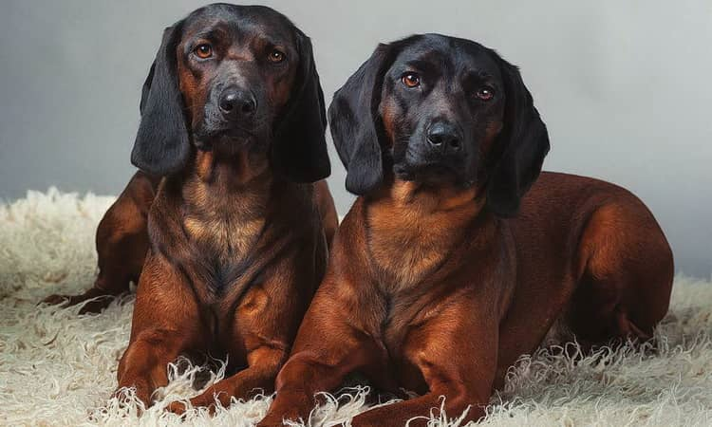

**Рост:** *47-52 см (самцы) и* *44-48 см (самки)*

**Вес:** *20-25 кг (самцы) и 20-25 кг (самки)*

**Окрас шерсти:** *тигровый, жёлто-коричневый, красный, палевый с чёрной маской, biscuit*

**Описание:**

Баварская горная гончая — смелая, спокойная, верная и преданная хозяину собака. Она может проявлять сдержанность с незнакомцами. Поэтому особенно важна основательная социализация. Необходимо обучить собаку стабильно откликаться на имя. Дайте ей возможность использовать свой нюх. Любимое занятие собаки — идти по следу за запахом и находить предметы благодаря своему невероятному чутью. Эту породу специально выводили для преодоления больших расстояний. Таким собакам нужно много физической активности. Однако иногда бывает непросто обучить питомца возвращаться по команде, когда он преследует интересующий запах.

Эту породу специально выводили для охоты и добора подранков. Иногда процесс занимал несколько дней. Эта собака отличается огромной выносливостью, и ей потребуется не менее двух часов занятий в день. Баварская горная гончая — это рабочая порода. Ей нравится идти по следу и заниматься другими собачьими видами спорта, тренирующими ум, тело и нюх собаки! Уставшая собака — счастливая собака, к баварским гончим это выражение подходит как нельзя. Интересно, что баварские гончие используются не только на охоте. Представители породы отлично справляются, например, на службе в полиции.

Короткая шерсть не требует основательного ухода. Достаточно прочесывать ее щеткой один раз в неделю. Также проверяйте уши и лапы.

Барбет

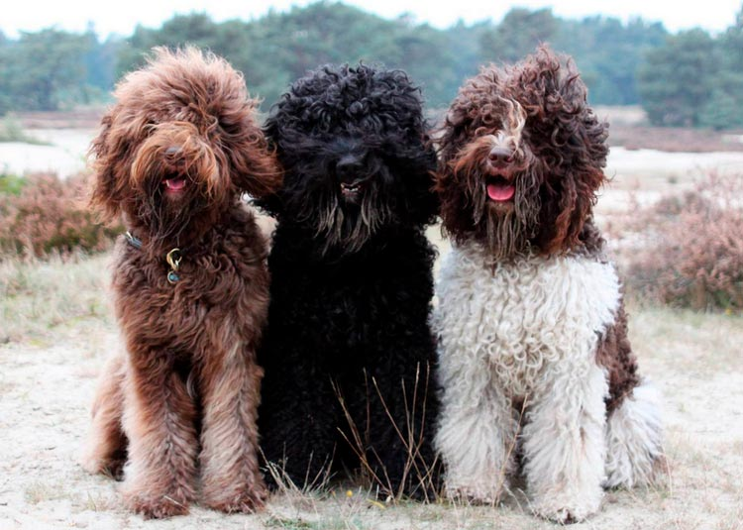

**Рост:** *53-65см (самцы) и* *50-63 см (самки)*

**Вес:** *17-28 кг (самцы) и 17-28 кг (самки)*

**Окрас шерсти:** *белый, чёрный, шоколадный или темно-серый с пятнами, светло-палевый тон с темными пятнами.*

**Описание:**

Барбет — собака активная, веселая и дружелюбная. Она рада новым знакомствам, обожает свою семью и с удовольствием находится в центре всеобщего внимания. Но воспитывать барбета не так-то просто. С одной стороны, это крайне умные и сообразительные собаки, но с другой стороны, они еще и очень упрямые и своенравные. Если представителю породы не нравится упражнение или метод обучения, успеха можно не ждать.

Несмотря на открытость и общительность, барбет является неплохим охранником. Он будет хорошо защищать семью и свою собственность от непрошеных гостей. С животными в доме барбет уживается довольно мирно. Правда, в силу развитых охотничьих инстинктов собака может реагировать негативно на птиц и мелких грызунов.

Барбет нуждается в активных прогулках не менее двух-трёх раз в день. Собаки этой породы склонны к полноте, поэтому хозяин должен следить за [питанием](https://petstory.ru/knowledge/dogs/dog-feeding/zdorovyy-ratsion-sobaki/) любимца. Выбирайте корм в соответствии с рекомендациями ветеринарного врача и заводчика.

Достоинство барбета — его кудрявая шерсть, которая потребует от хозяина тщательного ухода. Собаку необходимо [вычесывать](https://petstory.ru/knowledge/dogs/dog-care/kak-vychesyvat-sobaku/) практически каждый день. Иначе не избежать появления колтунов, избавиться от которых довольно сложно.

Особое внимание следует уделять чистоте и гигиене ушей барбета. Они подвержены риску развития инфекций.

Басенджи

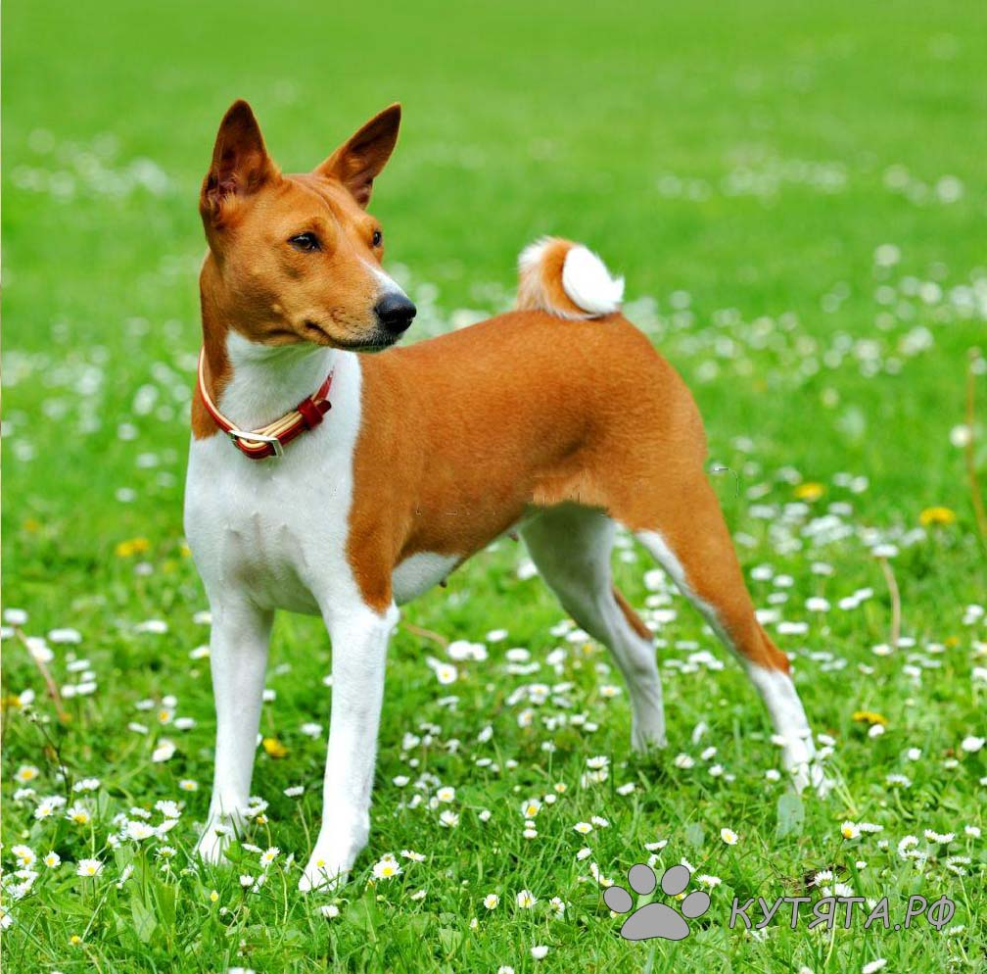

**Рост:** *41-43 см (самцы) и* *50-63 см (самки)*

**Вес:** *10-12 кг (самцы) и 9-11 кг (самки)*

**Окрас шерсти:** *чёрный, тигровый, трёхцветный, чёрно-белый, жёлто-коричневый, красный.*

**Описание:**

Эти собаки уникальны тем, что вообще не лают. Когда взволнованы, они глухо рычат! Басенджи — это бдительная, независимая, умная собака. Ее шерсть не требует ухода и практически не имеет запаха. Эта порода очень похожа на кошку. Были известны случаи, когда такие собаки забирались на деревья и заборы! Нежные к своим близким, они, как правило, держатся отстраненно с незнакомцами. Басенджи склонна «спорить» с другими собаками, поэтому для нее крайне необходима ранняя социализация.

Любимое занятие собаки — идти по следу за запахом и находить предметы благодаря своему невероятному чутью. Эту породу специально выводили для преодоления больших расстояний и охоты на труднопроходимой местности. Такой собаке требуется по крайней мере один час физических упражнений в день. Басенджи трудно поддается дрессировке. Они меньше боятся проезжей части по сравнению с другими породами. Поэтому при занятиях с собакой вблизи дорожного движения необходимо принять меры предосторожности.

Басенджи сами отлично ухаживают за своей короткой, блестящей и красивой шерстью. Ее можно протирать один раз в неделю, используя перчатки, чтобы удалить отмершие волоски. Уши и когти следует периодически проверять. В основном этим и ограничивается уход, и ничего другого делать не требуется.

Бассет-хаунд

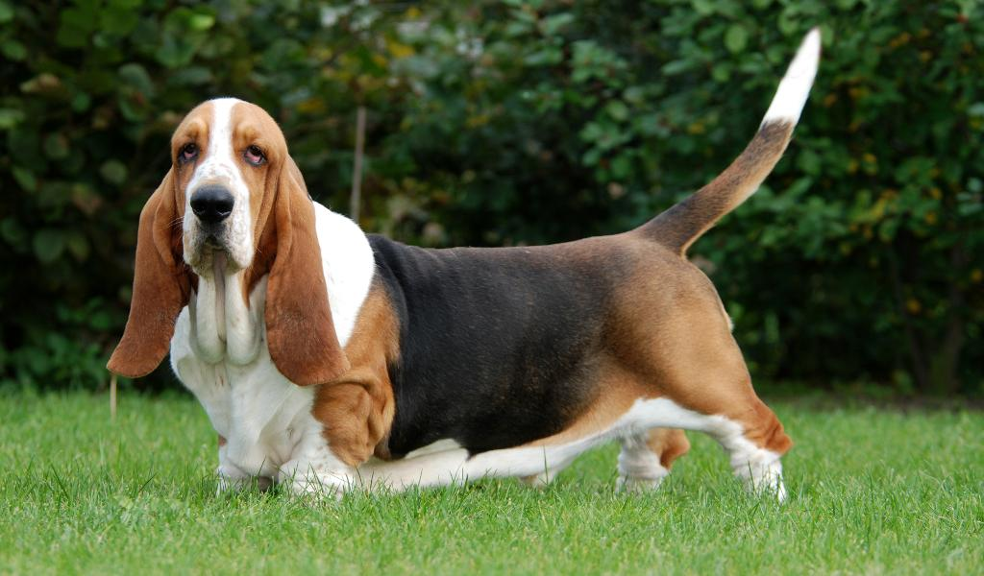

**Рост:** *30-38 см (самцы) и* *28-36 см (самки)*

**Вес:** *25-34 кг (самцы) и 20-29 кг (самки)*

**Окрас шерсти:** *black & brown, трёхцветный, чёрно-белый, лимонно-белый, коричнево-белый, рыжий с белым.*

**Описание:**

Несмотря на угрюмый и серьезный вид, бассет-хаунд — это очень общительная, спокойная и игривая собака. Она преданна людям, любит детей и хорошо ладит с другими собаками и домашними животными. Бассеты могут часто лаять, кроме того, у них крепкие лапы и когти, и они также любят копать. У них довольно сильна потребность в охоте, и если они надежно не удерживаются в ограниченном пространстве, они могут уйти охотиться самостоятельно.

Так как бассет-хаунды развивались как стадные животные, они чувствуют потребность в компании и очень счастливы, когда их семья рядом с ними. Они не являются хорошими сторожевыми собаками. Несмотря на то, что они могут лаять, они могут весело приветствовать незнакомцев. Обвисшие губы способствуют значительному слюнотечению, и многие владельцы раскладывают полотенца по всему дому для уборки, также они могут принести в дом много грязи из-за их низкого роста и больших ступней.

С собакой требуется заниматься около часа в день. Бассет-хаунды пытаются лениться при любой возможности, но они нуждаются в физических нагрузках. Это необходимо для профилактики набора лишнего веса, который может вызвать проблемы со спиной. Однако в периоды быстрого роста следует ограничить объемы физических нагрузок.

Уход за шерстью довольно простой и представляет собой расчесывание щеткой один или два раза в неделю.

Белая швейцарская овчарка

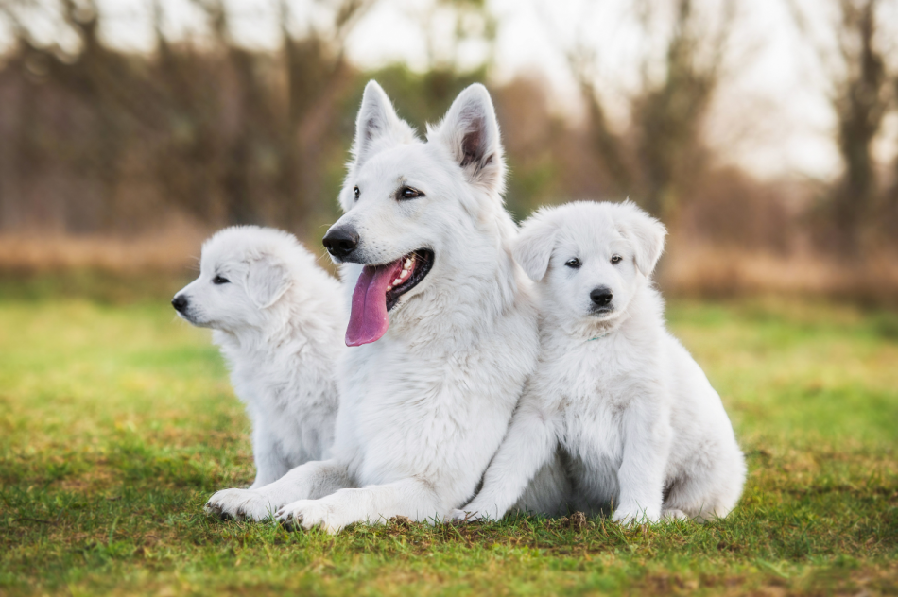

**Рост:** *60-66 см (самцы) и* *50-61 см (самки)*

**Вес:** *30-40 кг (самцы) и 35-40 кг (самки)*

**Окрас шерсти:** *белый.*

**Описание:**

Белая швейцарская овчарка – сильная, темпераментная, выносливая, весьма энергичная собака, имеющая крепкую нервную систему. Ее характер более мягок и сдержан, чем у немецкой овчарки, но, несмотря на свое добродушие, в случае угрозы для хозяев и жилища она проявляет те же качества, что и ее более агрессивные родственники. Собственно, белым овчаркам присущи все черты характера, которыми обладает служебная собака: сила, неутомимость, отменная реакция, сообразительность. Темпераментные и жизнерадостные, они неравнодушны к спорту, приключениям, путешествиям, просто обожают плавать, играть в мяч. Воспитывать и дрессировать швейцарских овчарок – сплошное удовольствие. Они понимают и запоминают команды хозяина с полуслова, а их живой интеллект и энтузиазм ускоряют приобретение животными определенных навыков.

Белые швейцарские овчарки отлично ладят со всеми членами семьи, включая домашних питомцев, в том числе котов. К детям они относятся очень бережно, а их шалости воспринимают со снисходительным пониманием. Овчарки нуждаются в регулярных физических упражнениях, и выводить их на прогулку нужно не менее трех раз в день.

Белая швейцарская овчарка требует вычесывания шерсти и купания минимум один раз в неделю. Аппетит у белой швейцарской овчарки хороший, а к пище она непривередлива. Кормить ее можно как натуральными продуктами, так и готовыми кормами.

Бельгийские овчарки (малинуа)

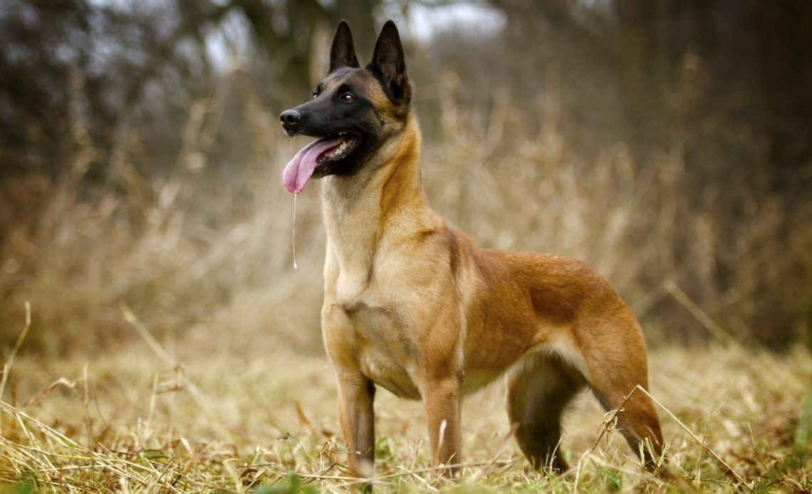

**Рост:** *61-66 см (самцы) и* *56-61 см (самки)*

**Вес:** *25-30 кг (самцы) и 20-25 кг (самки)*

**Окрас шерсти:** *желтовато-коричневый (олень), красный или серый с черным затенением на кончиках волосков.*

**Описание:**

Это любящий преданный компаньон, который защитит свой дом и семью. Ему нужен опытный хозяин. Как и для всех пород сторожевых собак, не рекомендуется стимулировать проявление сторожевого инстинкта с малого возраста, иначе собаки могут начать охранять вас в неподобающей ситуации. Их врождённый сторожевой инстинкт включается в моменты, когда они чувствуют в этом необходимость.

Этих собак часто считают «Эйнштейнами» в собачьем мире. Они активны, быстро обучаемые и настолько выносливы, что могут утомить даже самого спортивного хозяина. Малинуа требуется не менее двух часов ежедневных занятий, дрессировка и умственное стимулирование. В идеальном случае основная работа собаки должна быть, как минимум, похожа на процесс выпаса скота — именно такая деятельность, в основном, и сделала эту породу такой, какая она есть сейчас.

Крупным породам собак с большим аппетитом требуется иное сочетание питательных веществ, в том числе минералов и витаминов, по сравнению с собаками меньшего размера.

Малинуа – это короткошерстная собака с пуховым подшерстком. Волоски толще на хвосте и вокруг шеи. В области крестца длиннее, а хвост очень пушистый. Шерсть малинуа довольно неприхотлива: за ней достаточно ухаживать один раз в неделю.

Бернский зенненхунд

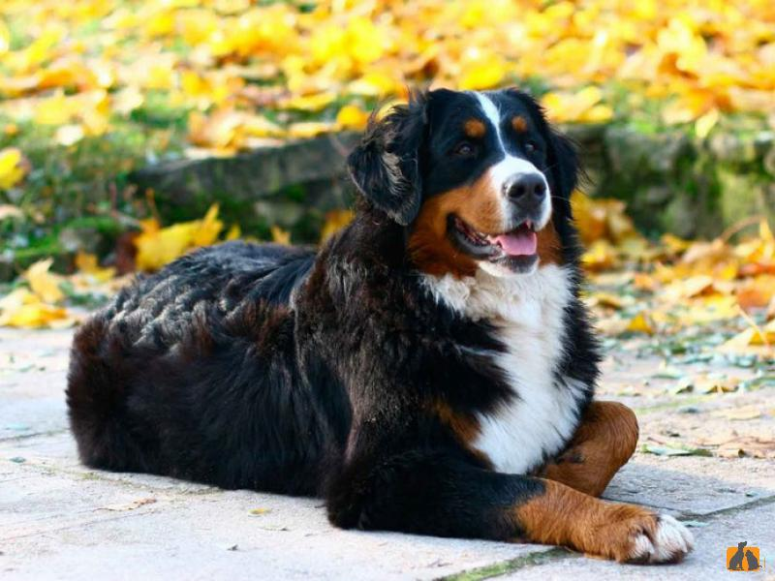

**Рост:** *64-70 см (самцы) и* *58-66 см (самки)*

**Вес:** *38-50 кг (самцы) и 36-48 кг (самки)*

**Окрас шерсти:** *трехцветный окрас с основным черным цветом, рыжими подпалинами на скулах, ногах и груди.*

**Описание:**

Зенненхунды – добродушные, уравновешенные животные. Всегда рады хозяину и ассоциируют себя с другими членами семейства. Всегда придут на помощь. Могут достойно нести охранную службу, однако по пустякам не лают и чрезмерной агрессией, как к людям, так и к другим животным не отличаются. Отлично ладят с детьми, всячески опекая их и защищая. Игривы, общительны и позитивны.

Одним словом, бернский зенненхунд - преданная оптимистичная собака, которая без труда вольется в вашу семью и станет ее полноправным членом на долгие годы.

Нагрузки для щенков следует ограничить, чтобы позволить правильно сформироваться костям и суставам. После достижения годовалого возраста их можно отпускать с поводка для свободного перемещения в ходе занятий. Взрослым бернским зенненхундам нужно около часа ежедневных занятий. Им нравятся все виды дрессировки с вознаграждением, игры и собачьи виды спорта.

Эти огромные собаки имеют очень хороший аппетит. Им требуется иной набор минералов и витаминов для обогащения суставов и хрящей всеми необходимыми полезными веществами.

Рекомендуется ежедневный уход, чтобы не допустить образования колтунов и снизить активность линьки. Волоски между подушечками следует регулярно обрезать.

Бигль

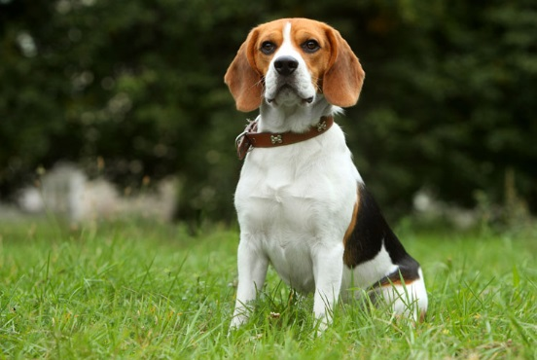

**Рост:** *36–41**см (самцы) и* *33-38 см (самки)*

**Вес:** *10-11 кг (самцы) и 9-10 кг (самки)*

**Окрас шерсти:** *чёрно-рыже-белый, голубо-рыже-белый, барсучий пёстрый, заячье-пёстрый, лимонно-пёстрый, лимонно-белый, красно-белый, рыже-белый, чёрно-белый, сплошной белый.*

**Описание:**

Бигли - небольшие дружелюбные собаки. Не следует полагаться на них при охране своего дома. Они могут лаять, но вряд ли сделают что-то больше, чем повиляют хвостом, если столкнутся с нарушителем. Бигль является универсальной породой не только для охоты, но и служебного собаководства. Местом его трудоустройства часто выступают таможенные структуры, где очень ценится умение находить оружие, опасные химикаты и наркотики при помощи острого обоняния.

Собаки этой породы подходят для содержания как в квартире, так и в частном доме. Благодаря своей не агрессивности это очень компанейский пес, он *не одиночка* по характеру и хорошо приживается в семье. Максимально снисходителен к шалостям детей во время совместных с ними игр.

Если вы не любите регулярные прогулки или по какой-то другой причине не можете обеспечить ей в день 2,5-3 часа движения на свежем воздухе, то стоит завести другую собаку более спокойной породы. Выгул собаки лучше делать не на ошейнике, а на шлейке. В холодную или слякотную погоду необходимо утеплить пса комбинезоном. Из-за короткой шерсти бигль может простудиться.

Шерсть бигля обладает защитным покрытием, поэтому часто купать его не стоит.

Бишон фризе

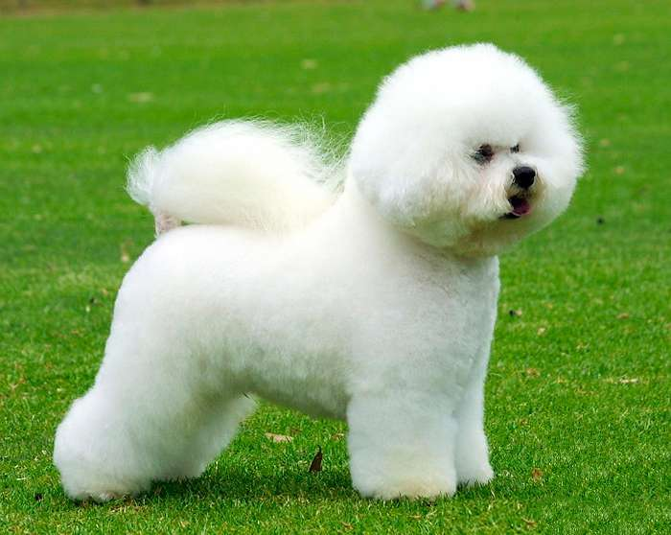

**Рост:** *23–30**см (самцы) и* *23-28 см (самки)*

**Вес:** *6-7 кг (самцы) и 4-5 кг (самки)*

**Окрас шерсти:** *белый, кремово-белый, бело-абрикосовый, бело-палевый.*

**Описание:**

Бишон фризе– настоящие маленькие «энерджайзеры», которые ни минуты не сидят на месте. Это чрезвычайно дружелюбные, активные и потешные существа, легко приживающиеся как в просторных домах, так и в малогабаритных квартирах. Бишоны очень коммуникабельны и будут рады поселиться в семьях, что даст им возможность вовлечь в свои игры как можно большее количество людей.

Они могут стать хорошими маленькими сторожевыми собаками. Однако они также нуждаются в регулярной физической активности вне дома для поддержания физической формы, здоровья и тонуса. Многие их них отлично поддаются дрессировке и, как правило, очень любят игры. Бишон-фризе легко адаптируются к объему упражнений, зависящему от возможностей семьи. Однако следует соблюдать минимальное требование — заниматься хотя бы по полчаса в день, а также обеспечить умственное стимулирование собаки!

У собак декоративных пород быстрый метаболизм. Это означает, что они сжигают энергию с высокой скоростью. Поскольку объем их желудка очень мал, они должны есть небольшими порциями, но часто.

Нелиняющую шерсть следует тщательно прочесывать каждый день. Иногда требуется стрижка, чтобы она не выросла слишком длинной.

Бладхаунд

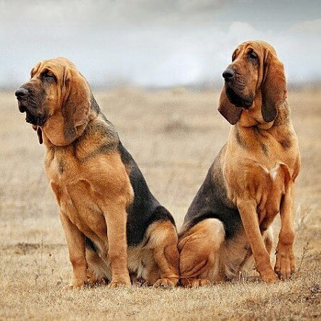

**Рост:** *63-69**см (самцы) и* *58-63 см (самки)*

**Вес:** *41-50 кг (самцы) и 41-50 кг (самки)*

**Окрас шерсти:** *черный с подпалом, печеночный с подпалом и красный.*

**Описание:**

Бладхаунды – невозмутимые добряки и первоклассные сыщики, которые из-под земли достанут любую добычу, имеющую мало-мальски ощутимый запах. При этом порода не привязана к своему историческому ремеслу (охоте) и при необходимости легко перепрофилируется в служебную ищейку или компаньона. Но вот кем бладхаунд точно не станет, так это диванной собакой, поэтому прежде чем брать щенка гончей, заранее позанимайтесь бегом или спортивной ходьбой – гулять с питомцем предстоит долго и интенсивно.

В течение первого года жизни необходимо обеспечить правильное формирование костей и суставов собаки. Взрослая ищейка имеет феноменальную выносливость и ежедневно нуждается в, как минимум, 2 часах занятий.

Бладхаунд – порода, плохо приспособленная к квартирному проживанию, хотя в среде заводчиков принято утверждать обратное. Представители этого семейства – существа крупногабаритные, не обладающие выдающейся грацией, поэтому даже в самой просторной квартире им будет тесновато. Не сбрасывайте со счетов длинный сильный хвост собаки, которым она будет задевать мебель, а заодно сметать с горизонтальных поверхностей мелкие предметы. Достаточно небольшого домика в сельской местности или пригороде, учитывая, что бладхаунд легко привыкает к суетливому городскому ритму, если с ним много гуляют, а в сезон вывозят поработать в лесу.

Блю-лейси

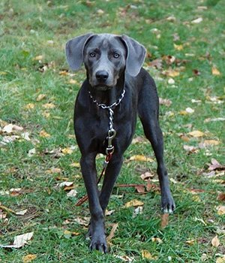

**Рост:** *46-56**см (самцы) и* *46-53 см (самки)*

**Вес:** *16-23 кг (самцы) и 14-20 кг (самки)*

**Окрас шерсти:** *трёхцветный, кремовый, dark grey, голубой, серебристый, красный.*

**Описание:**

Блю-лейси на протяжении всей своей истории жили в доме с хозяином и проводили много времени с семьей, поэтому им не свойственна агрессия к человеку. Более того, эти собаки, как и многие пастушьи породы, умеют находить общий язык с домочадцами и с нежностью относятся к детям. Они с радостью принимают участие в подвижных играх, требующих смекалки и внимательности. В то же время блю-лейси не своенравны: однажды выучившись дисциплине, они никогда ее не нарушат. Эти добродушные собаки спокойно уживаются с другими питомцами. Самцы в отношениях занимают доминирующую позицию, что нужно учитывать при выборе питомца.

Блю-лейси нуждаются в подвижном образе жизни, включающем разнообразные варианты проведения досуга. Игры, бег, поиск предметов — неотъемлемая часть развлечений этих собак. В противном случае представители породы будут вялыми и унылыми, что повлечет ухудшение здоровья.

Они могут жить в квартире при достаточной физической и эмоциональной активности.

Шерсть блю-лейси короткая и плотная, она линяет незаметно и нуждается в минимальном уходе. Очищать ее можно по мере необходимости мокрой тряпкой и специальной щеткой для удаления отмерших волосков. Обязательно регулярно [стричь когти](https://petstory.ru/knowledge/dogs/dog-care/kak-strich-kogti-sobake/) и [чистить зубы](https://petstory.ru/knowledge/dogs/dog-care/kak-chistit-zuby-sobake/).

Болоньез

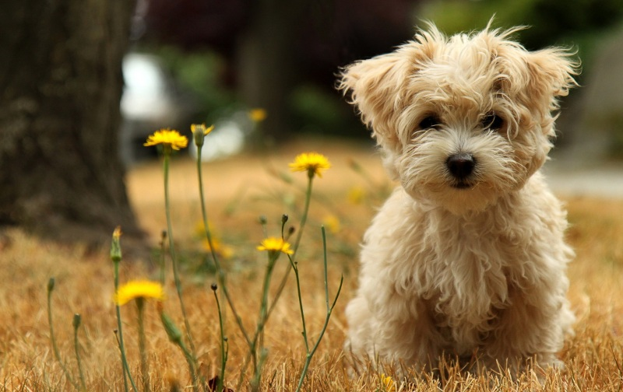

**Рост:** *25-30**см (самцы) и* *23-26 см (самки)*

**Вес:** *3-5 кг (самцы) и 2-4 кг (самки)*

**Окрас шерсти:** *белый*

**Описание:**

Это добрые и милые животные с живым, открытым характером. Они любят играть, как со своей семьёй, так и с другими собаками, причем эта тенденция сохраняется не только в раннем возрасте, но и после созревания. С другой стороны их нельзя назвать гиперактивными - они достаточно уравновешены. Собака болоньез создает прочную связь со своим хозяином и членами своей семьи, очень любит внимание, но и сама одаривает вниманием и лаской своих любимых людей с избытком.

Данная порода плохо переносит одиночество, и их нельзя оставлять одних на долгое время. А это, как вы сами понимаете, приводит к негативным последствиям для психики животного, что нередко напрямую отражается на поведении и состоянии вашей квартиры. То есть, собака может стать нервной, а в ваше отсутствие устраивать дома абсолютный бардак, и даже наказания не помогут предотвратить это в дальнейшем.

Порода собак болоньез относится к декоративным, а потому не требует обучения особым навыкам.

Собаки породы болоньез нуждаются в вычесывании щеткой своей кудрявой шерсти 2-3 раза в неделю, хотя некоторые рекомендуют делать это и каждый день, особенно после активных прогулок в парке или на природе.

Бордер-колли

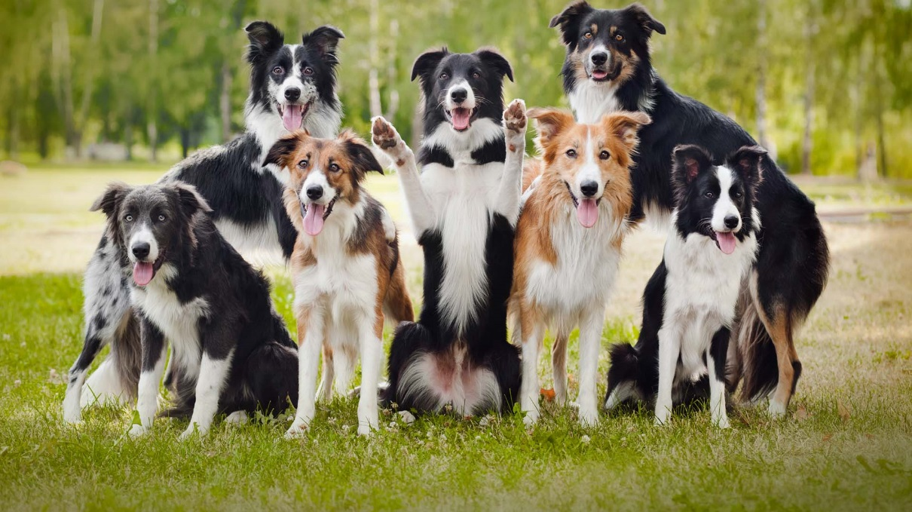

**Рост:** *48-66**см (самцы) и* *46-53 см (самки)*

**Вес:** *14-20 кг (самцы) и 12-19 кг (самки)*

**Окрас шерсти:** *окрас может быть различным.*

**Описание:**

Бордер-колли активные служебные собаки, лучше всего приспособленные к загородной жизни. В замкнутом пространстве и без достаточной физической активности эта собака будет чувствовать себя несчастной и проявлять разрушительные наклонности.

Бордер-колли – собака для кинологического спорта и дрессировки. Однако ожидать, что питомец начнет взаимодействовать с вами первым, бессмысленно. Щенки бордера очень осторожны и подозрительны. Поэтому внимание собаки придется завоевывать подвижными играми, лакомством и новыми игрушками. А когда животное освоится, пресекать его уловки и манипуляции. От природы хитрые и настойчивые, бордеры часто исполняют свои желания в обход воли хозяина.

Бордер-колли чрезвычайно активные собаки, им просто необходимо много двигаться. Они обожают бегать. Им также необходимо достаточно внимания от хозяев и занятие: все что  угодно, от охраны стада до игры с мячом.

В них также необходимо воспитывать послушание, чтобы удерживать их от привычки хватать людей за ноги, а также убегать и гнаться за машинами.

Считается, что бордер-колли линяют умеренно. Расчесывание хотя бы раз в неделю необходимо для поддержания шерсти в хорошем состоянии. Собаки этой породы живут от 12 до 15 лет.

Бордоский дог

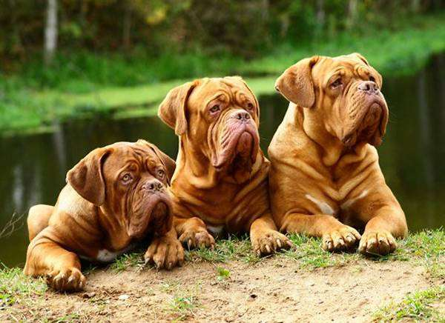

**Рост:** *60-68**см (самцы) и* *58-66 см (самки)*

**Вес:** *50-55 кг (самцы) и 45-50 кг (самки)*

**Окрас шерсти:** *желтовато-коричневый, махагон, красный.*

**Описание:**

Бордоский дог – солидный джентльмен, который редко показывает истинные эмоции. Под маской напускной важности скрывается добродушный и весёлый толстячок, с которым стоит подружиться! Бордоский дог, в целом, прекрасно чувствует себя внутри круга семьи и буквально расцветает с любимыми людьми. Он сложно переносит одиночество, а потому, если вы хотите всей семьей куда-либо отлучиться, обязательно нужно брать собаку с собой. Этим собакам не требуется столько упражнений, как может показаться — для взрослого питомца достаточно около часа в день. Кроме того, учитывайте, что бордоский дог может быть склонен к ожирению, а потому прогулки и тренировки это дополнительный способ избежать излишнего накопления жира. Достаточно нескольких прогулок в день с кратковременными периодами для свободного бега и игры.

Детей эти собаки воспринимают нормально, однако, важно научить ребёнка правильному обращению с животным. Кроме того, если ребёнок слишком мал, лучше наедине их не оставлять, так как даже просто из-за своих размеров и веса, собака может неосторожным движением без всякого умысла навредить малышу.

Бордоский дог – порода гладкошерстная, а потому не требуют особого ухода за шерстью, нуждается в вычесывание один два раза в неделю. Купать собаку нужно минимум один раз неделю, подрезать когти три раза в месяц.

Босерон

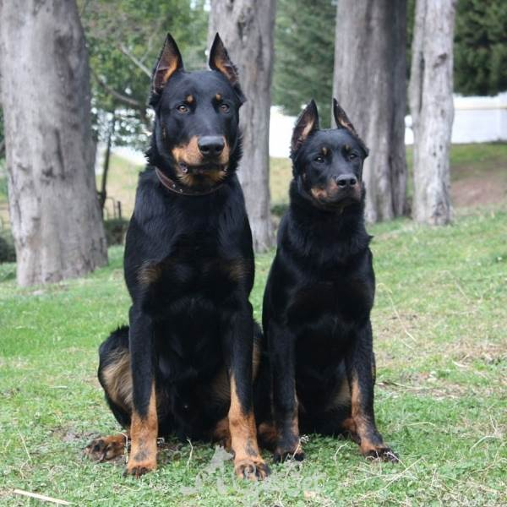

**Рост:** *66 – 71 см (самцы) и* *64-66 см (самки)*

**Вес:** *32-45 кг (самцы) и 30-39 кг (самки)*

**Окрас шерсти:** *арлекин, чёрно-рыжий, чёрный с рыжими подпалинами, трёхцветный.*

**Описание:**

Босерон – аборигенная порода, прямой потомок волка. Изначально незаменимая пастушья собака, сегодня она по праву считается первоклассным сторожем и полноценным членом семьи, заслужившим абсолютное доверие человека. Босероны воплощают в себе лучшие черты семейства псовых: силу, выносливость, бесконечную преданность, умение быть компаньонами и готовность защищать тех, кого любят.

Босерон — это, в первую очередь, рабочая собака. У собаки много энергии — умственной и физической. С ней следует заниматься не менее двух часов в день. Собака делает большие успехи в собачьем спорте, например, в рабочих испытаниях и ловле мяча. Для собаки очень полезна дрессировка, и она счастлива проводить время со своей семьей.

Предпочтительнее для собаки жить на улице, нежели в городской квартире. Это связано с генетической предрасположенностью, так как, это все же пастушья собака, которая сотни лет провела на бескрайних просторах и пастбищах.

Короткая густая шерсть имеет длину около 3-4 см. Она довольно грубая и плотно прилегает к телу. Шерсть короче на голове и немного длиннее на задней части бедер и под хвостом – в этой области как раз могут образовываться колтуны при не очень тщательном уходе. Босерона следует расчесывать два или три раза в неделю.

Бостон-терьер

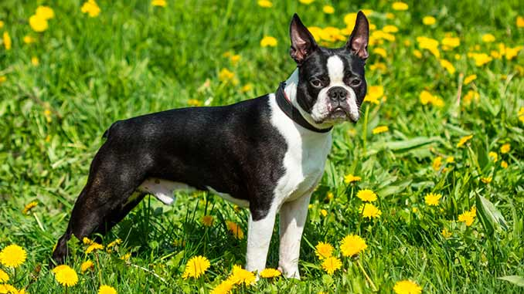

**Рост:** *38-43 см (самцы) и* *36-42 см (самки)*

**Вес:** *10-12 кг (самцы) и 9-12 кг (самки)*

**Окрас шерсти:** *тигровый с белым, чёрно-белый, чёрный на кончиках с белым подшёрстком.*

**Описание:**

Бостон-терьеры – ультрапозитивные «глазастики», которые с одинаковым удовольствием будут гулять с вами по магазинам и дремать на диване под бормотание любимого сериала. В кинологических кругах «бостоны» считаются самыми отзывчивыми и неконфликтными питомцами, легко идущими на контакт. Они никогда не диктуют свои условия и не устраивают беспредел в квартире. К тому же эти нарядные симпатяги – большие юмористы, стремящиеся наполнить жизнь владельца яркими и смешными моментами.

Эти собаки отличаются яркой индивидуальностью и часто создают много шума. Надо обеспечить выход их потребности что-либо раздирать, разрывать, тащить и жевать. Требования к физическим нагрузкам этой собаки весьма незначительны: потребуется заниматься около часа в день. Они не любят длительных прогулок, но они любят ходить везде со своими хозяевами.

С детьми у собак мир и взаимопонимание. Бостон-терьеры не пытаются конкурировать с представителями младшего поколения за хозяйское внимание, предпочитая вливаться в их компанию, чтобы вместе попроказничать.

Уход за шерстью бостон-терьера довольно прост. Достаточно один раз в неделю использовать специальную перчатку для удаления отмерших волосков. Эта порода отличается чистотой и не имеет характерных собачьих запахов.

Бразильский терьер

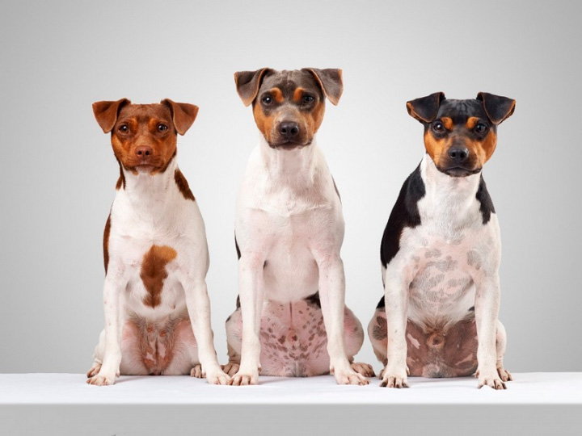

**Рост:** *35-40 см (самцы) и* *33-38 см (самки)*

**Вес:** *8-10 кг (самцы) и 6-10 кг (самки)*

**Окрас шерсти:** *трёхцветный, чёрно-белый, голубо — белый.*

**Описание:**

Пожалуй, самым ярким качеством бразильского терьера является его подвижность. Это не просто «энергичность», а настоящее движение без остановки. Собака готова целый день проводить на свежем воздухе! Поэтому для малоактивных людей бразильский терьер — не самый лучший выбор. Без упражнений характер собаки портится, она приходит в уныние и тоскует.

Настоящее счастье для бразильского терьера — его семья. Дружелюбные и приветливые собаки обожают быть в центре внимания. Впрочем, хозяин и безусловный лидер для них один. Именно его собака будет слушаться. Несмотря на то что бразильский терьер — собака одного хозяина, он очень лоялен к детям. Он поддержит любую игру, бег и баловство. Даже во взрослом возрасте у представителей породы прослеживаются повадки щенков. Конфликты могут возникать с кошками и грызунами — сказываются охотничьи инстинкты терьера.

Короткая шерсть бразильского терьера не требует тщательного ухода. Достаточно протирать собаку влажной рукой, чтобы удалить выпавшие волоски, а в период линьки — массажной щеткой.

Брохольмер

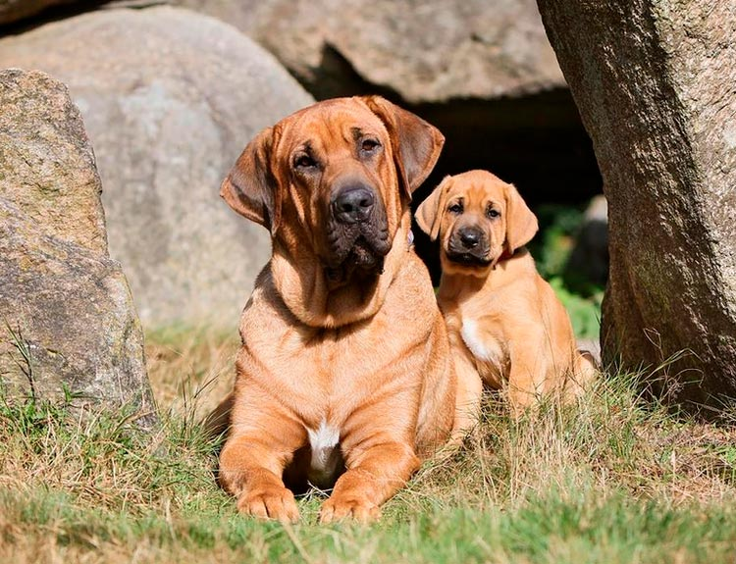

**Рост:** *70-75 см (самцы) и* *65-70 см (самки)*

**Вес:** *55-70 кг (самцы) и 40-60 кг (самки)*

**Окрас шерсти:** *светло-желтый с чёрной маской, коричневато-желтый с чёрной маской, допускается чёрный с небольшими отметинами на груди, лапах и кончике хвоста.*

**Описание:**

Пожалуй, одной из наиболее выдающихся черт брохольмера является его спокойствие, уравновешенность. И заметно это сразу же, даже без близкого знакомства с собакой. Весь внешний вид представителей породы говорит о том, что это статный, сильный и благородный пес. Могут проявлять упрямство, если не понимают, чего от них хотят. Бесстрашие, бдительность, чуткий сон делают отличным сторожем. Эти качества используют на фермах, в поместьях. Заботливость и добрый нрав способствуют хорошему отношению к детям. Но без присмотра оставлять их нельзя, из-за величины «няни».

Интересно, что брохольмеры абсолютно неконфликтны. Ужиться они могут и с кошками. Собака редко поддается на провокации, поэтому даже самый капризный сосед вряд ли сможет вывести ее из себя.

Для содержания лучше всего подойдет частный дом с двором, по которому можно свободно передвигаться и охранять. Габариты делает животных более степенными. Физические нагрузки обязательны. Содержание в квартире возможно, при ее большой площади и достаточных прогулках. Могут бежать рядом с велосипедом, иногда любят плавать, но важно избегать переохлаждения.

Брохольмер — обладатель короткой густой шерсти. Один раз в неделю собаку следует [вычесывать](https://petstory.ru/knowledge/dogs/dog-care/kak-vychesyvat-sobaku/) с помощью массажной щетки. В период линьки процедуру повторяют 2-3 раза в неделю.

Буковинская овчарка

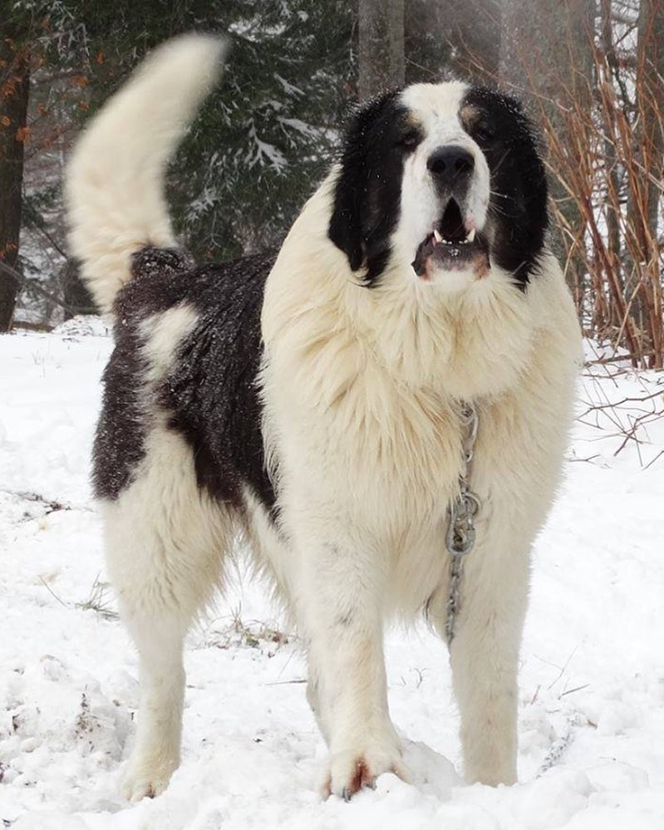

**Рост:** *68-78 см (самцы) и* *64-72 см (самки)*

**Вес:** *50-90 кг (самцы) и 50-80 кг (самки)*

**Окрас шерсти:** *серо-белый, чёрно-белый, тигровый с белым.*

**Описание:**

Буковинская овчарка — типичный представитель группы овчарок. Смелые, отважные, с хорошо развитыми охранными инстинктами, собаки этой породы могут стать отличными защитниками территории и частного дома. Способны сразиться с хищными зверями, противостоять даже медведям. Надежные защитники. За пожилыми людьми готовы ходить «хвостиком». Редко могут быть агрессивны из-за отсутствия тренировок. Предпочтительно содержать их в загородных домах, просторных вольерах с возможностью выгула на природе.

Стремится быть рядом с хозяином, неотступно идти за ним. Среди своих ведет себя спокойно, даже флегматично. Любит играть и много двигаться. Активные игры с детьми должны проходить под присмотром взрослых. Агрессию не проявляет, но крупный размер разыгравшейся собаки может представлять опасность.

Им необходима территория для свободного перемещения и охраны. Идеальным местом станет ферма или двор частного дома. Днем держать в вольере, ночью выпускать патрулировать двор. Четверолапых обитателей городских квартир, следует выгуливать 2 раза в день по 1,5 часа.

Роскошная густая шерсть буковинской овчарки — достоинство породы. Однако она требует должного ухода. Ежедневно собаку следует [вычесывать](https://petstory.ru/knowledge/dogs/dog-care/kak-vychesyvat-sobaku/) с помощью жесткой массажной щетки, чтобы удалить выпавшие волоски.

Бульмастиф

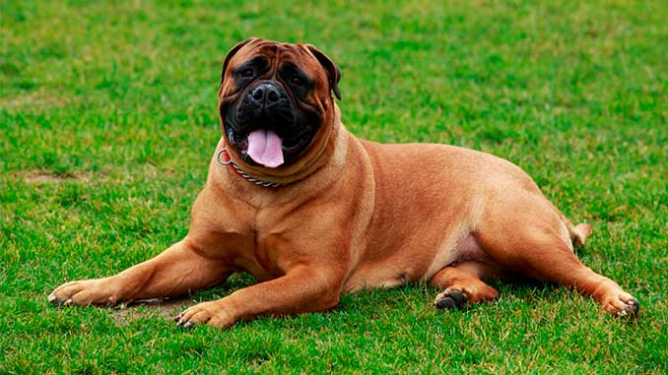

**Рост:** *64-68 см (самцы) и* *61-66 см (самки)*

**Вес:** *50-59 кг (самцы) и 45-54 кг (самки)*

**Окрас шерсти:** *тигровый, желтовато-коричневый, красный.*

**Описание:**

Эти большие, сильные, уверенные собаки — отличные защитники. Бульмастифы добры и ласковы с членами семьи. Это сдержаные, покладистые собаки, которые отлично подходят для семей с относительно послушными детьми. Однако вся беззаботность бульмастифа улетучивается, как только порог дома переступает незнакомец: собаки очень настороженно относятся к посторонним.

Несмотря на бесконечную преданность своей семье, бульмастифы не так-то легко поддаются дрессировке из-за своего независимого склада ума. К питомцам своей семьи он относится не так хорошо, как к людям. Если вы планируете разбавить свой зверинец бульмастифом, вам придется быть осторожными.

Несмотря на его уживчивый характер, за собакой необходимо тщательно следить, когда рядом находятся дети: собака такого размера легко может ненарочно зашибить ребенка. Если вы все-таки решили завести бульмастифа, купите ему нагрудник, потому что слюнотечение у этих собак обильное. Ещё они те ещё храпуны. Как и многие другие крупные породы, бульмастифы живут не очень долго: всего 8-10 лет.

Уход за шерстью бульмастифа относительно прост, поскольку это короткошерстная собака, которая не требует особого ухода. Все, что нужно для удаления отмерших и выпавших волосков, – это перчатка для груминга.

Бультерьер

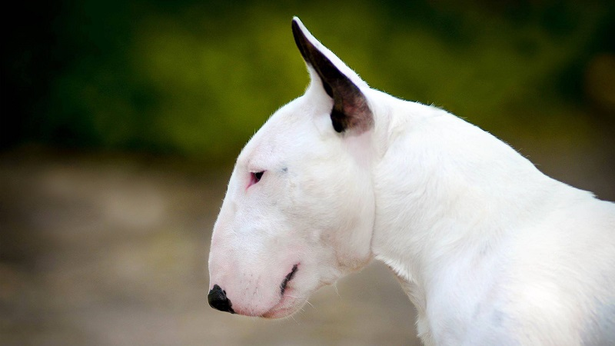

**Рост:** *45-55 см (самцы) и* *40-50 см (самки)*

**Вес:** *22-38 кг (самцы) и 22-34 кг (самки)*

**Окрас шерсти:** *белый, тигровый с белым, трёхцветный, рыжевато-белый, рыжий с белым, белый с чёрно-тигровым.*

**Описание:**

Бультерьер – порода, которую можно описать двумя словами: «гремучая смесь». При неправильном воспитании добродушный нрав животного уступит место древним инстинктам борьбы, которые, наравне с развитым интеллектом, станут причиной многих неприятностей. Делая выбор в пользу бультерьера, стоит трезво оценивать свои силы и твёрдость характера – необходимые условия для грамотной социализации собаки. Этот спортсмен с радостью присоединится к семейной утренней пробежке или активной игре в футбол.

Эти собаки хотят играть и резвиться сутками напролёт. Беря в дом непоседу, приготовьтесь к регулярным и продолжительным прогулкам. В противном случае питомец будет чувствовать себя несчастным и самостоятельно найдёт способ развлечься.

Представители этой породы отличаются развитым инстинктом преследования, поэтому могут погнаться за собакой или кошкой, которые попали в поле зрения. По этой же причине бультерьеры не всегда уживаются с другими животными.

Шерсти бультерьера достаточно простого ухода. Их короткую шерсть можно обрабатывать резиновой перчаткой для груминга примерно раз в неделю, чтобы удалить отмершие волоски.

Вандейский бассет-гриффон

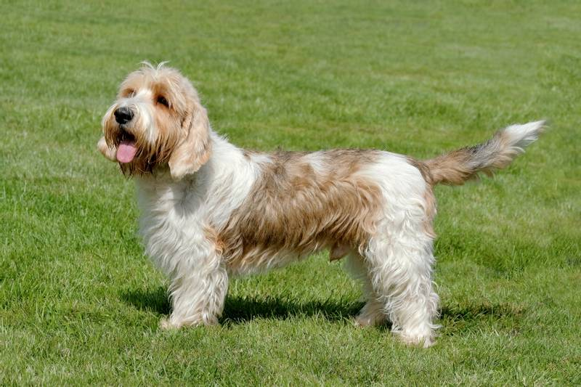

**Рост:** *32-40 см (самцы) и* *30-38 см (самки)*

**Вес:** *15-20 кг (самцы) и 15-20 кг (самки)*

**Окрас шерсти:** *трёхцветный, чёрный с рыжими подпалинами, чёрно-белый, рыжевато-белый, чёрно-палевый.*

**Описание:**

Порода вандейский бассет гриффон имеет очень забавный, веселый характер. Эти животные бесконечно любят своих владельцев, очень преданные и проявляют огромную любовь. В основном, сейчас их редко используют как охотничьих собак, чаще это просто любимый компаньон и друг для каждого из членов семьи.

Они любят играть, весело проводить время, имеют уровень энергии выше среднего, хотя с годами он соответственно уменьшается. Потому, собаки нужно минимум час в день проводить на улице, причём, желательно занять её в различных активных играх. Для этой породы лучше жить в загородной местности. Собака может подавать голос, проявлять упрямство, независимость и смелость. Всегда готова угождать. Сад, где питомец гуляет самостоятельно, должен быть надежно огорожен: собака может убежать, почуяв зверя или птицу.

Детей вандейский бассет гриффон воспринимает прекрасно, и всегда охотно проводит с ними время, тем более, что именно с детьми всегда можно поиграть.

Основательный уход за шерстью не нужен: достаточно раз в неделю прочесывать собаку щеткой для удаления отмерших волосков и грязи.

Веймаранер

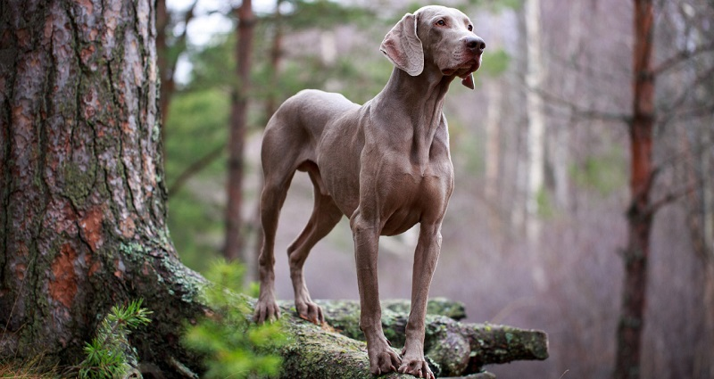

**Рост:** *62-67 см (самцы) и* *59-63 см (самки)*

**Вес:** *30-40 кг (самцы) и 25-35 кг (самки)*

**Окрас шерсти:** *серебристо-серый, мышино-серый, серебристый.*

**Описание:**

Эта порода идеально подходит людям, желающим завести крупную и активную собаку для охоты, пешего туризма и других видов активного отдыха. Из них выходят хорошие сторожевые псы, но они не любят надолго оставаться одни. Надолго предоставленные сами себе, они начинают лаять или пытаться сбежать. Часто они грызут и портят вещи.

Идеальное условие для содержания веймаранера – просторный дом с обширным огороженным приусадебным участком, собственным прудом или близлежащим водоемом. В этом случае собака сможет регулярно реализовывать свою потребность в активной деятельности. В городской квартире пес будет чувствовать себя не менее комфортно, если хозяева смогут обеспечить ему интенсивные физические нагрузки – это могут быть частые прогулки, во время которых собака будет иметь возможность побегать без поводка, занятия на площадках, обустроенных полосой препятствий. В общей сложности веймаранер должен полноценно и активно двигаться не менее двух часов в день.

При условии должной социализации неплохо ладят с другими собаками. Других животных — кошек, грызунов, птиц и рептилий — стоит держать от них подальше: будучи охотничьими собаками, они вполне могут убить этих животных.

Вельш-корги

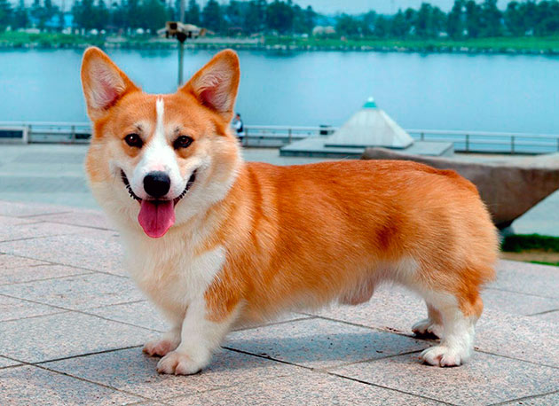

**Рост:** *26-32 см (самцы) и* *25-30 см (самки)*

**Вес:** *14-17 кг (самцы) и 12-14 кг (самки)*

**Окрас шерсти:** *мерль, тигровый с белым, мраморно-голубой с белым, чёрно-белый, соболино-белый, рыжий с белым.*

**Описание:**

Вельш-корги – собака для детей, кинологического спорта и активной жизни в городе и на природе. Короткие лапы не мешают ей быстро двигаться. А высокий интеллект и умение работать в команде делают прекрасным компаньоном. Они игривые и общительные собаки, всюду следующие за хозяином. Эти качества считаются породообразующими и проявятся абсолютно у любого представителя породы вне зависимости от воспитания и условий содержания.

Корги очень любят детей. Они стоически терпят все проявления детского восторга и насыщенные игры. Как бы активно их ни тормошили-целовали-тискали, животное никогда не проявит даже малейшего намека на агрессию по отношению к ребенку.

Животные быстро привыкают к любым условиям жизни, будь-то небольшая квартира или загородный дом. У них хороший густой подшерсток, который защищает от холода зимой и от жары летом, но это совсем не значит, что держать вельш-корги можно в будке на улице. Это все же скорее комнатная порода собак, и находиться ей лучше в доме.

Характерного запаха от этих собак практически нет, поэтому купать ее часто не потребуется. Правда, учитывая то, что собака коротколапая, в дождливую погоду избежать водных процедур не удастся.

Вельштерьер

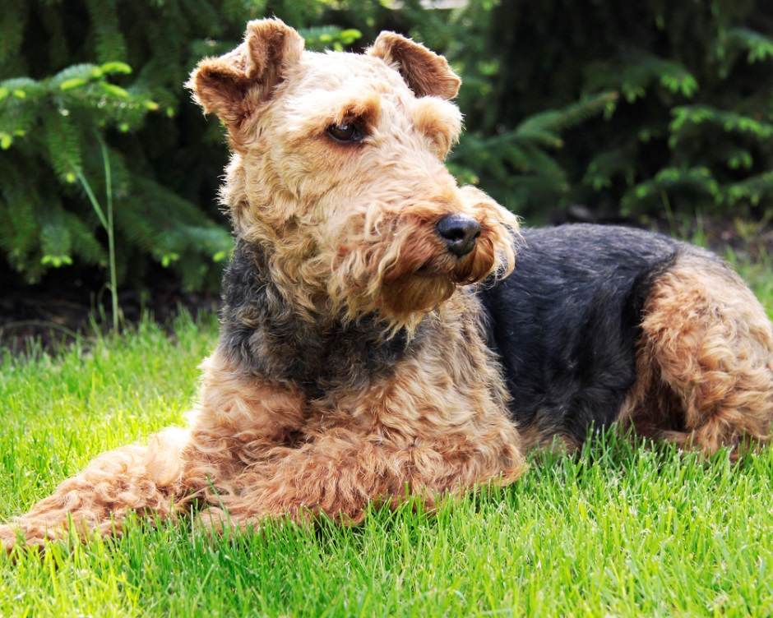

**Рост:** *35-39 см (самцы) и* *35-39 см (самки)*

**Вес:** *9-10 кг (самцы) и 8-9 кг (самки)*

**Окрас шерсти:** *гризли с подпалом, чёрный с рыжими подпалинами.*

**Описание:**

Вельш – пожалуй один из самых «терьеристых» представителей собственной группы. Бесконечно экспрессивный, азартный, а в отношении других животных еще и невероятно задиристый, этот товарищ жаждет успевать всегда и везде. Обзаводясь породой для домашнего содержания, не стоит пасовать перед ее охотничьим прошлым: на детей вельштерьеры не бросаются да и в отношении взрослых агрессии не проявляют. Единственное, к чему придется привыкать, – это к своенравию подвижного шустрика.

Место этого питомца — в доме или квартире с хозяином и семьей. Цепь и вольер — абсолютно не для него. Активные и преданные собаки породы вельштерьер готовы стать настоящими друзьями для людей, любящих длительные активные прогулки и путешествия. Охота — любимое занятие вельштерьера. Только тут он может полностью проявить свои врожденные способности, показать свой потенциал и темперамент.

Вельштерьер не ладит с другими собаками: это факт, который нужно принять. К тому же он величайший провокатор, знающий, как вызвать враждебный интерес со стороны овчарок, волкодавов и прочих крупногабаритных соплеменников, славящихся своей свирепостью.

Шерсть необходимо расчесывать хотя бы раз в день-два, иначе она может образовывать колтуны, справиться с которыми будет очень сложно.

Вест-хайленд-уайт-терьер

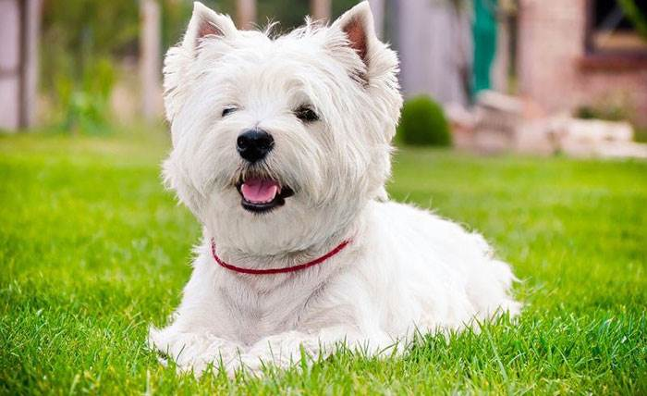

**Рост:** *25-30 см (самцы) и* *23-28 см (самки)*

**Вес:** *7-10 кг (самцы) и 6-8 кг (самки)*

**Окрас шерсти:** *белый.*

**Описание:**

Вест-хайленд-уайт-терьер – неисправимый оптимист, задорный непоседа с глазами-бусинками и роскошной лохматой «шубкой» снежно-белого окраса. От природы контактный и энергичный, этот любопытный пушистик не мыслит своей жизни без приключений и маленьких авантюр, в которые норовит пуститься во время каждой прогулки.

С детьми у вест-хайленд-уайт-терьеров отношения партнерские: они с удовольствием вместе играют, при этом обе стороны, принимающие участие в процессе, чувствуют себя на равных. Другое дело, если собаке приходится иметь дело с малышами, которые по своему недомыслию могут досаждать ей навязчивостью или причинять боль. В таком случае вести обязательно даст отпор.

С каждым годом вест-хайленд-уайт-терьеры все больше превращаются в комнатно-диванных питомцев, и причиной тому служит желание владельцев сохранить маркие «шубки» чистотыми. Однако от природы вести не такие уж неженки и вполне способны проводить время на улице, даже если погода оставляет желать лучшего.

Они не линяют и практически не пахнут. Конечно, шерстный покров животных регулярно обновляется, но отмершие волоски из их «шубок» не выпадают, а просто сваливаются. Если хотите сохранить уникальный снежно-белый окрас вест-хайленд-уайт-терьера, готовьтесь уделять «шубке» питомца дополнительные час-полтора.

Восточноевропейская овчарка

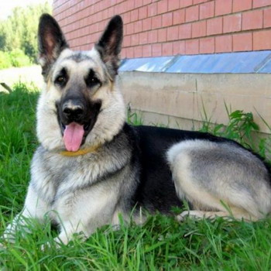

**Рост:** *67-72 см (самцы) и* 62-67 *см (самки)*

**Вес:** *35-60 кг (самцы) и 30-50 кг (самки)*

**Окрас шерсти:** *зонарный, чепрачный, чёрный.*

**Описание:**

Восточники имеют более уравновешенный темперамент, чем их прямые родственники немецкие овчарки. Для них не типична вспыльчивость и резкость, но при необходимости молниеносно принимают решение и сразу же воплощают в действии. Не терпят бесцельного проведения времени. Прирожденный служака, все 24 часа в сутки стремится быть полезным своему владельцу. По этой причине в качестве диванного питомца совершенно не подходит, ему требуется активная физическая работа.

Любят детей, никогда их не обижают. Приятельские отношения складываются и с другими мелкими домашними животными, если росли вместе, но чужих котов и собак абсолютно не жалуют. К незнакомым людям относятся насторожено и холодно, и эту нетерпимость искоренить невозможно. Однако бросаться на стороннего человека не будут, а только тогда, когда присутствует реальная угроза хозяину.

Оптимальный с позиции удобства для владельца вариант – содержание восточноевропейской овчарки в вольере с утепленной конурой, которая должна иметь такой размер, чтобы собака могла в ней не просто улечься, но и вытянуть лапы. В качестве подстилки подойдет сухое сено.

 Мыть восточноевропейскую овчарку рекомендуется дважды в месяц, если животное не бегает по лужам. Летом можно ограничиться купанием в открытом водоеме, которое порода безумно любит.

Выжла

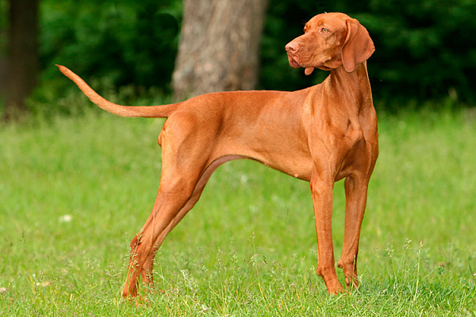

**Рост:** *56-64 см (самцы) и* 53-61 *см (самки)*

**Вес:** *20-29 кг (самцы) и 18-25 кг (самки)*

**Окрас шерсти:** *golden rust, золотистый, red golden.*

**Описание:**

Венгерская легавая – одна из немногих охотничьих пород, которые подходят для собаководов-новичков. Этих питомцев по праву считают универсальными, а всё благодаря проницательному уму, преданности, активности, дружелюбию и коммуникабельности. Из уравновешенных собак можно воспитать великолепных компаньонов не только для охоты, но и повседневной жизни. Если вы подолгу отсутствуете дома, стоит задуматься о других собаках, которые не так тяжело переносят разлуку с хозяином.

Идеальный хозяин для венгерской легавой – спортивный и жизнерадостный человек, а ещё лучше – охотник. Собаки не любят бездельничать: для них активная прогулка привлекательнее продолжительного сна на диване. К тому же развитый интеллект буквально «обязывает» животных прибегать к ежедневным умственным и физическим нагрузкам. Венгерская выжла не одобрит выгул только для справления нужды. Дефицит внимания со стороны владельца выльется в регулярные проказы, среди которых изгрызенный диван покажется мелочью жизни. Эта порода не подходит людям, которые нуждаются в свирепом охраннике. Максимум, на что может рассчитывать чужак, – громкий лай и предупредительное рычание.

Венгерские выжлы чувствуют себя комфортно как в частном доме, так и в квартире – правда, при условии регулярного выгула.

Гампр

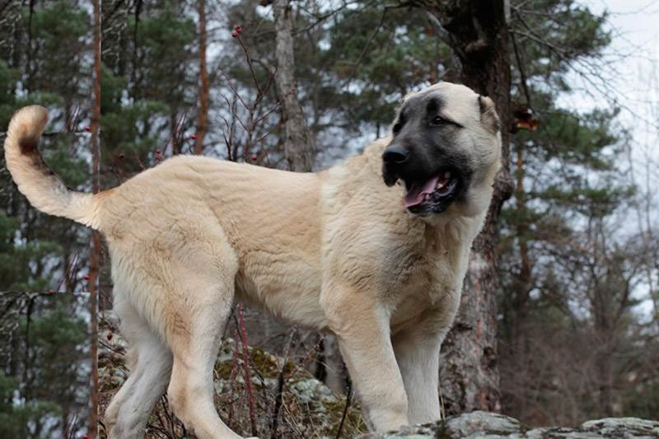

**Рост:** *67-77 см (самцы) и* 67-77 *см (самки)*

**Вес:** *50-75 кг (самцы) и 45-65 кг (самки)*

**Окрас шерсти:** *допускается любой, предпочтительна тёмная маска.*

**Описание:**

Порода гампр - это смелая, невероятно преданная и умная собака. За долгие века своего существования, эти питомцы выработали прекрасные инстинкты и ценные качества, научились понимать человека с полуслова, охранять свою семью и имущества даже ценой собственной жизни. Отношение к детям и своей семье нежное, заботливое, даже трепетное. Хотя, слишком маленькие дети, до 4 лет, издающие много шума, могут негативно влиять на психику животного, особенно - щенка. Настоятельно рекомендуется ранняя социализация, знакомство с другими людьми, с другими собаками, ситуациями и местами.

Гампр ни в коем случае не цепная и тем более не квартирная собака. Порода очень свободолюбива и контактна, поэтому в условиях ограниченного пространства в сочетании с дефицитом общения быстро деградирует. Лучшее жилье для армянского волкодава – просторный сельский двор и вольер. Представители этого семейства – выносливые, не избалованные чрезмерным комфортом собаки, поэтому легко переносят холода, сырую погоду и прочие климатические сюрпризы. Разумеется, на зиму питомца придется обеспечить утепленной будкой, а в вольере соорудить дощатый пол, но, в целом, в уличных условиях порода чувствует себя свободно и естественно.

Гампр не страдает гиперактивностью и не носится подобно метеору, однако физические нагрузки ему необходимы. Оптимальный вид деятельности для собаки – прогулки в спокойном темпе на природе.

Гладкошерстный фокстерьер

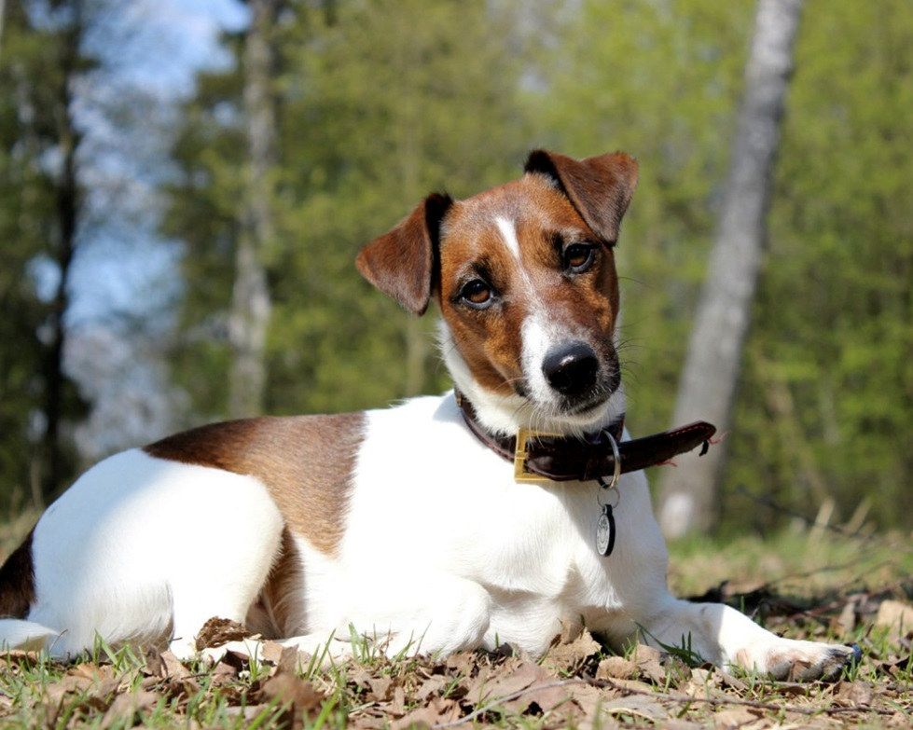

**Рост:** *35-39 см (самцы) и* 30-35 *см (самки)*

**Вес:** *7-8 кг (самцы) и 6-7 кг (самки)*

**Окрас шерсти:** *белый, трёхцветный, белый с подпалом, чёрно-белый.*

**Описание:**

Гладкошёрстный фокстерьер имеет очень дружелюбный и открытый характер, и по обыкновению относится хорошо ко всем людям. Независимо от того, незнакомец это или близкий друг семьи, собака будет нормально его воспринимать, и, скорее всего, постарается подружиться в первый час общения. Гладкошерстный фокстерьер всегда смелый, мужественный и бесстрашный.

У этих животных огромное количество энергии, они очень любят гулять и проводить время на улице в разнообразных играх и развлечениях, в том числе, с другими собаками. Из-за большого количества внутренней энергии, а также склонности к упрямству, многие собаководы не рекомендуют заводить данную породу неопытным хозяевам, у которых раньше не было собак. Гладкошерстный фокстерьер всегда рад поиграть, отправиться на прогулку, и вообще провести время с интересом. Так как как эти собаки имеют сильные охотничьи инстинкты, с [кошками](https://petsi.net/cat-breeds) их лучше дружить с самого раннего возраста. Ей очень нравиться быть чем-либо занятой: «патрулировать» сад на наличие грызунов, копать или практиковаться в собачьих видах спорта.

Гладкошёрстный фокстерьер имеет короткую шерсть, которая практически не требует ухода. Достаточно вычесывать вашего питомца один раз в неделю. Также, ежедневно проверяйте глаза собаки на наличие отложений, и не забывайте чистить уши. Купать животное нужно минимум один раз в неделю.

Грейхаунд

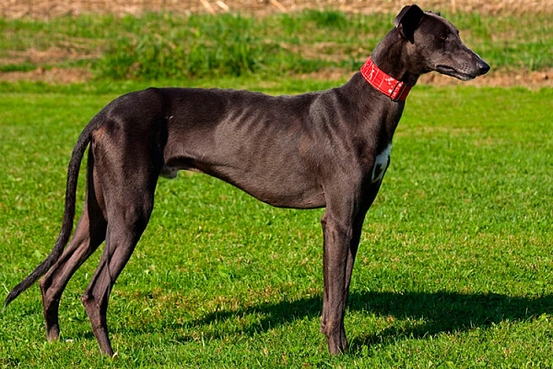

**Рост:** *71-76 см (самцы) и* 68-71 *см (самки)*

**Вес:** *27-40 кг (самцы) и 26-34 кг (самки)*

**Окрас шерсти:** *тигровый, чёрный, белый, желтовато-коричневый, голубой, красный.*

**Описание:**

Грейхаунд – самая быстрая порода в мире, основными «квалификациями» которой считаются охота на полевую дичь и бега. В теле грейхаунда уживаются сразу две «собаколичности», одна из которых – беспощадный охотник и атлет, а вторая – вальяжный комнатный баловень, сутками оккупирующий лежанку. Как и полагается стайным породам, грейхаунды очень зависимы от коллектива, причем собственной «сворой» собака считает как семью, в которой живет, так и других борзых, обитающих в доме.

Грейхаундов не раздражают дети, но суждения о собаках, как о великолепных няньках, все-таки перебор. Греев никогда не разводили для того, чтобы «пасти» малышню, правда, и охотиться на зарвавшихся недорослей их тоже не учили. В целом животные к детским проказам терпеливы, но в щекотливых ситуациях чаще предпочитают ретироваться, чем давать отпор. А вот своих хозяев грейхаунды обожают до беспамятства.

В качестве сторожей грейхаунды не котируются. Тем не менее поставить на место обнаглевшего чужака, хорошенько на него рявкнув, пес в состоянии. При этом английские борзые не будут против ваших гостей. Грейхаунд – порода, которая летом предпочитает тень, а зимой тепло. В идеале ее лучше содержать в отапливаемых помещениях. Кстати, содержание грейхаундов в городских квартирах тоже имеет место.

Далматин

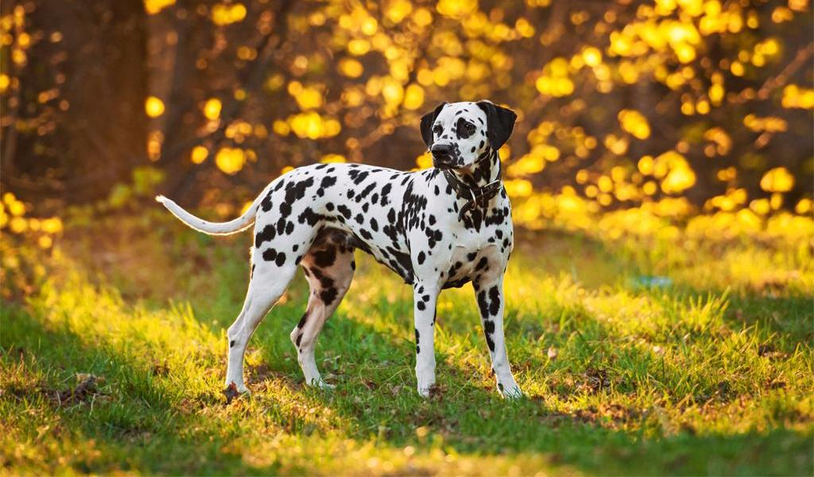

**Рост:** *58-61 см (самцы) и* 56-58 *см (самки)*

**Вес:** *15-32 кг (самцы) и 16-24 кг (самки)*

**Окрас шерсти:** *шоколадно-пегий, чёрно-белый.*

**Описание:**

Далматинцы не подходят неопытным владельцам и людям, которые нуждаются в обществе флегматичной «диванной» собаки. Невероятно активные от природы, без должных физических нагрузок они направляют неизрасходованную энергию на разрушительные шалости, нанося вред жилищу. Далматины не привязываются к одному «своему» человеку, они одинаково любят и защищают всех домочадцев, при этом стремятся принимать самое активное участие во всем, что делают люди. Хорошо уживаются с другими питомцами, особенно если растут вместе с ними. В генах живет давняя тяга к компании лошадей, но мало кто сегодня владеет конюшней, поэтому подходящим будет общество пса или кошки.

Идеальным вариантом для содержания далматина станет просторный частный дом с надежно огороженным участком, где он сможет свободно гулять в течение дня. Однако необходимо помнить, что постоянно жить в вольере в наших климатических условиях представителям этой породы нельзя – короткая шерсть не защищает от низких температур. Если же вы обладатель городской квартиры, обязательным условием мирного существования являются длительные прогулки. Причем важна не только продолжительность, но и насыщенность нагрузками.

Далматины не требуют сложного и утомительного ухода. Их «шубка» не сваливается и не нуждается в стрижке или частом мытье, однако линька происходит обильно.

Джек-рассел-терьер

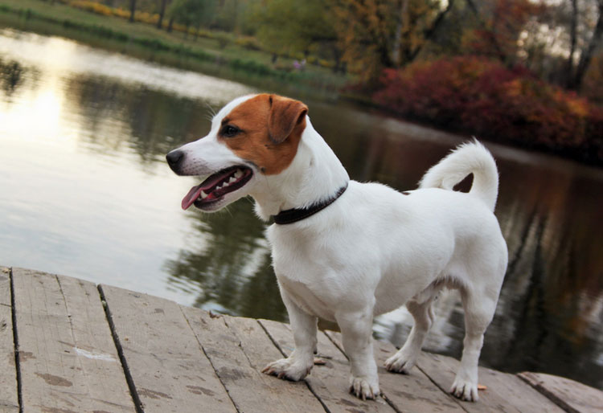

**Рост:** *25-30 см (самцы) и* 20-25 *см (самки)*

**Вес:** *6-8 кг (самцы) и 6-7 кг (самки)*

**Окрас шерсти:** *белый, белый с подпалом, чёрно-белый.*

**Описание:**

Джек-рассел-терьер – одна из самых узнаваемых и популярных пород собак в мире. Их обаяние и энергия всегда привлекают внимание. Любознательные, веселые, дружелюбные и игривые – питомцы всегда рады новым знакомствам и открытиям. Это очень активная и умная собака. Поэтому она нуждается в постоянных играх и тренировках. Если джек-рассел-терьер не получает должной нагрузки, он впадает в трудноуправляемое состояние, становится непредсказуемым и непослушным. Выбирая джек-рассел-терьера за его небольшие размеры для содержания в малогабаритной квартире, следует знать, что ему будет в ней также тесно, как и крупному псу. Ведь эти непоседы способны прыгать на высоту в пять раз превышающую их рост – до полутора метров! Долго находиться в закрытом пространстве этот питомец не сможет – ему нужен простор для активных игр и бега. Его тренировки должны проходить как минимум дважды в день по часу времени.

Несмотря на свои компактные размеры, джек-рассел-терьер нуждается в достаточном пространстве для содержания в квартире.Собаке необходимо оборудовать место для сна, лежанка должна быть защищена от сквозняков, в этом месте не должно быть слишком холодно или жарко.

Что касается ухода за шерстью, то ее необходимо раз в неделю вычесывать специальным гребнем или резиновой рукавицей. Купать собаку требуется не чаще четырех раз в год. После прогулки достаточно вытирать лапы тряпкой или специальными салфетками.

Доберман

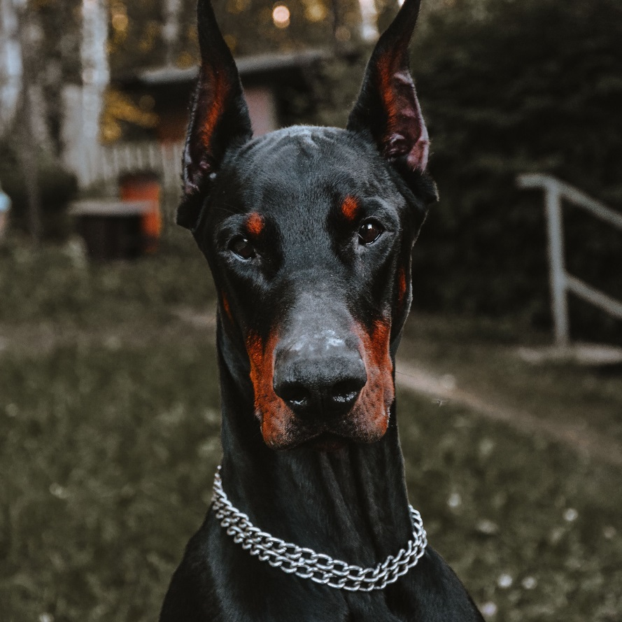

**Рост:** *66-72 см (самцы) и* 61-68 *см (самки)*

**Вес:** *40-45 кг (самцы) и 32-35 кг (самки)*

**Окрас шерсти:** *чёрный, белый, желтовато-коричневый, чёрно-рыжий, red & rust, fawn & rust, blue & rust, голубой, красный.*

**Описание:**

Доберманы имеют сложный характер, который обусловлен тем, что отбор собак при селекции велся с учетом рабочих качеств. Экстерьер и повадки доберманов направлены на несение службы. Очень развито обоняние, поэтому представители этой породы хорошо работают по следу. Они очень энергичны, активны, хорошо переносят высокие физические и информационные нагрузки. Животные с сильной нервной системой уравновешены, отлично подчиняются и преданы владельцу, адекватно реагируют на раздражители. Доберманы прекрасные охранники, сторожа, ищейки и компаньоны.

Доберман, как короткошерстная порода, прекрасно подходит для содержания в городской квартире. Если вы живете в собственном доме, то поселить животное можно и в специально обустроенном вольере, хотя периодически пускать собаку в дом все-таки нужно.

Сам процесс ухода за доберманом не представляется уж очень сложным. Часто расчесывать шерсть не нужно. Просто раз в неделю оботрите вашего питомца мокрым полотенцем, после чего щеткой с жесткой щетиной расчешите (а скорее помассируйте) тело собаки. Частое купание тоже не рекомендуется. Достаточно будет прибегать к нему раз в полгода. Более того, знатоки породы отмечают ослабление иммунитета у доберманов при регулярных водных процедурах. А вот мытье лап после прогулки в непогоду – вполне рядовая и безобидная процедура. Важной процедурой также является еженедельный осмотр и чистка ушей, а также осмотр зубов и полости рта питомца.

Евразиер

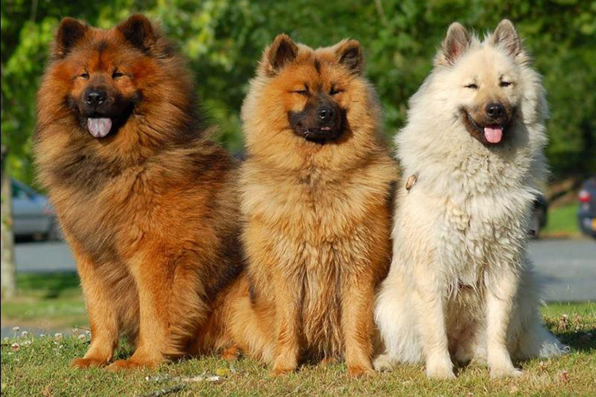

**Рост:** *52-60 см (самцы) и* 48-56 *см (самки)*

**Вес:** *23-32 кг (самцы) и 18-26 кг (самки)*

**Окрас шерсти:** *чёрный, желтовато-коричневый, чёрный с серебром, волчий, чёрный с рыжими подпалинами, красный.*

**Описание:**

Евразиеры отличаются уравновешенной психикой, энергичностью и хорошими способностями к обучению. Если собаки других пород любят и признают только своего хозяина, считая лидером «стаи», то эти питомцы обожают всех членов семьи одинаково. Евразиер абсолютно не диванный пес. Эта собака может круглосуточно находиться на улице.

К детям относятся хорошо, обожают с ними играть, шалить и гулять. Отлично уживаются с другими домашними питомцами, даже с крысами и хомячками. В жилище ведут себя тихо и спокойно, практически не лают. Одиночество переносят трудно, впадая в глубокое уныние, начинают скучать.

К незнакомцам проявляют легкую недоверчивость. У этой породы присутствуют задатки сторожевых качеств, но для роли охранника совершенно не подходят из-за абсолютного отсутствия агрессии.

Зачастую проявляют непослушание, особенно упрямы в дрессуре, но применять в воспитании жесткость и грубость непозволительно, обучение следует проводить с нежностью и терпением. Несмотря на миролюбивый характер, нуждаются в социализации.

Пушистая длинная шерсть евразиера требует от хозяина внимания. Собак [вычесывают](https://petstory.ru/knowledge/dogs/dog-care/kak-vychesyvat-sobaku/) как минимум один раз в неделю, а в период линьки — практически ежедневно. Но [купают](https://petstory.ru/knowledge/dogs/dog-care/kak-pravilno-myt-sobaku/) этих животных нечасто, по мере загрязнения.

Западносибирская лайка

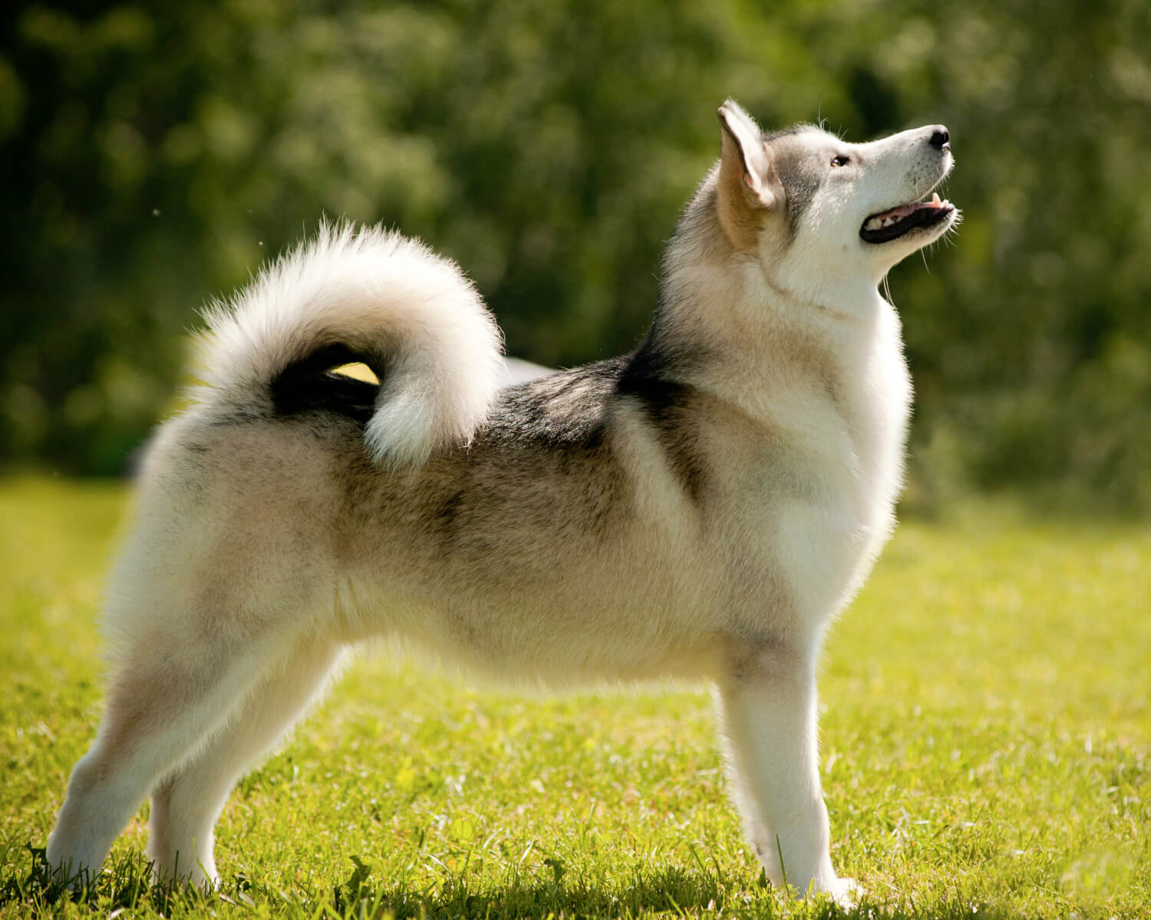

**Рост:** *54-60 см (самцы) и* 52-58 *см (самки)*

**Вес:** *18-25 кг (самцы) и 18-20 кг (самки)*

**Окрас шерсти:** *белый, чёрный, перец с солью, волчий, пиболд.*

**Описание:**

Западносибирская лайка — собака непростая. Внешне она очень похожа на волка, и это тот случай, когда облик полностью соответствует характеру. В собаках этой породы очень сильны природные инстинкты — как раз этого и добивались селекционеры. Лайка — идеальная охотничья собака: выносливая, бесстрашная, с отличным обонянием и умением выжидать нужный момент. Неудивительно, что ее до сих пор так ценят охотники и ходят с ней на крупную дичь — на кабанов, медведей, лосей. Это упрямая, самостоятельная собака, которая стремится к доминированию и будет все время стараться занять лидирующее положение в стае. Хозяин должен это понимать и не позволять лайке взять над собой верх.

Следует понимать, что лайка не сторожевая собака. Это охотник. Поэтому охранные функции для нее не первостепенны. Это очень уравновешенное и терпеливое животное, которое невероятно трудно вывести из себя. Считается, что лайки по этой причине отлично ладят с маленькими детьми.

Западносибирские лайки легко переносят русские морозы и вполне адаптированы к экстремальным погодным условиям, так что лучшим местом жительства для рабочей собаки будет вольер во дворе частного дома. Кроме того, для комфортного существования ЗСЛ требуется много свободного пространства, поэтому вариант заселения питомца в квартиру расценивается, как худший из возможных.

Золотистый ретривер

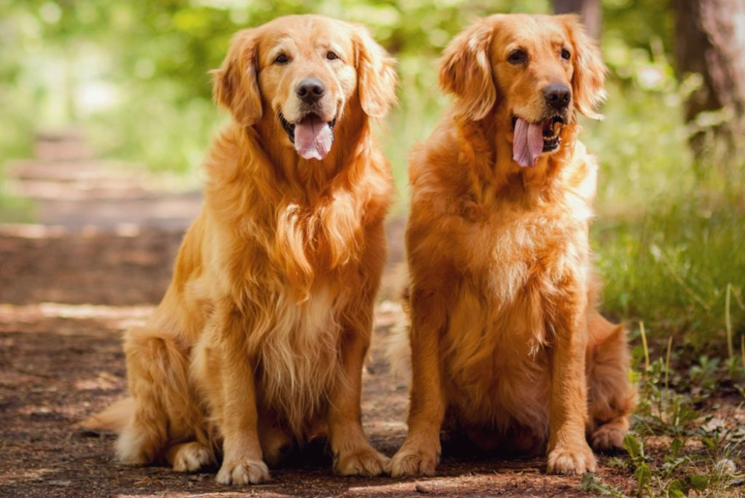

**Рост:** *56-61 см (самцы) и* 51-56 *см (самки)*

**Вес:** *30-34 кг (самцы) и 25-32 кг (самки)*

**Окрас шерсти:** *тёмно-золотой, светло-золотой, кремовый, золотистый.*

**Описание:**

Золотистый ретривер – отличный компаньон и лучший друг охотника. Добродушен, спокоен, великолепно апортирует подстреленную дичь. Золотистые ретриверы – в меру подкачанные красавцы с проникновенным взглядом и роскошной переливчатой шерстью. Спокойные и уравновешенные в повседневной жизни, представители этой породы стараются держать марку даже в самых щекотливых ситуациях. Они совершенно не конфликтны и готовы поладить с любым четвероногим созданием, не проявляющим открытой агрессии. Даже в самые напряженные моменты голдены предпочитают решить дело миром. Рычащий и вцепившийся в противника мертвой хваткой золотистый ретривер – это что-то из области фантастики.

Породу часто рекомендуют к содержанию в семьях с детьми, так как по отношению к младшему поколению животные максимально корректны и терпеливы. Конечно, доверять собаке младенцев не самое разумное решение, но шаловливых трехлеток на нее вполне можно оставить. Золотистые ретриверы ориентированы в первую очередь на человека.

Замечательно, если вы забираете собаку в загородный дом, подальше от автострады, где она сможет вволю побегать. Только не вздумайте превращать питомца в дворнягу и селить его в будке: ретривер вашего порыва не оценит и впадет в уныние, – так что ведите собаку в дом и не лишайте ее собственного общества.

Ирландский волкодав

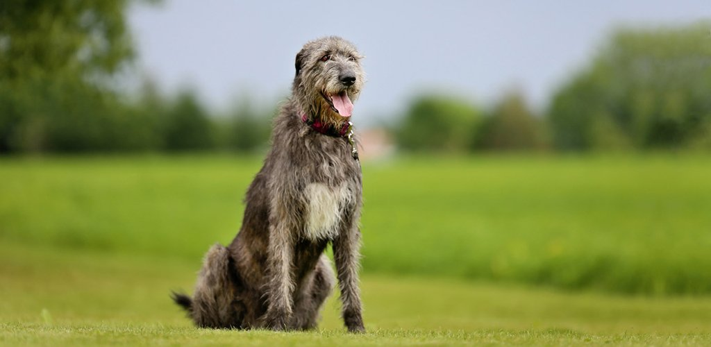

**Рост:** *79-86 см (самцы) и* 71-80 *см (самки)*

**Вес:** *53-60 кг (самцы) и 40-55 кг (самки)*

**Окрас шерсти:** *чёрный, белый, тигровый, желтовато-коричневый, серый, красный.*

**Описание:**

Несмотря на свои огромные размеры и устрашающий внешний вид, ирландский волкодав в кругу своей семьи чрезвычайно ласковый, преданный и любящий пёс. Долго находится вдали от семьи и хозяина он не может. Дети будут ездить на нём как на пони, можете в этом не сомневаться, так как ваш питомец просто не сможет противостоять детскому обаянию. Он очень любит детей, любит играть с ними и просто обожает находиться в кругу детского внимания. Однако, позволять детям кататься на собаке как на пони нельзя, так как суставы этих животных, в том числе и позвоночника, будут травмироваться. А учитывая, что порода ирландский волкодав в-принципе имеет немало проблем со здоровьем и скелетом в частности, лучше поберечь их здоровье.

Ирландский волкодав нормально относится к незнакомым людям, а если это друзья семьи, то видя расположение хозяев, собака будет относиться к ним с дружелюбием. Их боевой характер в основном может проявиться при столкновении с другим псом, хотя они вполне могут дружить с собаками без конфликтов. Мелких домашних животных могут воспринимать как потенциальную добычу, из-за богатого прошлого охотника. Порода ирландский волкодав не очень часто используется в качестве сторожевой, так как не очень территориальна и не слишком активно подаёт голос.

Бытует мнение, что в квартирах и домах крупногабаритным ирландским волкодавам неудобно и скучно.

Йоркширский терьер

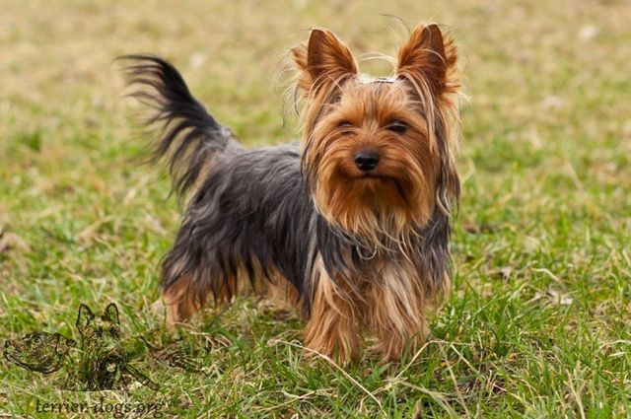

**Рост:** *18-23 см (самцы) и* 15-18 *см (самки)*

**Вес:** *3-5 кг (самцы) и 3-4 кг (самки)*

**Окрас шерсти:** *голубой с подпалинами, чёрный с рыжими подпалинами, золотисто-чёрный, золотисто-голубой.*

**Описание:**

Йоркширский терьер – одна из самых популярных в мире комнатно-декоративных пород собак. Йорк очарователен внешне, энергичен, ласков и является отличным компаньоном. Йоркширские терьеры считают себя хозяевами дома, испытывая при этом самые нежные чувства к своему владельцу и нуждаясь в его внимании. Как и все терьеры, они весьма энергичны, выносливы, обладают хорошей реакцией. Йорки – весьма отважные псы, без раздумий готовые встать на защиту своего дома и хозяина. Они смышленые, хорошо поддаются дрессировке.

Эти милые псы весьма доброжелательны и легко находят «общий язык» с другими животными, проживающими в доме. В общении с чужаками проявляются индивидуальные черты и особенности воспитания каждого йоркширского терьера: некоторые готовы облаять любого незнакомца, другие – чуть ли не «расцеловать» подбежавшую к нему собаку. Йоркширские терьеры, живущие в загородных домах, проводят на природе, конечно, гораздо больше времени, и обычно сами осознают, когда им пора отдохнуть. Взрослую собаку желательно выводить на прогулку не менее 3 раз в день на полчаса.

Йоркширскому терьеру необходим постоянный и тщательный уход за его необыкновенной шелковистой шерсткой. Купание, расчесывание, стрижка – эти процедуры йорки почему-то особенно не любят.

Кавалер кинг чарльз спаниель

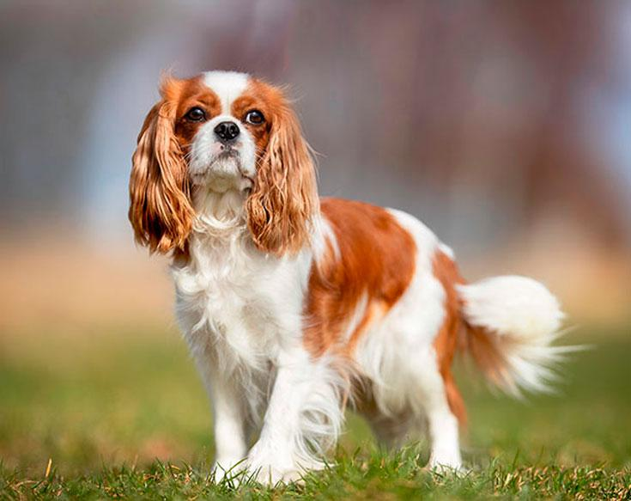

**Рост:** *30-33 см (самцы) и* 27-30 *см (самки)*

**Вес:** *6-9 кг (самцы) и 5-8 кг (самки)*

**Окрас шерсти:** *бленхейм, чёрный с рыжими подпалинами, трёхцветный, рубин.*

**Описание:**

Кавалер-кинг-чарльз-спаниель – развеселый лохматый непоседа, обладающий выразительной, кокетливой внешностью и добродушным характером. Оживит собственным присутствием любой дом и отлично справится с ролью надежного компаньона. По отношению к другим домашним питомцам кавалер-кинг-чарльз-спаниели – беспримерные обаяшки. Они напрочь лишены лидерских замашек и желания доминировать над всем, что движется, поэтому с удовольствием передадут «бразды правления» любому четверолапому существу, которое этого пожелает.

На скользком паркете или ламинате лапы щенка будут разъезжаться, что станет предпосылкой для формирования неправильной походки и постава конечностей. Лучше всего, если пол в помещении будет прикрыт толстым ковром или половиками, поскольку кавалер-кинг-чарльз-спаниели – исключительно квартирные обитатели. На улице они только гуляют и ходят в туалет. Если вам иногда приходится оставлять питомца одного, купите ему вольер и приучите его сидеть в нем. Так животное будет лишено соблазна погрызть в ваше отсутствие обувь или покусать компьютерные провода.

Кавалер-кинг-чарльз-спаниелей не принято стричь. Слишком часто расчесывать их тоже не стоит: шерсть у представителей данной породы имеет шелковистую структуру и почти не путается.

Кавказская овчарка

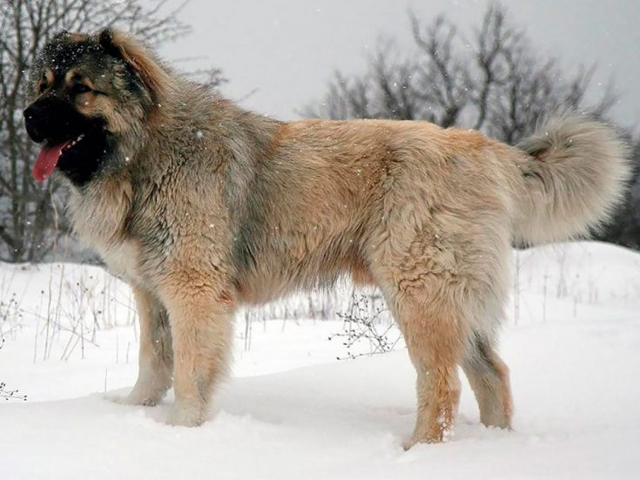

**Рост:** *70-75 см (самцы) и* 67-70 *см (самки)*

**Вес:** *60-80 кг (самцы) и 50-80 кг (самки)*

**Окрас шерсти:** *белый, желтовато-коричневый, кремовый, ржавый, серый.*

**Описание:**

Кавказская овчарка или кавказский волкодав – порода крупных сторожевых собак с решительным, бесстрашным характером. Отлично справляются с пастушеской и охранной деятельностью. Преданы одному хозяину. Эти суровые бруталы ориентированы на защиту человека и его собственности. Ни один, даже обладающий самыми вкрадчивыми манерами чужак не сможет втереться к ним в доверие. Запугивания и лакомства на собак тоже не действуют, так что если вы в поисках первоклассного сторожа с задатками профессионального телохранителя – отважные «горцы» вас не разочаруют.

Кавказский волкодав – жуткий собственник, который по-настоящему счастлив лишь тогда, когда ему есть что охранять. Соответственно, лучшим домом для питомца будет коттедж с двориком и земельным участком. К перепадам температур эти лохматые бруталы не чувствительны, поэтому вполне уютно чувствуют себя в просторном вольере. Содержание кавказских овчарок на цепи тоже вполне допустимо, но это должна быть легкая цепь длиной до 2,5 м. Заселение «кавказца» в городскую квартиру – экстрим на очень большого любителя, который практикуют лишь самые упрямые любители породы. Да, лохматые сторожа не страдают гиперактивностью и не устраивают погромов, но и полноценно реализовать свои охранные качества в таких условиях не могут. Кавказская овчарка – крупная порода и места ее представителям требуется прилично.

Длинношерстные кавказские овчарки требуют более тщательного ухода, чем их короткошерстные собратья.

Кане-корсо

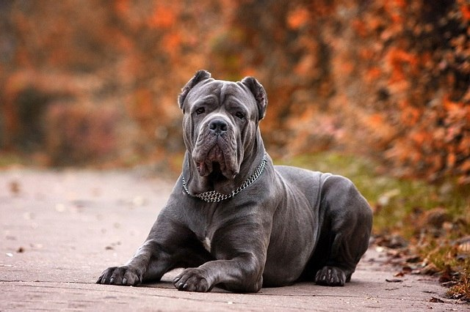

**Рост:** *62-70 см (самцы) и* 58-66 *см (самки)*

**Вес:** *45-50 кг (самцы) и 40-45 кг (самки)*

**Окрас шерсти:** *чёрный, желтовато-коричневый, чёрно-тигровый, серый, коричнево-тигровый, красный.*

**Описание:**

Кане-корсо – крупная порода, потомок боевых собак Древнего Рима. На протяжении веков эти умные и послушные псы служили своим хозяевам, охраняя их дома, помогая на охоте и в поле. Неосведомлённым людям трудно представить, что за маской свирепого зверя прячется доброе, ласковое и понимающее существо. Помните: внезапная агрессия этим собакам абсолютно не присуща. Однако они не выпускают из поля зрения людей, возле которых находится хозяин, и наблюдают, как он с ними общается. Кане-корсо очень игривые и с готовностью включаются в любое развлечение. Особенно эта игривость проявляется в молодом возрасте.

На опасность они реагируют быстро, практически молниеносно. Сильные челюсти обеспечивают железную хватку, так что вору, проникшему в ваше жилище, при встрече с этой собакой не поздоровится. В отношении к непрошеным гостям, которых он воспринимает как нарушителей своей территории, пес может начать действовать по собственному усмотрению, иногда даже не слушаясь хозяев.

Если вы живете в частном доме, это вовсе не означает, что своего любимца можете поселить в будку и посадить на цепь. По своему характеру «итальянцы» слишком свободолюбивы и нуждаются в постоянном нахождении возле хозяина. К тому же, лёгкий подшерсток собаки не в состоянии согревать ее в сильные морозы, так что «дворовым жителем» кане-корсо всё же не быть.

Карельская медвежья собака

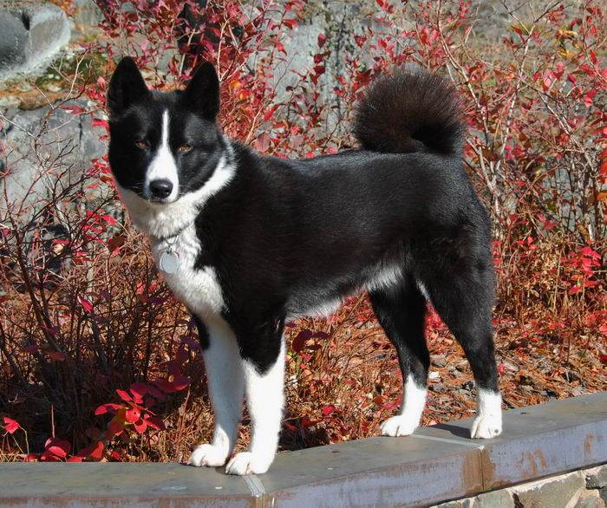

**Рост:** *54-60 см (самцы) и* 49-55 *см (самки)*

**Вес:** *20-23 кг (самцы) и 20-23 кг (самки)*

**Окрас шерсти:** *чёрный, чёрно-белый.*

**Описание:**

Карельская медвежья собака — питомец одного хозяина. Именно его она будет слушаться беспрекословно. К членам семьи собака относится с любовью и добротой. Незнакомцам не доверяет, хотя и агрессии не проявляет. Это миролюбивая порода. Из медвежьих собак получаются отличные сторожа, способные поднять шум при виде непрошеного гостя. Однако нападать они не станут, поэтому исполнительный охранник из любимца не выйдет. Карельскую медвежью собаку непросто [тренировать](https://petstory.ru/knowledge/dogs/dog-training/dressirovka-i-nachalnoe-vospitanie-shchenka/). Они упрямы и независимы.

Карельская медвежья собака довольно ревниво относится к своему хозяину. По этой причине далеко не все животные могут спокойно воспринимать детей. Да и ребенок вряд ли сможет самостоятельно ухаживать за своенравным питомцем.

Карельская медвежья собака — очень активный и энергичный питомец. Ей нужны многочасовые прогулки, физические упражнения и бег. Жизнь в условиях городской квартиры собаке этой породы не подходит. Гораздо комфортнее она будет чувствовать себя в частном доме за городом. При этом держать питомца на привязи ни в коем случае нельзя: это свободолюбивый и независимый пес.

Густую шерсть карельской медвежьей собаки следует [вычесывать](https://petstory.ru/knowledge/dogs/dog-care/kak-vychesyvat-sobaku/) пару раз в неделю. Во время линьки — весной и осенью — процедуру повторяют чаще — до 3-4 раз.

Керри-блю-терьер

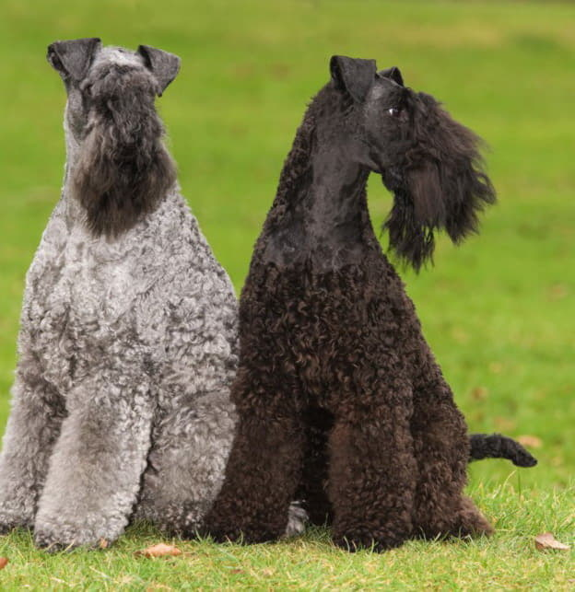

**Рост:** *46-51 см (самцы) и* 44-48 *см (самки)*

**Вес:** *15-18 кг (самцы) и 15-18 кг (самки)*

**Окрас шерсти:** *чёрный, серый, голубой, серебристый, blue & black, slate blue.*

**Описание:**

Настоящий керри-блю-терьер – это, в первую очередь, человекоориентированное создание. Принесенный в дом щенок быстро вливается в семью и учится ладить с каждым ее членом, не назначая доверенным лицом кого-то одного. Дети для животного – приятные компаньоны и товарищи по играм. Кстати, в отличие от собак крупных пород, керри не видят в детях и подростках низшую касту, к представителям которой нужно относиться снисходительно, но на чьи требования не стоит реагировать. Более того, уроженцы зеленого Эрина охотно пойдут с ними на тренировочную площадку и прислушаются к командам, поданным юными хозяевами.

Керри-блю-терьер невероятно прыгуч и болезненно любопытен, поэтому для него нет запретных мест в квартире, есть просто недоисследованные. При этом он аккуратен в быту и даже несмотря на привычку погрызть на досуге что-нибудь твердое, деструктивным поведением не страдает и подвыванием не развлекается. В отсутствие хозяина питомец способен найти себе мирное занятие или сладко подремать на ковре, пока в доме не появится кто-нибудь из членов семьи. А еще керри-блю-терьер – прирожденный юморист, легко трансформирующийся в клоуна с буйным воображением и неиссякаемым запасом розыгрышей. Будьте морально готовы к забавным проделкам, странноватым трюкам с окружающими предметами и потешной пантомиме с участием четвероногого баловня. Современные керри-блю-терьеры – во всех смыслах домашние обитатели.

Комондор

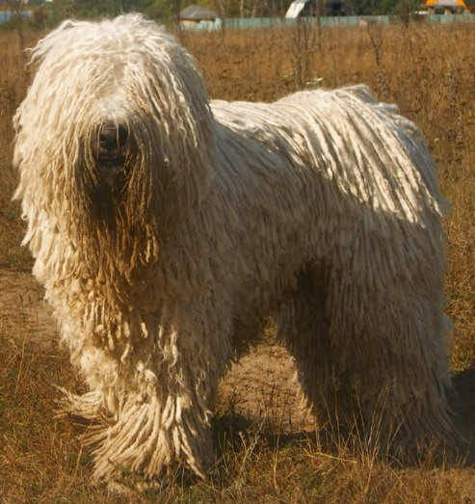

**Рост:** *71-76 см (самцы) и* 64-69 *см (самки)*

**Вес:** *50-60 кг (самцы) и 40-50 кг (самки)*

**Окрас шерсти:** б*елый.*

**Описание:**

Комондор – венгерская порода овчарок с длинной белой шерстью, сбивающейся в плотные шнуры. Все представители семейства обладают в меру выдержанным характером, развитым территориальным инстинктом и умением принимать правильные решения в экстремальных ситуациях. Породу до сих пор «не отпускает» пастушеское прошлое, в котором каждый подходящий к стаду незнакомец мог оказаться овцекрадом. Из «венгров» получаются первоклассные сторожа, бдительно охраняющие дом и имущество хозяина. Кинологи шутят, что на территорию комондора легко пробраться, но невозможно выйти. Если собака почувствовала реальную угрозу, исходящую от человека либо хищника, атака будет молниеносной и беспощадной. Комондоры очень трепетно относятся к детям, с которыми делят жилплощадь. Младшему поколению этот «блондин с дредами» позволяет все – объятия, езду верхом, присвоение его игрушек и прочие вещи, на которые не согласилось бы подавляющее большинство овчарок.

Комондоры быстро привыкают жить в доме или квартире, если жилплощадь позволяет разместить собаку такого формата без ущемления комфорта животного и человека. Вольерное содержание тоже возможно, но только при наличии утепленной будки и деревянного пола-настила. Сажать животное на цепь строго запрещено: свободолюбивые комондоры такого испытания не вынесут.

Кувас

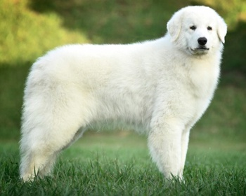

**Рост:** *70-76 см (самцы) и* 60-70 *см (самки)*

**Вес:** *45-52 кг (самцы) и 35-40 кг (самки)*

**Окрас шерсти:** б*елый.*

**Описание:**

Кувас — преданная и верная собака со спокойным нравом и уравновешенным характером. Но, несмотря на это, его необходимо [дрессировать](https://petstory.ru/knowledge/dogs/dog-training/dressirovka-i-nachalnoe-vospitanie-shchenka/) и воспитывать с самого раннего возраста. Хозяину придется запастись терпением: питомцы этой породы медленно воспринимают информацию и могут проявлять независимость. Кувас — крупная и сильная собака, и неправильное воспитание может привести к печальным последствиям. Представители этой породы — охранники по своей природе, они бдительны и всегда начеку. Они не очень любят незнакомцев. Должно пройти достаточно времени, чтобы кувас начал доверять новому человеку. Важно отметить, что собака этой породы никогда не станет нападать первой, если того не потребуют исключительные обстоятельства. В моменты опасности она способна самостоятельно принимать решения.

Кувас общителен, но ненавязчив. Хотя он и требует к себе внимания, следовать всюду за хозяином не будет. На куваса никогда нельзя повышать голос и тем более применять к нему физическую силу. Собака является отражением своего хозяина, при грубом обращении питомец станет замкнутым и агрессивным. Зато детей кувас любит и с удовольствием будет принимать участие в их играх. Но не стоит оставлять собаку наедине с малышом: большой и сильный пес может случайно травмировать ребёнка.

Шерсть не надо тримминговать или подстригать, достаточно просто вычесывать.

Курцхаар

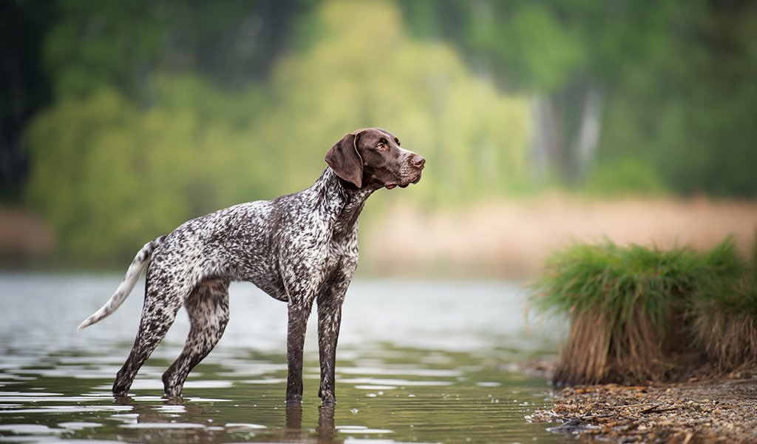

**Рост:** *58-64 см (самцы) и* 53-59 *см (самки)*

**Вес:** *25-32 кг (самцы) и 20-27 кг (самки)*

**Окрас шерсти:** *шоколадно-чалый, ливерный, шоколадно-пегий, чёрно-белый, коричнево-белый, коричневый.*

**Описание:**

Курцхаар – заводная игрушка, которая не знает покоя. Энергия собаки бьёт ключом, вовлекая её в авантюры. Это универсальная охотничья порода, умениям которой легко найти применение. Порода немецкий курцхаар уникальна во всех отношениях. Это не только великолепный охотник, но и яркая иллюстрация пословицы: «Собака – лучший друг человека». Курцхаары крепко привязываются к своей семье и не любят оставлять хозяина на долгое время. Оставаясь надолго в одиночестве, собака не упустит шанса занять себя порчей мебели или многочасовым воем под дверью квартиры.

Курцхаар не проявляет к незнакомым людям агрессии; напротив, собака игрива и дружелюбна. По этой причине представители породы не лучший вариант для охраны. Если вы ищете активного и весёлого друга для ребёнка, обратите внимание на эту породу! Эти собаки отлично ладят с детьми и готовы играть с ними до упаду, терпя случайные тычки или чересчур крепкие объятия. Однако не стоит оставлять маленького ребёнка наедине с животным. Несмотря на изящный облик, курцхаары достаточно сильны и могут случайно сбить малыша с ног.

Курцхаары склонны убегать из дома, повинуясь природным желаниям изучить незнакомый запах. Собак не остановит даже забор. Они без труда сделают подкоп или вовсе перепрыгнут преграду – всё что угодно, лишь бы достичь цели. Конечно же, животное найдёт дорогу домой, но лучше не рисковать своим четвероногим другом.

Лабрадор-ретривер

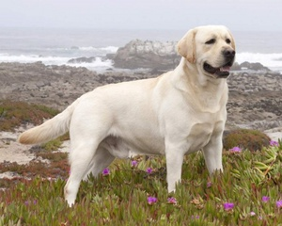

**Рост:** *57-62 см (самцы) и* 55-60 *см (самки)*

**Вес:** *29-36 кг (самцы) и 25-32 кг (самки)*

**Окрас шерсти:** *чёрный, шоколадный, жёлтый.*

**Описание:**

В целом, лабрадоры-ретриверы прекрасные собаки для семьи, если учитывать их потребности в упражнениях и дрессировке. Это собаки, выведенные для работы, тяжелой и напряженной, поэтому им нравится выполнять задания, особенно приносить предметы. Лабрадоры обычно хорошо общаются с другими собаками, домашними животными и детьми, если дрессировка научила их контролировать присущий им избыток энергии. Это сильные собаки, и их необходимо научить послушанию с раннего возраста, в противном случае можно столкнуться с ситуацией, когда собака силой тащит своего хозяина, куда ей заблагорассудится. Из-за своей энергичной натуры лабрадоры, которые не получают достаточно внимания и физических упражнений, могут проявлять деструктивное поведение: жевать вещи, рыть ямы или чрезмерно лаять.

Служебные «полевые» собаки отличаются особенной энергичностью, а выставочные собаки могут с раннего возраста превратиться в лежебок. Жевание может стать проблемой для лабрадоров, так как их природная склонность приносить добычу способствует тому, что они стремятся все брать в рот.

Прекрасная двойная шерсть лабрадоров, которая с таким успехом защищает их при плавании в ледяной воде, также делает эту породу одной из самых склонных к линьке. В обычное время для поддержания их шерсти достаточно еженедельного ухода, но в сезон линьки необходимо ежедневное вычесывание.

Леонбергер

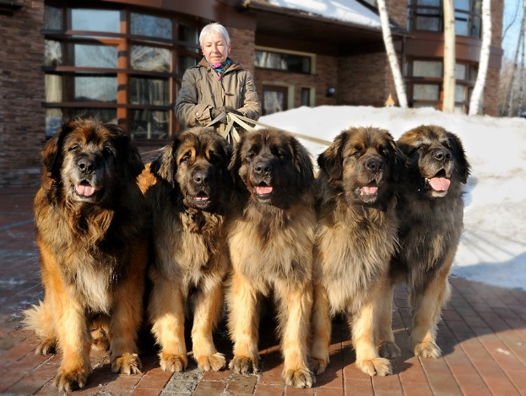

**Рост:** *72-80 см (самцы) и* 65-75 *см (самки)*

**Вес:** *48-75 кг (самцы) и 41-59 кг (самки)*

**Окрас шерсти:** *mахагон, sandy, красный, жёлтый.*

**Описание:**

Леонбергер – порода крупногабаритных лохматых собак с черной маской на морде, выведенная в одном из юго-западных регионов Германии. Этот лохматый добряк превосходно осведомлен о собственных физических возможностях, но даже не подумает проверять их на хозяине или членах его семьи. При этом он не труслив и в случае необходимости умеет «рявкнуть» так, что желание испытывать терпение животного пропадает напрочь. У леонбергеров отсутствуют такие качества, как излишняя подозрительность, злобность и желание лидерствовать над всем, что попадает в поле зрения. Ваши дети могут переворачивать дом вверх дном и устраивать затяжные концерты, от которых лопаются барабанные перепонки, – весь этот хаос не причинит собаке ни малейшего дискомфорта. К чужакам леонбергер хоть и не испытывает враждебности, но и в дружбу с ними вряд ли полезет.

Внешне леонбергеры кажутся силачами, но на практике долго и напряженно работать собаки не могут и не хотят. В частности, для «швабских львят» характерна большая любовь к воде. Во время прогулок они с удовольствием валяются в лужах, после чего спокойно несут в дом килограммы грязи. Леонбергер – существо коммуникабельное и чувствительное, которому жизненно необходимо беспрепятственно входить в дом, чтобы пообщаться с членами семьи. Вообще содержание леонбергера в загородном коттедже считается оптимальным вариантом, что предполагает определенные неудобства для человека.

Мальтийская болонка

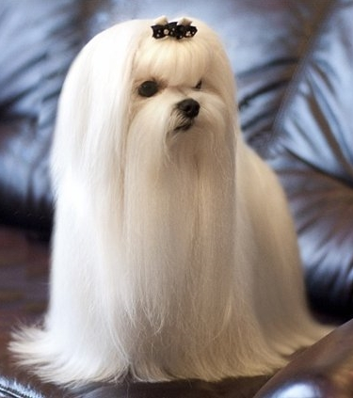

**Рост:** *21-25 см (самцы) и* 20-23 *см (самки)*

**Вес:** *3-4 кг (самцы) и 3-4 кг (самки)*

**Окрас шерсти:** *белый.*

**Описание:**

Мальтийская болонка (мальтезе) – порода подвижных и очень эмоциональных декоративных собачек с белоснежной «кукольной» шерсткой. Мальтийская болонка – задорная непоседа, которой просто необходимо оставаться в гуще событий и быть в курсе всех новостей. В меру дружелюбные, но при этом уверенные в собственной исключительности, мальтезе никогда не будут конфликтовать с домашними питомцами. Несмотря на то, что породу мальтийская болонка принято рассматривать как семейную, приводить животное в дом, где есть маленькие дети, как минимум неразумно. Нрав, конечно, у мальтезе миролюбивый, но вот терпение отнюдь не безграничное. С незнакомцами отношения у собак достаточно натянутые. Любой малознакомый человек для мальтезе – потенциальный враг, которого стоит заранее и как следует напугать. Белые и пушистые снаружи, мальтезе, к сожалению, не всегда остаются таковыми внутри.

Основной отрицательной чертой характера болонок считается упрямство. В остальном экс-мелиты – вполне добродушные и покладистые создания. Просто они нуждаются в чуть большем количестве ласки и внимания, чем представители других декоративных пород.

В силу своей миниатюрной комплекции мальтийские болонки даже в малогабаритных квартирах чувствуют себя свободно и комфортно. Расчесывают болонок каждый день.

Мопс

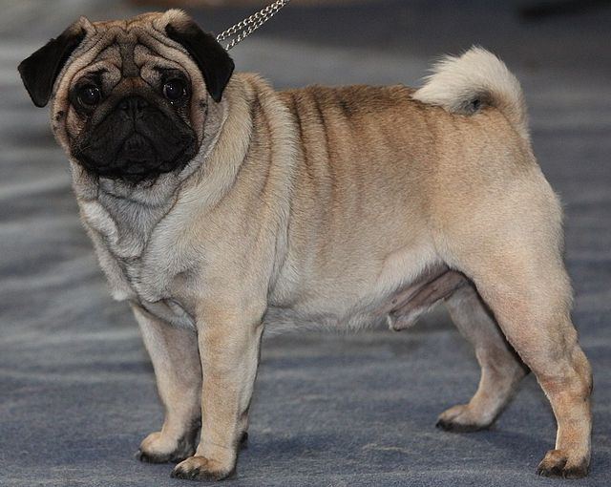

**Рост:** *30-36 см (самцы) и* 25-30 *см (самки)*

**Вес:** *7-9 кг (самцы) и 6-8 кг (самки)*

**Окрас шерсти:** *чёрный, желтовато-коричневый, абрикосовый, серебристо-палевый.*

**Описание:**

Мопс является древней и неизменно популярной на протяжении всей своей истории породой. Это прекрасная собака-компаньон для городских жителей. Мопсы чрезвычайно привязаны к людям, поэтому их не рекомендуется надолго оставлять одних, чтобы не провоцировать стрессы. Любвеобильности «маленького танка» хватит даже на детей, однако за их общением стоит приглядывать, так как во время игры они по неосторожности могут серьезно травмировать большие и выпуклые глаза животного. В отличие от других декоративных пород, мопсы спокойны и уравновешенны. Им не свойственен синдром «избалованного ребенка», с которым часто можно столкнуться при общении с «дамскими» собаками. Неторопливый пеший шаг может занимать до полутора часов, а вот легкая пробежка не должна превышать 10–15 минут, поскольку дыхательная система вашего питомца не рассчитана на марафонские забеги.

Хозяевам мопсов не придется выслушивать жалобы соседей на навязчивый лай, но ваш питомец будет постоянно громко сопеть, сипеть и испытывать приступы метеоризма. А еще мопсы – абсолютные чемпионы по собачьему храпу, чего и не заподозришь с учетом их скромных габаритов. Впрочем, последнее многие считают скорее забавной особенностью, чем недостатком. Короткая шерсть без мощного подшерстка не защищает его от низких температур, поэтому в холодное время года важно не забывать о специальной одежде.

Московская сторожевая

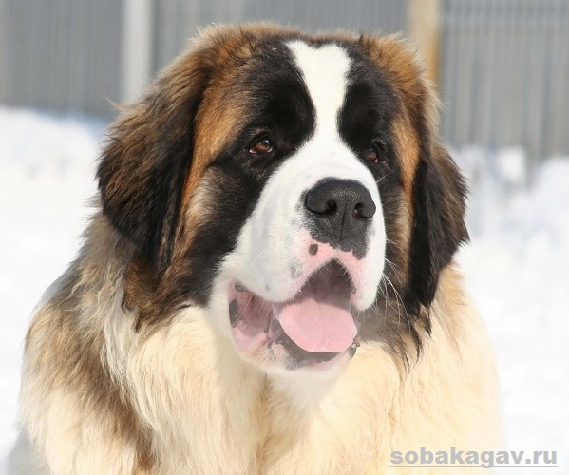

**Рост:** *68-75 см (самцы) и* 66-72 *см (самки)*

**Вес:** *55-65 кг (самцы) и 45-55 кг (самки)*

**Окрас шерсти:** *рыже-пегий, пятнистый.*

**Описание:**

Московская сторожевая собака – крупная служебная порода, выведенная советскими бридерами методом вязки сенбернара и кавказской овчарки. Да, московские сторожевые храбры и отважны, но отнюдь не злобны и уж точно не безрассудны. Вступать в конфликт с кем бы то ни было собака будет лишь тогда, когда противник отчетливо продемонстрирует собственные намерения. Московские сторожевые неболтливы и подают голос только в случае необходимости. Если ваш лохматый исполин заворчал, значит его действительно достали. С детьми у московской сторожевой тоже трений не возникает, правда, при условии, что это не случайно забежавшие соседские малыши. На таких гостей правильно воспитанное животное посмотрит как минимум равнодушно, а то и с откровенным недовольством. Конечно, «москвич» с удовольствием покатает ваших наследников на саночках, поиграет с ними в догонялки и даже постарается простить им мелкие шалости, но надолго отлучаться и оставлять на такого гиганта несмышленых малышей все же не стоит.

Внушительная комплекция московских сторожевых делает их не самыми удобными питомцами для обладателей квартир, хотя отдельные собачники идут и на такие жертвы. Оптимальным жильем для лохматых великанов станет просторный коттедж или специально оборудованный вольер во дворе частного дома. Имеющие теплые двухслойные «шубы» МС хорошо адаптированы к русским зимам и вполне способны пережить их в деревянной утепленной будке.

Немецкая овчарка

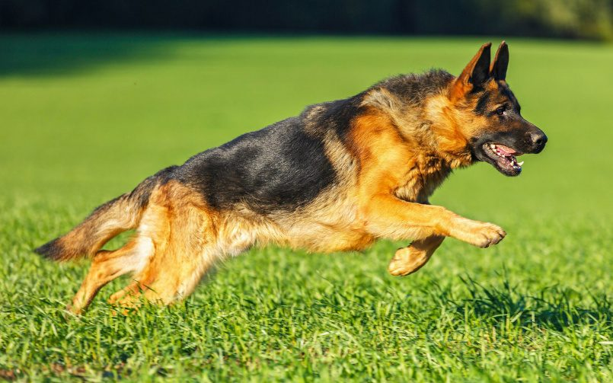

**Рост:** *60-65 см (самцы) и* 55-60 *см (самки)*

**Вес:** *30-40 кг (самцы) и 22-32 кг (самки)*

**Окрас шерсти:** *чёрный, чёрный с рыжими подпалинами, соболиный, чёрно-рыжий, серый, чёрный с серебром.*

**Описание:**

Все без исключения владельцы немецких овчарок называют их верными, умными, спокойными и послушными животными. Одиночество собаки не любят, но терпеливо ждут возвращения хозяина. Для хорошего настроения и нормального самочувствия они остро нуждаются в человеческом обществе, в том числе долгих прогулках и подвижных играх. Одной из важных особенностей немецкой овчарки остаются врожденные охранные инстинкты, поэтому к незнакомцам в жилище и даже во время прогулки относятся настороженно, хотя без повода никогда агрессии не проявляют. Преданность хозяину и семье у этих питомцев возведена в степень абсолюта, они готовы пожертвовать собой, защищая домочадцев от опасности, причем оценивают степень опасности мгновенно и адекватно. Немецкие овчарки любят детей и с удовольствием с ними играют. Однако малышей оставлять наедине с собакой не рекомендуется – хотя бы из-за разницы в габаритах и весе.

Особенности строения шерсти позволяют немецкой овчарке жить как в помещении, так и во дворе. Во втором случае необходим просторный вольер с утепленной будкой. Кроме того, желательно хотя бы частично защитить вольер от осадков и ветра.

По мере загрязнения (но не слишком часто) необходимо купать собаку в теплой воде со специальными шампунями. Рекомендуется посещать ветеринара для профилактического осмотра не реже 2-3 раз в год.

Немецкий боксер

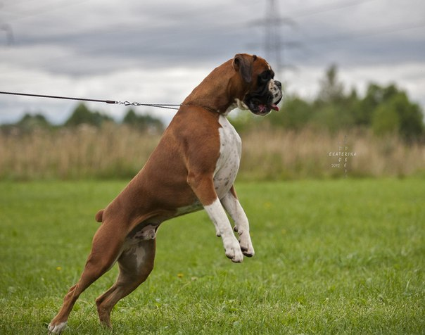

**Рост:** *57-63 см (самцы) и* 53-60 *см (самки)*

**Вес:** *27-32 кг (самцы) и 25-29 кг (самки)*

**Окрас шерсти:** *белый, тигровый, желтовато-коричневый.*

**Описание:**

У боксеров слегка устрашающий вид, но характер у собак этой породы вполне уравновешен. Боксеры спокойны и не склонны к агрессии. Излишнее проявление агрессии считается браком породы. При этом бесстрашные боксеры готовы защищать своих владельцев и прекрасно справляются с ролью охранника.Собаки этой породы жизнерадостны и энергичны. Любят прогулки, игры и физические нагрузки. Боксеры подходят для содержания в семье с маленькими детьми. Терпеливо относятся к шалостям малышей, любят проводить с ними время и играть. Боксеров смело можно оставлять с детьми дома одних.

Боксеры очень активные по своей природе. Их необходимо не просто выгуливать ради справления нужды. Питомец должен получать физические нагрузки и выплескивать накопившуюся энергию на прогулке. Шерсть боксера короткая, поэтому постоянно вычесывать собаку не нужно. Купать питомца часто не рекомендуется. Лучше воспользоваться влажной тряпкой и протереть лапы и грязные места, особенно после прогулки в сырую погоду.

Для поддержания активности и хорошей физической формы боксеров рекомендуется кормить сбалансированными кормами, в состав которых входят все необходимые витамины и питательные вещества. Совмещать кормление домашней пищей и промышленными кормами не рекомендуется, как и баловать лишними лакомствами со стола хозяев.

Немецкий дог

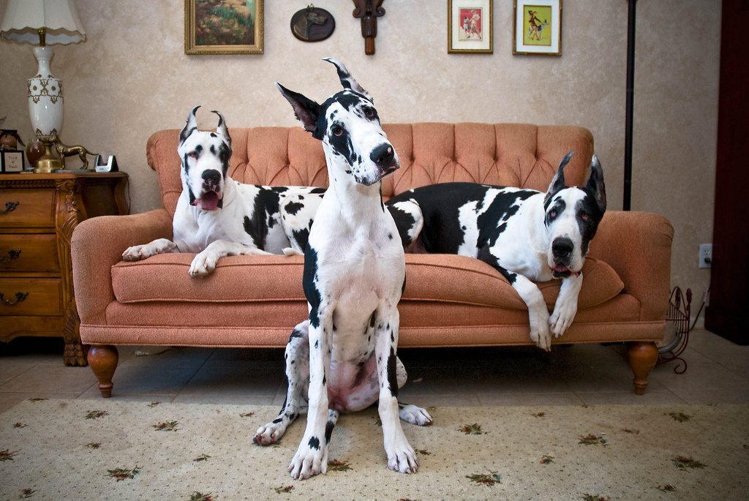

**Рост:** 76-86 *см (самцы) и* 71-81 *см (самки)*

**Вес:** *54-90 кг (самцы) и 45-59 кг (самки)*

**Окрас шерсти:** чёрный, тигровый, желтовато-коричневый, плащевой, арлекин, голубой.

**Описание:**

Немецкий дог – настоящий аристократ собачьего мира. Он покоряет сердца величественной красотой, интеллектом, ласковым отношением к домочадцам и прекрасными охранными качествами. эти великаны от природы очень интеллигентны и доброжелательны. Остро выраженный инстинкт защитника и опекуна слабых членов «стаи» превращает немецкого дога не просто в охранника – с такой няней ваш ребенок будет в полной безопасности, собака никогда не даст его в обиду. Общительный и жизнерадостный питомец больше всего любит проводить время с семьей. Длительные отлучки хозяев психологически переносит не слишком хорошо, поэтому, если ваша работа связана с частыми командировками, советуем подумать о щенке другой породы.

Несмотря на заверения некоторых бридеров о том, что немецкий дог хорошо чувствует себя в условиях городской квартиры, благодаря спокойному характеру и умеренной потребности в физических нагрузках, большинство специалистов все же рекомендуют заводить такую собаку только тем, кто живет в частном доме с огороженным участком. Дело в том, что делить жилплощадь со столь крупногабаритным «соседом» лучше там, где квадратных метров хватит на всех членов семьи. К тому же, люди, обитающие этажом ниже, вряд ли обрадуются звукам тяжеловесных шагов над головой. А вот жителей прилегающих дворов пес особенно не побеспокоит, потому что доги не относятся к числу утомительных «пустобрехов» и лают крайне редко.

Ньюфаундленд

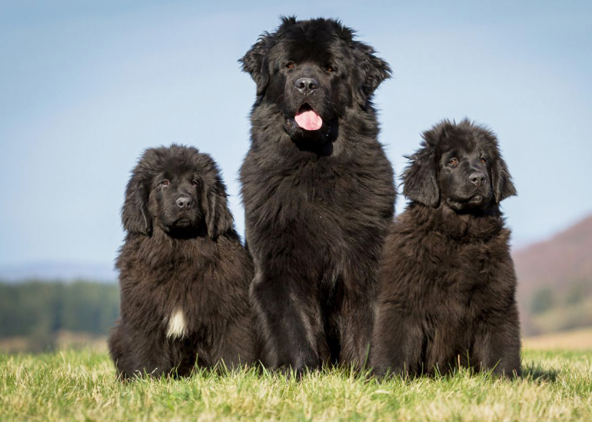

**Рост:** 69-74 *см (самцы) и* 45-55 *см (самки)*

**Вес:** *60-70 кг (самцы) и 45-59 кг (самки)*

**Окрас шерсти:** *чёрный, чёрно-белый, серый, коричневый.*

**Описание:**

Ньюфаундленд – огромная мощная собака с эффектной внешностью и великолепным характером. Цель ее существования – служение людям. Ньюфаундленда называют собакой с «золотым» характером. Он добр, предан, дружелюбен, тактичен, совершенно не расположен к агрессии. Они беззаветно героичны и готовы прийти на помощь в любую минуту. Полностью отдаются порученной им работе – будь то полицейская или военная миссии, сопровождение слепых и даже перевозка грузов. Ньюфаундленды не лучшие сторожа, поскольку ко всем людям изначально относятся доброжелательно и открыты для общения. Мгновенной агрессивной реакции на чужака от них не следует ждать, так как к резким и необдуманным поступкам эти псы не склонны, а на анализ ситуации им нужно какое-то время. Игры на природе, особенно вблизи водоемов, где они могут вдоволь поплавать, приносят этим собакам невероятное удовольствие. Родители могут быть спокойны за малышей, если рядом с ними находится бдительный ньюфаундленд. Он с удовольствием поучаствует в детских забавах, но рискованные шалости пресечет – самостоятельно или громким лаем оповестит об опасности окружающих. Ньюфаундленд – собака-однолюб. Отдав свое сердце одной семье, он навсегда останется ей верен. Сменив по каким-то причинам хозяев, пес будет вежлив с ними, но от тоски по родному дому избавиться не сможет. Ньюфаундленды прекрасно чувствуют себя и на природе, и в городских условиях: их не пугают ни оживленные улицы, ни трафик.

Пекинес

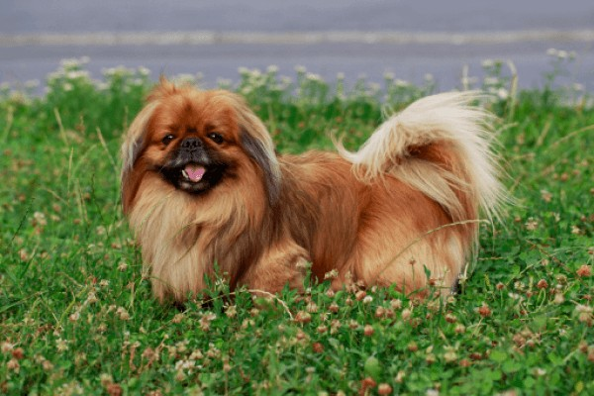

**Рост:** 20-25 *см (самцы) и* 15-20 *см (самки)*

**Вес:** *4-6 кг (самцы) и 3-5 кг (самки)*

**Окрас шерсти:** *белый, чёрный, желтовато-коричневый, чёрный с рыжими подпалинами, кремовый, олений с полосками, серый.*

**Описание:**

Пекинес – древняя порода декоративных собак с короткими лапами, «сплющенными» мордочками и пушистой шерстью, выведенная в Китае.

Пекинес – самолюбивый пушистый вельможа, ненавидящий шум и суету и искренне балдеющий от позитивной, умиротворенной обстановки и упорядоченности, поэтому его часто рекомендуют в качестве четверолапого друга для пожилых пар. В то же время они очень самостоятельны и, как полагается особам королевских кровей, не зависят от человеческого внимания. Нужно оставить собачку на пару часов в одиночестве? Нет проблем! В силу того, что пекинес чувствителен к боли и не отличается особым терпением, он вряд ли станет другом для детей. К играм и шумным компаниям собака равнодушна, а необходимость кому-то подчиняться ее просто выводит из себя. Недостаток роста компенсируется у пекинесов неукротимой агрессией, которую они испытывают по отношению к более крупным собратьям.

Часами нарезать круги по паркам и скверам с представителями этой породы не придется: в плане физической активности пекинес далеко не энерджайзер, да и особенности строения черепа не позволяют ему слишком напрягаться без ущерба для здоровья. Обычно, чтобы вволю нагуляться, пекинесу достаточно двух заходов в день по 15-20 мин.

Пойнтер

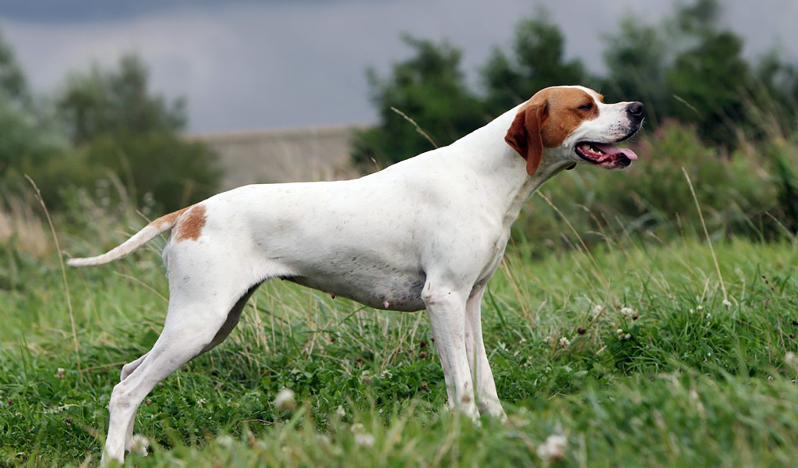

**Рост:** 56-70 *см (самцы) и* 53-66 *см (самки)*

**Вес:** *18-34 кг (самцы) и 16-30 кг (самки)*

**Окрас шерсти:** *чёрный, оранжево-белый, чёрно-белый, ливерный, шоколадно-пегий, лимонно-белый.*

**Описание:**

Развитые охотничьи инстинкты не задавили в пойнтере внутреннего компаньона и друга человека, поэтому поладить с четвероногим легкоатлетом будет несложно. В отличие от большинства охотничьих пород, эти интеллигентные «англичане» охотно прислушиваются не только к хозяйскому мнению, так что корректировать поведение собаки способен любой член семьи, взаимодействующий с ней со щенячьего возраста. Территориальные инстинкты у английских пойнтеров находятся в приглушенном состоянии, так что не пытайтесь навязать породе работу сторожа. Описывая характер пойнтера, заводчики часто шутят, что у породы по-настоящему развиты только два желания: бежать и охотиться. В отношениях с детьми легавые в меру терпеливы и снисходительны. Трансформироваться в бдительную няньку собака, конечно, не станет, но в подвижных играх, в которых задействованы самые юные члены семьи, с удовольствием поучаствует.

Теплолюбивым и общительным пойнтерам будет одинаково некомфортно и в уличной будке, и в стесненных условиях городской квартиры. Оптимальное жилье для легавой – дом с обширным двором, где собаку не станут ограничивать в перемещении и будут охотно как впускать в помещение, так и выпускать из него. Держать английского пойнтера на привязи недопустимо – собака должна свободно перемещаться по территории огороженного приусадебного участка и дома. При этом обход хозяйских владений не отменяет ежедневных прогулок.

Померанский шпиц

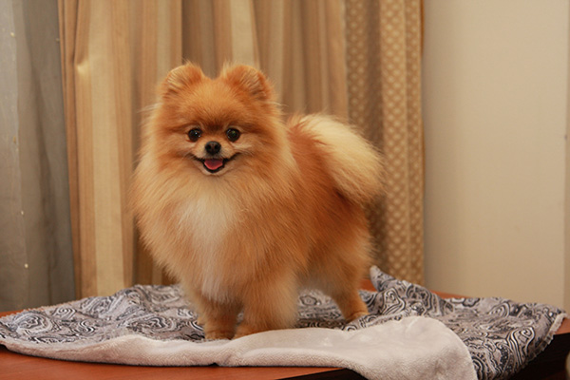

**Рост:** 19-22 *см (самцы) и* 18-20 *см (самки)*

**Вес:** *2-4 кг (самцы) и 2-3 кг (самки)*

**Окрас шерсти:** *белый, чёрный, синий, красный, зонарно-серый, кремовый цвет, жёлто-коричневый, оранжевый, коричневый.*

**Описание:**

Померанский шпиц выглядит как детская игрушка. Этот пушистый колобочек станет верным другом и звонким лаем скрасит самый пасмурный день. Померанец предпочитает активные игры, а прогулка на свежем воздухе и вовсе вызывает восторг. Собака этой породы с радостью принесёт брошенный мячик, погонется за прикорнувшим на бордюре голубем и бросится защищать хозяина от «угрозы». Померанец отличается склонностью к лаю и отвечает заливистым «голосом» на любой подозрительный шорох. Из этой собаки получается отличный сторож, который отпугнёт незваного гостя, позабыв о своих миниатюрных размерах. Иногда шпиц может лаять без причины, и тогда хозяину придётся мягко корректировать привычку своего питомца. Верный пёс никогда не будет шуметь рано утром, если вы предпочитаете вставать около полудня, и последует по пятам, как только вы проснётесь.

Если вы планируете взять померанца в качестве друга для ребёнка, отношение к новому члену семьи должно быть сознательным и осторожным. Померанец с радостью составит компанию детям в весёлой игре, если привык к их обществу ещё щенком. В противном случае собака предпочтёт остаться сторонним наблюдателем.

Длинная и пушистая шерсть – главное достояние померанских шпицев, поэтому львиная доля ухода приходится на тщательное расчёсывание. Представители этой породы линяют дважды в год.

Пудель

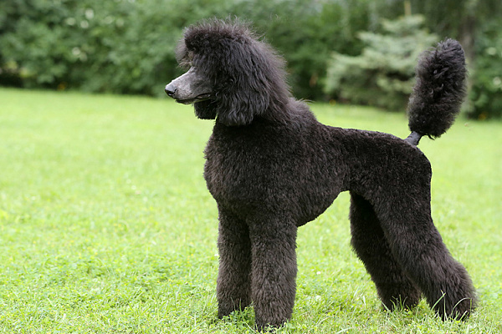

**Рост:** 50-60 *см (самцы) и* 45-55 *см (самки)*

**Вес:** *20-23 кг (самцы) и 20-23 кг (самки)*

**Окрас шерсти:** *коричневый в теплом или холодном оттенке, абрикосовый без тенденции к бежевому и красному, серый, белый, черный.*

**Описание:**

Пудель – элегантная и миловидная собака, славящаяся своей необычной кудрявой шерстью. Представители этой породы обладают живым характером, веселым нравом и очень смышленые. Действующий сегодня стандарт породы утверждает шесть вариантов окраса пуделя, два типа шерсти и четыре ростовые разновидности: большой (или стандартный, королевский), малый (или средний), миниатюрный (или карликовый), той-пудель.

Они обожает спортивные игры с мячом, пробежки с хозяином, а наибольшее удовольствие ему доставляет плавание. Впрочем, полежать на диване с хозяином и посмотреть сериалы пес тоже будет не прочь. Пес поддерживает «вожака» во всех его действиях, и не считает нужным перечить ему. Если хозяин займется перекопкой земли в саду, пудель тут же присоединится к работе и начнет рыть землю рядом, а если тот решит присесть и полюбоваться закатом – непременно устроится рядом и будет самозабвенно наблюдать за этим действом. Пудели обожают детей. Они готовы одновременно быть им и друзьями, и опекунами. К слову, способность пуделя к опеке может проявляться в отношениях со всеми членами семьи, независимо от их возраста – в этом собака реализует свои пастушьи наклонности.

Пудель очень любит воду, поэтому купание, в котором он нуждается достаточно часто, не доставляет ему неудобства. Расчесывать собаку желательно ежедневно, во всяком случае, не менее трех раз в неделю.

Ротвейлер

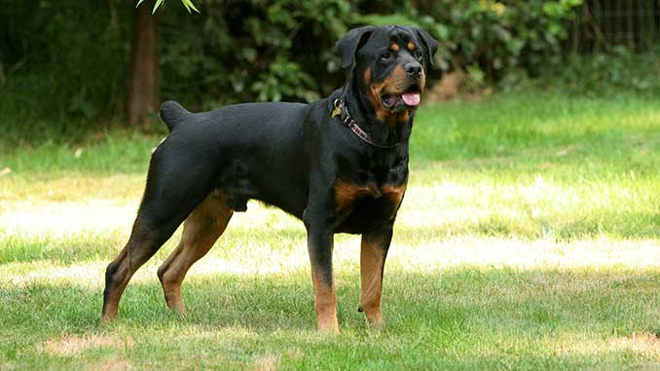

**Рост:** 50-60 *см (самцы) и* 45-55 *см (самки)*

**Вес:** *20-23 кг (самцы) и 20-23 кг (самки)*

**Окрас шерсти:** *коричневый в теплом или холодном оттенке, абрикосовый без тенденции к бежевому и красному, серый, белый, черный.*

**Описание:**

Ротвейлер – прирожденный боец, готовый к обороне своего владельца 24 часа в сутки 365 дней в году. При этом в неформальной обстановке эти мускулистые телохранители превращаются в обаятельных увальней, любящих подремать или повалять дурака в компании приятных им людей. Они неплохо уживаются с детьми, терпеливо перенося их шалости и капризы, и с удовольствием исполняют небольшие поручения остальных членов семьи. Однако за пределы собственной квартиры доброта представителей этой породы не распространяется. Любой незнакомец, будь это маленький ребенок или взрослый человек, рассматривается ротвейлером как потенциальная угроза, и этому правилу животное не изменяет никогда. На обидчика ротвейлер нападает быстро и без предупреждения. Охваченные яростью, представители этой породы не чувствуют боли, поэтому оттащить напавшую на человека или другое животное собаку почти невозможно.

Ротвейлер, конечно, может прижиться в квартире, но лучшим местом обитания для собак-телохранителей будет загородный дом с оборудованными во дворе будкой и вольером. В теплое время года животное можно оставлять в вольере круглосуточно, но с наступлением морозов его необходимо переселять в отапливаемое помещение или забирать в дом. Выгуливать ротвейлеров полагается дважды в день, минимум по 10-20 мин., а лучше час-полтора. Выгул необходимо сочетать с интенсивными и активными играми для поддержания формы питомца.

Русская псовая борзая

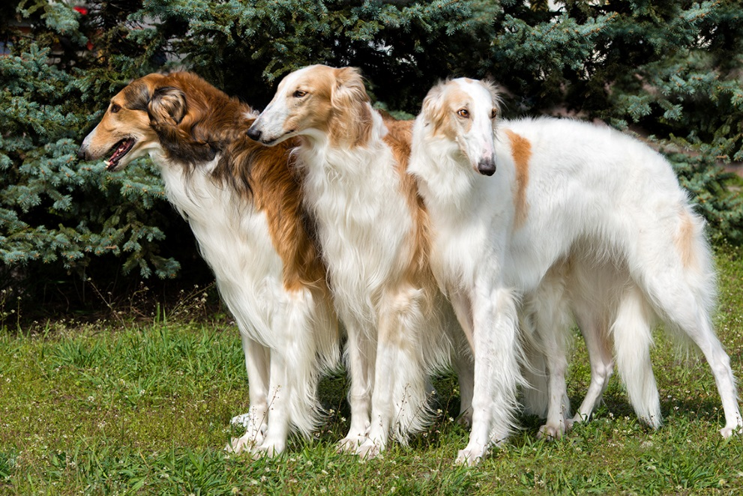

**Рост:** 75-86 *см (самцы) и* 68-78 *см (самки)*

**Вес:** *34-47 кг (самцы) и 25-40 кг (самки)*

**Окрас шерсти:** *могут быть разными: сплошными и пегими, с подпалинами и без них. Наиболее распространен белый.*

**Описание:**

Русская псовая борзая (РПБ) – крупная охотничья собака, превосходно зарекомендовавшая себя в работе с пушно-меховым зверем. Также привлекается к охоте на волков. На охоте они неудержимы и азартны, но стоит животным оказаться в стенах родного дома, как в них тут же просыпаются меланхоличные тихони. Свободное от охоты и прогулок время русская псовая борзая предпочитает проводить пассивным образом, отдыхая на диване или приютившись у ног хозяина. На всевозможные неприятные сюрпризы вроде сорванных обоев и продырявленных туфель порода тоже не способна, конечно, при условии, что собака регулярно выгуливается. К детям русская псовая борзая особой любви не испытывает, но и большой враждебности не питает. Больше всего ее раздражают внезапные крики и смех, поэтому с приходом в жилище хозяина шумных детских компаний, собака, как правило, пытается ретироваться.

Русские псовые борзые не требовательны к пространству, что делает возможным их содержание в городской квартире (при достаточном количестве физических нагрузок). Больше всего русские псовые борзые любят поваляться на диванчике или хозяйской кровати, и сердиться на них за это не стоит. Таким способом собаки расслабляются, пытаясь дать отдых спине и натруженным мышцам. Что касается дворовых особей, то для них стоит выстроить просторный вольер и установить в нем будку высотой не менее 1 м и площадью около 1,5 м² с утепленными стенами и полом. Две борзые –будка 2,5 м².

Русско-европейская лайка

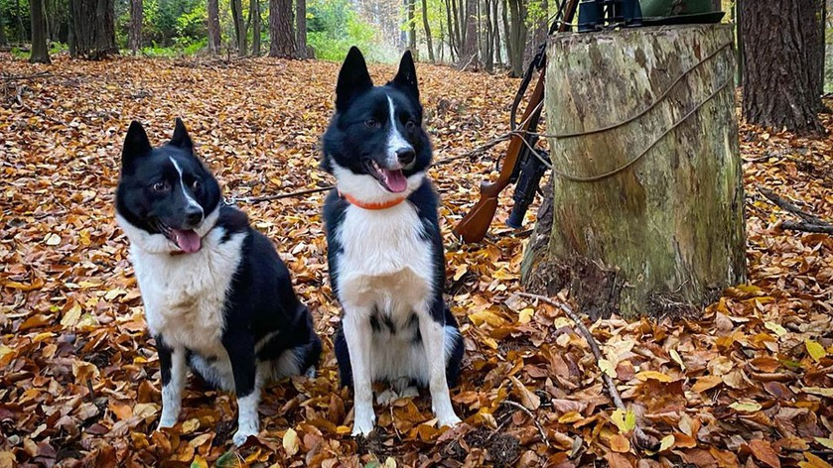

**Рост:** 54-60 *см (самцы) и* 52-58 *см (самки)*

**Вес:** *18-23 кг (самцы) и 18-23 кг (самки)*

**Окрас шерсти:** *чёрно-белый.*

**Описание:**

Русско-европейская лайка – заводская порода охотничьих собак черной, белой и черно-пегой масти, выведенная на основе коми-лаек. В среде кинологов считается универсальной рабочей породой, способной добывать как дичь, так и пушнину. Представители этого семейства не склонны к агрессии в отношении человека, а когда речь заходит о детях, лайки тут же превращаются в самых добродушных и всепрощающих созданий во Вселенной. Территориальный инстинкт у породы развит очень умеренно, поэтому сторожа из ее представителей получаются посредственные. Главное оружие по борьбе с подозрительными гостями, имеющееся в арсенале каждой русско-европейской лайки, – заливистый лай. Кстати, о «вокальных данных» породы: подавать голос РЕЛ рады по поводу и без, причем особенно пронзительные концерты устраивают скучающие особи. Соответственно, если держите русско-европейскую лайку в квартире и частенько отлучаетесь по делам, готовьтесь испортить отношения с соседями, вынужденными быть невольными слушателями музыкальных упражнений питомца.

Несмотря на растущую популярность квартирного содержания русско-европейских лаек, идеальным жильем для породы остается просторный вольер, выходящий решеткой на южную сторону и оснащенный теплой будкой. Обязательный «прогулочный минимум» для русско-европейской лайки – от 2 до 3 часов в день, при этом абсолютно не важно, где обитает ваш питомец – в квартире или во дворе загородного коттеджа.

Самоедская собака

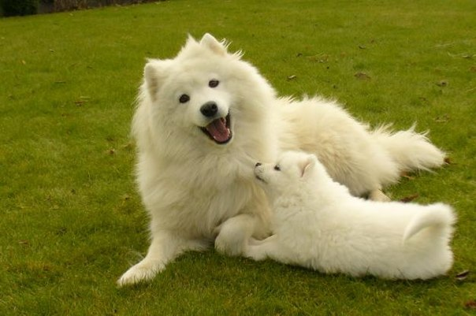

**Рост:** 53-60 *см (самцы) и* 48-53 *см (самки)*

**Вес:** *20-30 кг (самцы) и 16-20 кг (самки)*

**Окрас шерсти:** *белый,* *white & biscuit, кремовый.*

**Описание:**

Самоедская собака – дружелюбное, преданное животное, которое сочетает в себе лучшие черты товарища для активного досуга и игривого домашнего питомца. Дух энтузиазма, страсть к работе в команде, потребность в постоянном общении, кипучая энергия и при этом удивительная, иногда даже чрезмерная доверчивость к окружающим – главные черты характера самоеда. Охотник из арктического шпица, вопреки его историческому прошлому, тоже весьма посредственный. Загнать на дерево соседскую кошку он, конечно, не откажется, а вот вашу страсть к охоте точно не поймет и не разделит. Другое дело – активные игры и состязания. Тут его энергия бьет ключом. Любимое занятие – ездовая работа. Даже возможность просто покатать ваших детей на санках будет для пса лучшей наградой. Самоедские собаки прекрасно ладят с маленькими детьми, хотя переполняющие их чувства могут проявлять с излишней напористостью. Самоед быстро найдет контакт с вашим ребенком и станет прекрасным компаньоном и товарищем по играм. Белоснежная роскошная шуба самоеда – предмет особой гордости породы. Она не промокает ни от снега, ни от дождя, и имеет поразительную способность самоочищаться благодаря присутствию на ней природных масел. Частое купание может привести к ухудшению этой замечательной способности, а также вызвать у собаки кожные или простудные заболевания. Исключение – лапы, которые нужно мыть после каждой прогулки. Периодичность «банных» процедур для самоеда – 1-2 раза в год.

Сенбернар

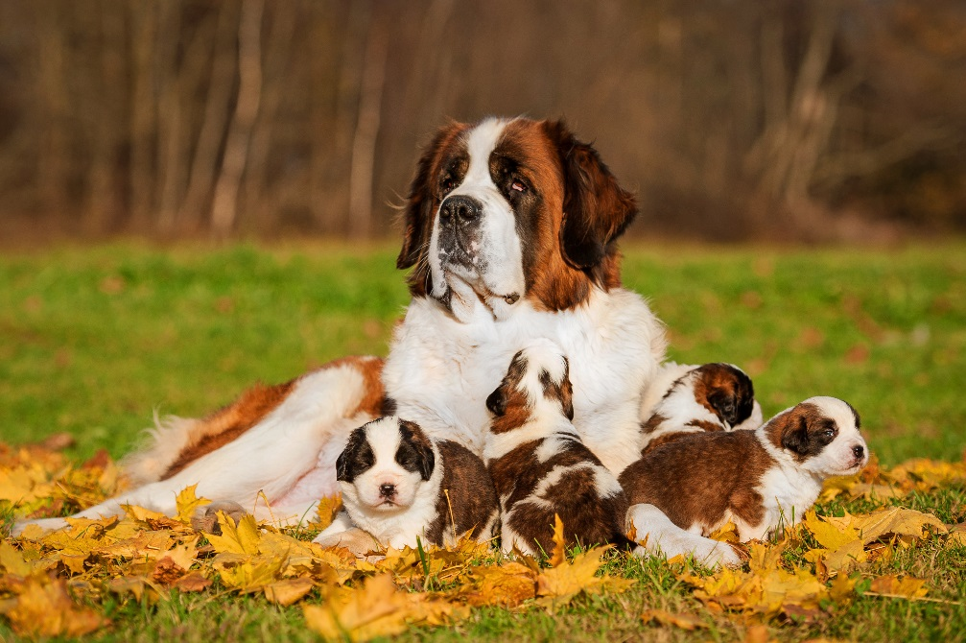

**Рост:** 70-90 *см (самцы) и* 65-80 *см (самки)*

**Вес:** *64-82 кг (самцы) и 54-64 кг (самки)*

**Окрас шерсти:** *рыжий с белым, коричневато-жёлтый, reddish-brown brindle, reddish-brown splash, красновато-коричневая мантия.*

**Описание:**

Сенбернар – обаятельный гигант с миролюбивым характером и немного печальным взглядом. Считается типичной семейной собакой, но при правильно подобранном курсе дрессировки сможет стать отличным спасателем или сторожем. Спокоен, дисциплинирован, искренне любит детей. Представители этой породы – вполне живые и контактные существа, которым не чужды ни веселье, ни задорные игры. Они с удовольствием примут посильное участие во всех «заговорах» малышни – помните Бетховена из одноименной голливудской комедии? В целом сенбернары – очень спокойные и невозмутимые питомцы, которых нереально вывести из себя. Ступивших на порог дома незнакомцев они встречают либо дружелюбно, либо равнодушно, соседские кошки их практически не интересуют, как, впрочем, и собаки. Отличительная черта характера сенбернаров – глубокая задумчивость, в которую они время от времени впадают.

Лучший дом для сенбернара – просторный городской или сельский коттедж с двориком и земельным участком. Брать собаку в малогабаритную квартиру – неудачная затея. Из-за дефицита свободной площади животное будет чувствовать себя скованно и неуютно. Длинношерстных особей можно поселить прямо во дворе, предварительно обустроив для них теплую и просторную будку и вольер. Для короткошерстных сенбернаров русская зима может стать слишком суровым испытанием, поэтому на период холодов их лучше переселять в отапливаемые помещения.

Сиба-ину

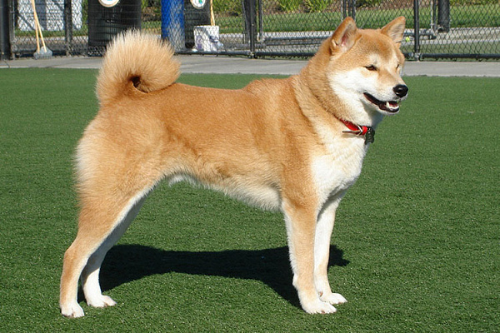

**Рост:** 35-43 *см (самцы) и* 33-41 *см (самки)*

**Вес:** *8-11 кг (самцы) и 6-9 кг (самки)*

**Окрас шерсти:** *красный сезам, сезам, чёрный сезам, кремовый, чёрный с рыжими подпалинами, красный.*

**Описание:**

Сиба-ину – очаровательная собака с плюшевой шерстью и своенравным характером. Животное отличается средней степенью активности, вполне приспособлено для жизни в квартире в условиях мегаполиса. Однако наиболее комфортно пес будет себя чувствовать с активным хозяином, любящим регулярные физические нагрузки. Собака предпочитает длительные прогулки и станет отличным компаньоном в походах на природу. Питомцы очень чувствительны к личному пространству, ведут себя как заядлые собственники. При покушении на их вещи и еду способны проявить агрессию, активно отстаивают свою позицию. Сибу не рекомендуется заводить семьям с маленькими детьми, ведь нарушение границ животного может привести к негативным последствиям. Кинологи рекомендуют приводить собаку этой породы в дом, где дети старше 10 лет.

Важно помнить, что сиба-ину прежде всего охотник, поэтому все, что можно, будет поймано и съедено. К кошкам он относится как к добыче, поэтому с высокой вероятностью второй питомец будет забит.

Учитывая происхождение животного, в рацион сиба-ину обязательно включаются рыба, морепродукты, рис и водоросли. С осторожностью дают пшеницу, кукурузу, курицу и говядину – эти продукты могут вызывать аллергию. Категорически запрещены яйца, копчености, шоколад и сладости, они негативно влияют на ЖКТ и сосудистую систему собаки.

Сибирский хаски

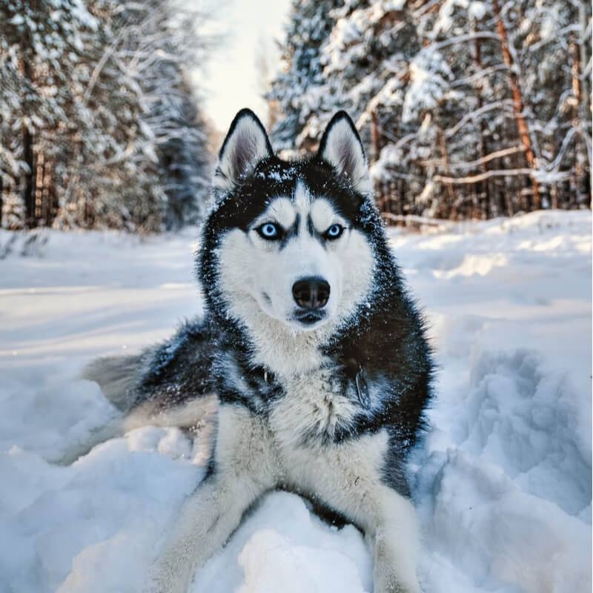

**Рост:** 54-60 *см (самцы) и* 50-56 *см (самки)*

**Вес:** *20-27 кг (самцы) и 16-23 кг (самки)*

**Окрас шерсти:** *в России включает в себя всего несколько оттенков: белый, серо-белый, черный с белым и коричневый с белым.*

**Описание:**

Хаски, как настоящие ездовые собаки, очень активны и нуждаются в хороших постоянных физических нагрузках. Представители этой породы не подойдут любителям охоты, несмотря на наличие довольно сильного инстинкта. Для сибирского хаски подобный промысел – это один из способов пропитания, и делиться добычей она не станет. Эти северные собаки – стайные животные, что привело почти к полному нивелированию инстинкта охраны собственной территории, поэтому для роли сторожа такие питомцы совершенно непригодны. Отсутствует агрессия к человеку, даже к чужаку.

Сибирский хаски – собака-компаньон. Она прекрасно подойдет для большой семьи, будет нежно и трепетно любить всех домочадцев, хотя вожаком и хозяином признает только одного. Особого внимания заслуживает отношение этих животных к детям. Более нежного, внимательного и ласкового друга для ребенка трудно найти. Достаточно напомнить, что эскимосы использовали хаски даже для обогрева только что рожденных младенцев. Одной из необычных для собак черт характера является склонность животных к побегам. Дверная щеколда или накидной крючок не станет преградой – понять принцип их действия для питомца – дело нескольких дней. Выкопать лаз под забором, а при необходимости преодолеть высокую преграду – тоже не проблема. Знатоки породы рекомендуют загружать сибирского хаски по полной программе. Обязательно обустройте вашему питомцу просторный вольер.

Такса

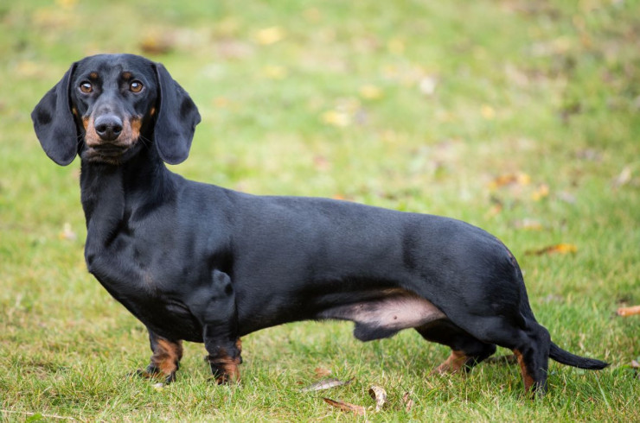

**Рост:** 20-27 *см (самцы) и* 20-25 *см (самки)*

**Вес:** *8-9 кг (самцы) и 7-8 кг (самки)*

**Окрас шерсти:** *мраморная такса, черная, рыжая, черная, таксы альбиносы.*

**Описание:**

Такса – пример удивительного контраста между непримечательной на первый взгляд внешностью и совершенством внутреннего содержания. Такса – охотник, причем на норного зверя. И от ее умения принять правильное решение без команд и подсказок хозяина во время схватки с барсуком или лисой в узкой норе зависит не только успех охоты, но и ее жизнь. Такса прекрасно зарекомендовала себя в роли компаньона. Она может вести себя уравновешенно и даже несколько философски, но в подходящей атмосфере становится веселой изобретательной шалуньей. Эти собаки прекрасно ладят с детьми, с удовольствием принимая участие в разнообразных забавах. Кроме того, представители породы очень чистоплотны. Многих поражает несоответствие размеров таксы и ее голоса. Мощный и громкий лай может ввести в заблуждение не только спрятавшуюся в норе лису, но и непрошеного гостя, подошедшего к дверям вашего дома. Эта собака очень любит прогулки и с удовольствием будет сопровождать вас даже в самых далеких походах.

Таксы – большие ценители комфорта. В доме они выбирают для себя самые теплые и уютные уголки, любят отдыхать, забравшись под одеяло или на колени (а то и на шею) хозяину. Они прекрасно подходит для домашнего содержания, и уход за ней не потребует от вас каких-либо чрезмерный усилий. Использовать сухие корма для щенка нежелательно. Еду с нашего стола, сладости, пряные и острые блюда псу не нужно и предлагать.

Французский бульдог

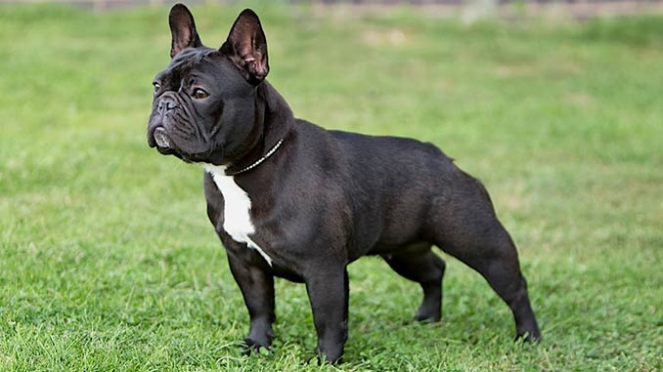

**Рост:** 30-35 *см (самцы) и* 27-33 *см (самки)*

**Вес:** *10-14 кг (самцы) и 8-12 кг (самки)*

**Окрас шерсти:** *белый, тигровый, желтовато-коричневый, рыжевато-коричневый, тигровый с белым.*

**Описание:**

Французский бульдог – маленькая собака-компаньон с добродушным характером. Питомцу требуется постоянное общение с членами семьи. Питомцы очень любят всех членов семьи, больших и маленьких. В молодом возрасте это активная и темпераментная собака, со временем она становится более медлительной и вальяжной. Французский бульдог жаждет постоянного внимания владельца, активных игр и ласки, поэтому его не рекомендуют заводить пожилым или чрезмерно занятым людям. Жизнерадостный характер, умение обходиться без длительных прогулок и простота в уходе делают питомца хорошим вариантом для неопытных собаководов. Такой компаньон с удовольствием будет развлекать членов семьи и гостей, скрашивая даже самый угрюмый день. Французский бульдог хорошо чувствует настроение, поэтому если хозяину плохо, постарается порадовать его или просто посидит рядом. Французский бульдог хорошо уживается с другими домашними любимцами, если они не заставляют его обороняться.

Порода французский бульдог не требовательна к условиям физической активности – в просторной квартире собака может жить практически без выгулов. Это значительно упрощает ее содержание в городских условиях. Но чем меньше двигается питомец, тем тщательнее следует составлять меню. 1-2 раза в неделю расчесывайте питомца щеткой для короткошерстных животных или специальной рукавицей. Это поможет сделать полезный массаж, удалить отмершую шерсть, уличную пыль.

Чау-чау

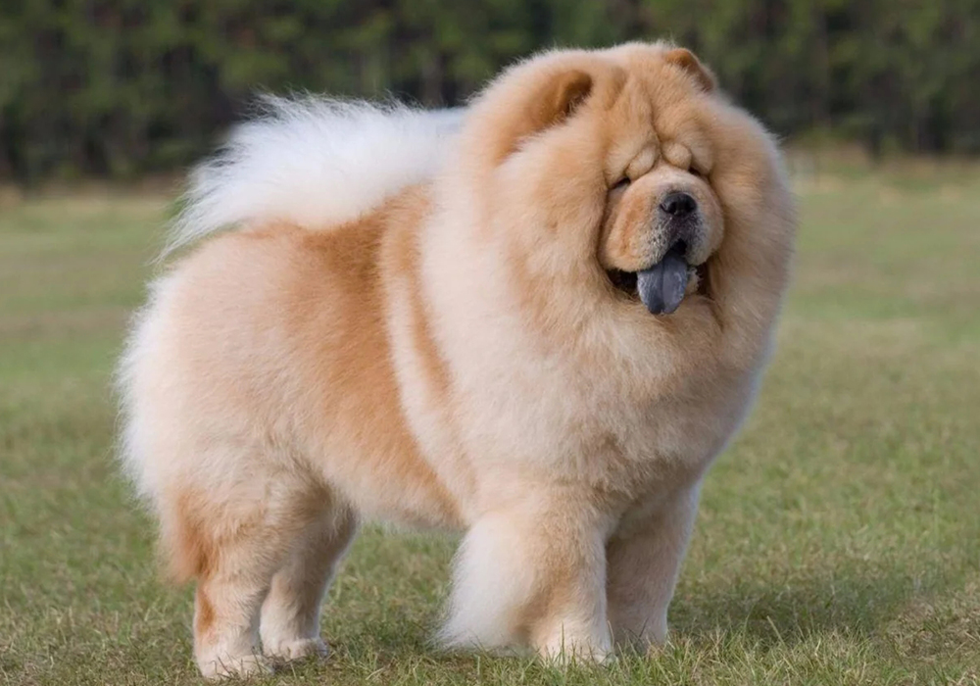

**Рост:** 48-56 *см (самцы) и* 46-51 *см (самки)*

**Вес:** *25-32 кг (самцы) и 20-27 кг (самки)*

**Окрас шерсти:** *чёрный, синий, желтовато-коричневый, кремовый, красный.*

**Описание:**

Чау-чау – собака с поразительной внешностью, историей, овеянной легендами и удивительным, до конца не познанным характером. Основными чертами характера являются независимость, уравновешенность и достоинство. Как и все крупные собаки, чау-чау самостоятельно выбирает лидера стаи. И совсем не факт, что им станет тот, кто принес щенка в дом. Другие домочадцы тоже получат свою долю благосклонности и любезного отношения, но сердце животного будет всю его жизнь принадлежать только «вожаку». Внешние проявления любви очень сдержаны. Собака почти неслышно поскуливает, легонько тыкается носом в хозяина. Если у вас в доме ребенок – объясните ему, что этот плюшевый зверь совсем не игрушка и терпеть боль и чрезмерные шалости даже от членов своей стаи не будет. Если малыш обидит животное, то уже никогда не сможет найти с ним общий язык.

В случае проявления по отношению к себе агрессии собака без раздумий вступит в схватку до победного конца. Мощные челюсти, крупный размер и густейшая шерсть, оберегающая от укусов, – хорошие аргументы в драке.

Условия городской квартиры вполне подходят для содержания чау-чау. Эта собака отличается взвешенным и спокойным характером и, находясь в одиночестве, никогда не станет громко выть, раздражая соседей, или портить мебель. А еще чаушка поразительно чистоплотна, что с особой гордостью отмечают все владельцы.

Чихуахуа

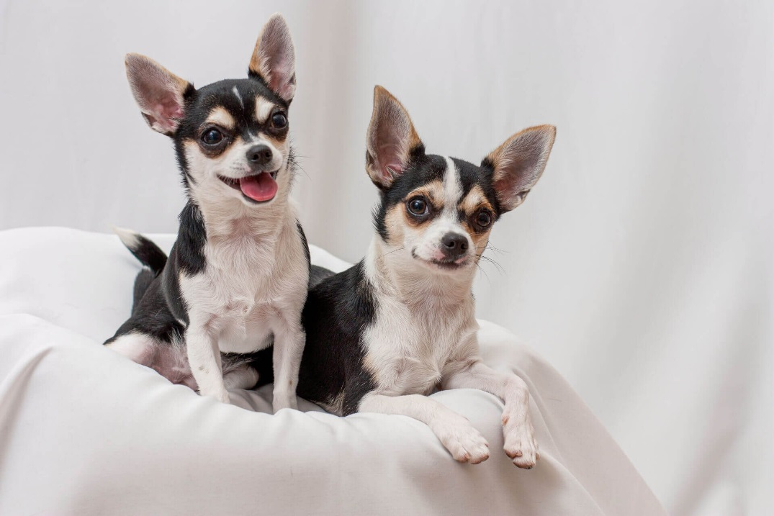

**Рост:** 15-19 *см (самцы) и* 15-17 *см (самки)*

**Вес:** *2-3 кг (самцы) и 1,5-3 кг (самки)*

**Окрас шерсти:** *белый, чёрный, желтовато-коричневый, шоколадный, кремовый, золотой.*

**Описание:**

Чихуахуа обычно очень привязывается к одному или двум людям. С ними она будет любопытной, живой и разумной, а также глубоко и постоянно любящей. Однако без надлежащей социализации представители породы не будут добры к незнакомцам и могут показаться нервными, «тявкающими» и даже агрессивными. Для чихуахуа необходима как можно более ранняя социализация. Иначе они будут беспокойными в новом окружении и не смогут адекватно взаимодействовать с незнакомцами, детьми и другими домашними животными. Это «клановая» порода, и они наслаждаются обществом других чихуахуа.

Хотя это самая маленькая из всех пород, эти собаки активные и веселые компаньоны. Их любимое занятие — проводить время дома со своими хозяевами. Часто они очень привязываются к своим хозяевам и наслаждаются домашним уютом. Они могут стать хорошими маленькими сторожевыми собаками. Однако они также нуждаются в регулярной физической активности вне дома для поддержания физической формы, здоровья и тонуса. Многие их них отлично поддаются дрессировке и, как правило, очень любят игры. Чихуахуа может адаптироваться к предложенному вами объему нагрузок, в пределах разумного. Чихуахуа часто демонстрируют всплески энергии, когда они начинают воодушевленно играть. Однако они не нуждаются в продолжительной ходьбе — им достаточно полчаса дня. Уход за чихуахуа довольно прост. Можно ухаживать с помощью резинового гребня или щетки.

Шарпей

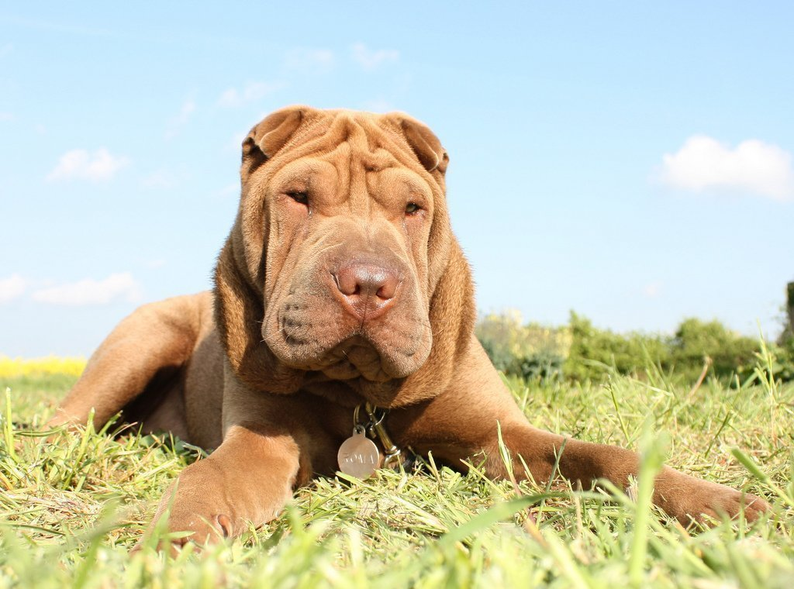

**Рост:** 46-51 *см (самцы) и* 46-51 *см (самки)*

**Вес:** *25-30 кг (самцы) и 18-25 кг (самки)*

**Окрас шерсти:** *чёрный, желтовато-коричневый, лиловый, кремовый, песочный, красный.*

**Описание:**

Шарпей когда-то был универсальной рабочей собакой, которая выполняла функции сторожа, пастуха и защитника стад, охотника, даже профессионального бойца. Сегодня их чаще всего заводят не для охраны, а в качестве компаньона. Шарпеи однозначно разочаруют людей, которые мечтают о жизнерадостном и игривом питомце. Это независимые, замкнутые и не особенно подвижные «философы». К незнакомым людям и вообще всем, кто не входит в близкий круг общения, шарпей будет относиться настороженно и может открыто демонстрировать недружелюбные намерения. Ханьские собаки никогда не были добродушными няньками, которые терпеливо сносят непреднамеренную грубость маленьких детей. Оставлять их наедине с несмышлеными крохами категорически не рекомендуется. Стоит также помнить, что из-за физиологических особенностей поле зрения шарпея сильно ограничено, резкие движения он воспринимает как потенциальную угрозу и реагирует соответственно. С другими животными шарпей обычно уживается плохо. Собак воспринимает как противников, а к остальным питомцам в силу инстинктов относится как к добыче. Исключение могут составлять кошки, если они вырастут вместе.

В силу довольно спокойного и тихого характера шарпеи хорошо подходят для квартирного содержания. Этим собакам не требуется дорогостоящий профессиональный груминг, частые купания. Что необходимо делать регулярно и старательно, так это ухаживать за кожей.

Шотландская колли

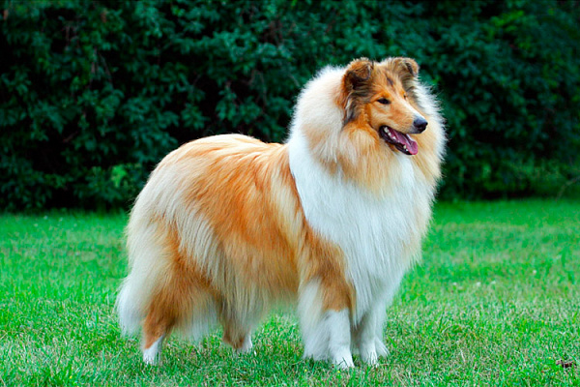

**Рост:** 56-61 *см (самцы) и* 46-51 *см (самки)*

**Вес:** *20-29 кг (самцы) и 18-25 кг (самки)*

**Окрас шерсти:** *белый, мраморно-голубой, трёхцветный, соболино-белый, соболиный мрамор, соболиный.*

**Описание:**

Шотландская овчарка (колли) – крупная пастушья собака с удлиненной вытянутой мордой и обаятельным лукавым взглядом. С конца 90-х разводится в двух независимых друг от друга разновидностях – длинношерстной и короткошерстной. Одно из самых приятных и редких качеств породы – отсутствие в характере и темпераменте крайностей. Можно сказать, что в душе животное тщательно взвешивает обоснованность каждого действия, опасаясь переборщить, поэтому правильная шотландская овчарка игрива и подвижна, но не устроит в доме подобие стихийного бедствия; она горит желанием контактировать с владельцем, но никогда не трансформируется в собаку-доставаку, от внимания которой хочется спрятаться в другой комнате. В отношениях с незнакомцами пушистые аристократы тоже крайне дипломатичны – невзирая на природное недоверие к чужаку, длинношерстный колли не позволит себе опуститься до угрожающего рычания и демонстрации клыков. Именно поэтому в телохранители породу берут неохотно, предпочитая доверять ее представителям розыскные и караульные работы. С детьми у овчарок перманентное партнерство, поэтому если вашим наследникам нужна терпеливая и неистощимая на выдумки нянька – присмотритесь к колли.

Как и все исторически рабочие породы, шотландские овчарки не боятся перепадов температур и способны жить в конуре либо вольере. Однако на практике переселять питомца на во двор на постоянной основе не стоит.

Японский шпиц

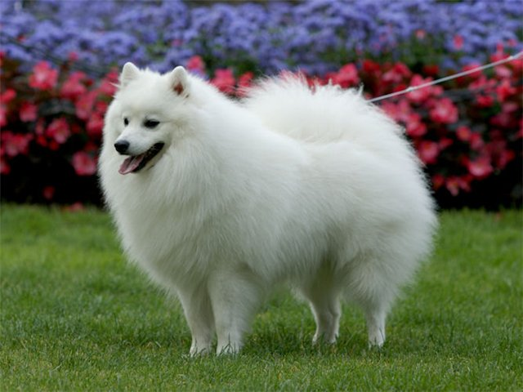

**Рост:** 30-38 *см (самцы) и* 25-30 *см (самки)*

**Вес:** *7-9 кг (самцы) и 5-9 кг (самки)*

**Окрас шерсти:** *белый.*

**Описание:**

Японский шпиц – небольшая собака из группы шпицев с пушистой шерсткой белоснежного окраса. Представители породы отличаются живым темпераментом, но вполне управляемы и легко дрессируются. На первый взгляд этот элегантный «азиат» – воплощенное дружелюбие. В реальности же японские шпицы доверяют только членам семьи, в которой живут, и совершенно не в восторге от незнакомцев. Впрочем, это не означает, что собака будет демонстрировать собственную неприязнь всем и каждому.

Японские шпицы легко уживаются в собачьем коллективе, особенно если коллектив состоит из таких же шпицев. С остальными домашними питомцами у собак трений тоже не возникает. Этот «сгусток пушистости» без усилий находит подход и к кошкам, и к хомячкам, не пытаясь посягать на их жизнь и здоровье. С детьми отношения у собак достаточно ровные, но не воспринимайте их как бессловесных нянек. То, что животное стойко терпит неудобные обнимашки и прочие не самые приятные проявления детских чувств, еще не обязывает его растворяться в каждом двуногом создании. Безусловно, потребуется хороший выгул, так как эти собаки – ребята энергичные, и постоянное сидение взаперти им только во вред.

У четвероногого друга должно быть свое место в квартире, то есть тот уголок, где располагается лежанка. У японского шпица густой, плотный подшерсток, поэтому даже во время зимних экскурсий он не мерзнет и, по сути, не нуждается в утепляющих одежках.